项目编号：SXZCZB2025-ZCCS-0736

西院区手术室层流净化改造建设

竞争性磋商文件

采 购 人：宝鸡市中医医院
代理机构：陕西至诚项目管理集团有限公司
日 期：二〇二五年十月

目 录

第一章 竞争性磋商公告 2
第二章 供应商须知 6
供应商须知前附表 6
第三章 评审方法 23
第四章 合同条款及格式 29
合同条款及格式前附表 29
第五章 磋商内容及技术要求 57
第六章 竞争性磋商响应文件格式 57

第一章 竞争性磋商公告
项目概况
西院区手术室层流净化改造建设采购项目的潜在供应商应在陕西省西安市经济技术开发区未央路171-1号银池道拉斯财富中心21楼03室获取采购文件，并于 2025年 10 月 23 日 10 时 00 分（北京时间）前提交响应文件。
一、项目基本情况
项目编号：SXZCZB2025-ZCCS-0736
项目名称：西院区手术室层流净化改造建设
采购方式：竞争性磋商
预算金额：1,430,000.00元
采购需求：
合同包1(西院区手术室层流净化改造建设):
合同包预算金额：1,430,000.00元
合同包最高限价：1,430,000.00元
品目号 | 品目名称 | 采购标的 | 数量（单位） | 技术规格、参数及要求 | 品目预算(元)
1-1 | 通风和空调设备安装 | 手术室层流净化改造建设 | 1(项) | 详见采购文件 | 1,430,000.00
本合同包不接受联合体投标
合同履行期限：详见采购文件
二、申请人的资格要求：
1.满足《中华人民共和国政府采购法》第二十二条规定;
2.落实政府采购政策需满足的资格要求：
合同包1(西院区手术室层流净化改造建设)落实政府采购政策需满足的资格要求如下:
（1）《政府采购促进中小企业发展管理办法》（财库〔2020〕46号）；
（2）《财政部司法部关于政府采购支持监狱企业发展有关问题的通知》（财库〔2014〕68号）；
（3）《关于促进残疾人就业政府采购政策的通知》（财库〔2017〕141号）；
（4）《节能产品政府采购实施意见》（财库〔2004〕185号）；
（5）《环境标志产品政府采购实施的意见》（财库〔2006〕90号）；
（6）《国务院办公厅关于建立政府强制采购节能产品制度的通知》（国办发〔2007〕51号）；
（7）财政部发展改革委生态环境部市场监管总局关于调整优化节能产品、环境标志产品政府采购执行机制的通知（财库〔2019〕9号）；
（8）《关于印发环境标志产品政府采购品目清单的通知》--（财库〔2019〕18号）；
（9）《关于印发节能产品政府采购品目清单的通知》--（财库〔2019〕19号）；
（10）《关于发布参与实施政府采购节能产品、环境标志产品认证机构名录的公告》—2019年第16号；
（11）《关于运用政府采购政策支持乡村产业振兴的通知》（财库〔2021〕19号）；
（12）陕西省财政厅关于印发《陕西省中小企业政府采购信用融资办法》（陕财办采〔2018〕23号），相关政策、业务流程、办理平台（详见http://www.ccgp-shaanxi.gov.cn/zcdservice/zcd/shanxi/）；
（13）《陕西省财政厅关于加快推进我省中小企业政府采购信用融资工作的通知》（陕财办采〔2020〕15号）；
（14）《关于进一步加强政府绿色采购有关问题的通知》（陕财办采〔2021〕29号）；
（15）《陕西省财政厅陕西省工业和信息化厅关于运用政府采购政策支持首台（套）及创新产品有关事项的通知》（陕财办采〔2021〕17号）；
（16）《关于进一步加大政府采购支持中小企业力度的通知》（财库〔2022〕19号）、《关于落实政府采购支持中小企业政策有关事项的通知》（陕财办采函〔2022〕10号）；
（17）其他需要落实的政府采购政策。
3.本项目的特定资格要求：
合同包1(西院区手术室层流净化改造建设)特定资格要求如下:
1、提供合格有效的法人或者其他组织的营业执照等证明文件，自然人的身份证明。
2、提供法定代表人授权书（附法定代表人、被授权人身份证复印件），（法定代表人直接参加磋商，须提供法定代表人身份证明）；
3、财务状况报告：提供2024年度的财务审计报告（成立时间至提交磋商响应文件截止时间不足一年的可提供成立后任意时段的资产负债表）需附审计报告二维码，或开标时间前六个月内银行出具的资信证明；
4、税收缴纳证明：提供磋商截止日前一年内已缴纳的至少一个月的纳税证明或完税证明（任意税种），依法免税的单位应提供相关证明材料；
5、社会保障资金缴纳证明：提供磋商截止日前一年内已缴存的至少一个月的社会保障资金缴存单据或社保机构开具的社会保险参保缴费情况证明，依法不需要缴纳社会保障资金的单位应提供相关证明材料；
6、供应商须具备【机电施工总承包三级】及以上资质或【建筑机电安装工程专业承包三级】及以上资质，具有有效的安全生产许可证；
7、拟派项目经理具备【机电二级注册建造师】及以上执业资格，具备有效的安全生产考核合格证书，在本单位注册，且未担任其他在建工程项目的项目经理；
8、提供具有履行本合同所必需的设备和专业技术能力的说明及承诺书；
9、供应商应通过“信用中国”网站(www.creditchina.gov.cn)、中国政府采购网(www.ccgp.gov.cn)查询相关主体信用记录；
10、参加政府采购活动前3年内，在经营活动中没有重大违法记录的书面声明；
11、本项目不接受联合体磋商。
三、获取采购文件
时间：2025年 10 月 10 日至2025年 10 月 15 日，每天上午09:00:00至12:00:00，下午14:00:00至17:00:00（北京时间）
途径：陕西省西安市经济技术开发区未央路171-1号银池道拉斯财富中心21楼03室
方式：现场获取
售价：0元
四、响应文件提交
截止时间：2025年 10 月 23 日 10 时 00 分 00 秒（北京时间）
地点：陕西省西安市经济技术开发区未央路171-1号银池道拉斯财富中心21楼03室
五、开启
时间：2025年 10 月 23 日 10 时 00 分 00 秒 （北京时间）
地点：陕西省西安市经济技术开发区未央路171-1号银池道拉斯财富中心21楼03室
六、公告期限
自本公告发布之日起3个工作日。
七、其他补充事宜
（1）供应商领取采购文件时，请携带单位介绍信及经办人身份证原件及复印件加盖公章；
（2）请供应商按照《陕西省财政厅关于政府采购供应商注册登记有关事项的通知》中的要求，通过陕西省政府采购网（http://www.ccgp-shaanxi.gov.cn/）注册登记加入陕西省政府采购供应商库；
（3）本项目非专门面向中小企业采购。
八、对本次招标提出询问，请按以下方式联系。
1.采购人信息
名称：宝鸡市中医医院
地址：陕西省宝鸡市金台区宝福路43号
联系方式：0917-3886051
2.采购代理机构信息
名称：陕西至诚项目管理集团有限公司
地址：陕西省西安市经济技术开发区未央路171-1号银池道拉斯财富中心21楼03室
联系方式：029-88219779
3.项目联系方式
项目联系人：倪沛、常瑛、王欣玫
电话：029-88219779
陕西至诚项目管理集团有限公司
2025年10月 09 日

第二章 供应商须知

供应商须知前附表
本表是对供应商须知的具体补充和修改，如有矛盾，应以本资料表为准。
序号 | 条款号 | 编 列 内 容
1 | 2.3 | 采 购 人：宝鸡市中医医院  采购代理机构：陕西至诚项目管理集团有限公司  地 址：陕西省西安市经济技术开发区未央路171-1号银池道拉斯财富中心21楼03室  邮 编：710000  电 话：029-88219779  邮 箱：SXZCXMGLJT@163.com
2 | 3.6 | 本项目不接受联合体磋商。
3 | 9.2 | 不允许提供备选方案。
4 | 9.3 | 本次磋商的最小单元为“项目”，供应商可根据自身的资质情况和经营范围对本次项目进行磋商，不得将其子目再行分解或只对本次项目中的品目进行不完全磋商，任何不完全的响应将会被拒绝。
5 | 11.1 | 磋商报价：本工程合同形式为固定综合单价合同，各投标人依据企业自身情况自主报价、风险自负。所有投标报价中的单价和合价均以人民币表示。投标人在投标报价时应仔细对磋商文件进行透彻的分析研究。各投标人对分部分项工程费、措施项目费、其他项目费等进行自主报价、风险自负。  供应商所报的价格应考虑到可能发生的所有与完成本项目相关服务及履行合同义务有关的一切费用，任何有选择的报价将不予接受，按无效磋商处理。
6 | 12.1 | 特定资格证明文件：  1、提供合格有效的法人或者其他组织的营业执照等证明文件，自然人的身份证明。  2、提供法定代表人授权书（附法定代表人、被授权人身份证复印件），（法定代表人直接参加磋商，须提供法定代表人身份证明）；  3、财务状况报告：提供2024年度的财务审计报告（成立时间至提交磋商响应文件截止时间不足一年的可提供成立后任意时段的资产负债表）需附审计报告二维码，或开标时间前六个月内银行出具的资信证明；  4、税收缴纳证明：提供磋商截止日前一年内已缴纳的至少一个月的纳税证明或完税证明（任意税种），依法免税的单位应提供相关证明材料；  5、社会保障资金缴纳证明：提供磋商截止日前一年内已缴存的至少一个月的社会保障资金缴存单据或社保机构开具的社会保险参保缴费情况证明，依法不需要缴纳社会保障资金的单位应提供相关证明材料；  6、供应商须具备【机电施工总承包三级】及以上资质或【建筑机电安装工程专业承包三级】及以上资质，具有有效的安全生产许可证；；  7、拟派项目经理具备【机电二级注册建造师】及以上执业资格，具备有效的安全生产考核合格证书，在本单位注册，且未担任其他在建工程项目的项目经理；  8、提供具有履行本合同所必需的设备和专业技术能力的说明及承诺书；  9、供应商应通过“信用中国”网站(www.creditchina.gov.cn)、中国政府采购网(www.ccgp.gov.cn)查询相关主体信用记录；  10、参加政府采购活动前3年内，在经营活动中没有重大违法记录的书面声明；  11、本项目不接受联合体磋商。  以上（1-11）为必备资质，缺一项或某项达不到要求，按无效磋商处理。
7 | 14.4 | 磋商保证金：无
8 | 15.1 | 磋商有效期:提交磋商响应文件的截止之日起90天。
9 | 16.1 | 正本的份数：壹份；副本的份数：贰份；报价一览表：壹份；同时提供与正本内容一致的电子版（U盘）壹份，并在盘面标注供应商全称、项目名称、编号；磋商响应文件装订要求：胶装。
10 | 17.2 | 竞争性磋商响应文件正本、所有的副本、电子版本、报价一览表分开密封装在单独的封袋中（封袋不得有破损），且在封袋正面标明“正本”“副本”“电子版本”“报价一览表”字样。封袋应加贴封条，并在封线处加盖供应商公章，封袋正面要粘贴供应商全称、项目名称、编号等标识。  外层包装请按以下要求标记：  1) 磋商响应单位的全称；  2) 磋商项目名称、项目编号；  3）正本或副本、电子版、报价一览表“请勿在＿＿＿＿＿(磋商时间)之前启封”。
11 | 18.1 | 磋商响应文件递交截止时间：见磋商公告  磋商响应文件递交地址：陕西省西安市经济技术开发区未央路171-1号银池道拉斯财富中心21楼03室  磋商响应文件接收人：陕西至诚项目管理集团有限公司
12 | 21.1 | 磋商时间：见磋商公告  磋商地点：陕西省西安市经济技术开发区未央路171-1号银池道拉斯财富中心21楼03室
13 | 24.1 | 评审方法：综合评分法（详见第三章）
14 | 29 | 磋商代理服务费及造价咨询服务费：  29.1、招标代理及造价咨询服务费：依据国家计委颁发的《招标代理服务收费管理暂行办法》（计价格[2002]1980号）和国家发展改革委员会办公厅颁发的《关于招标代理服务收费有关问题的通知》（发改办价格[2003]857号）的有关规定下浮30%计算;  造价咨询费以《陕西省物价局陕西省住房和城乡建设厅关于我省工程造价咨询服务收费标准有关问题的通知》(陕价行发[2014]88号)的规定下浮30%执行。  29.2、本项目代理服务费及造价咨询服务费由成交单位支付，成交单位应依据成交金额向招标代理机构交纳招标代理服务费及造价咨询服务费。
15 | 银行  账户  信息 | - 代理服务费账户：  采购代理机构开户名称：陕西至诚项目管理集团有限公司  开户行名称：中国建设银行股份有限公司西安高新技术产业开发区支行  账号：61050192090000002152
16 | 履约  担保 | 履约担保的形式：/  履约担保的金额：/
17 | 现场  踏勘 | （1）不组织现场踏勘：各投标人自行踏勘，相关费用及安全由投标人自行承担。
18 | 最高  限价 | 1,430,000.00元
19 | 项目  性质 | 本项目非专门面向中小企业
20 | 项目所属行业 | 建筑业
21 | 政策性扣减 | 对符合《政府采购促进中小企业发展管理办法》(财库(2020)46号)规定的小微企业(监狱企业视同小型、微型企业)的报价给予5%的扣除,用扣除后的价格参加评审。
22 | 其他 | 为了进一步推动金融支持政策更好适应市场主体的需要，扎实落实国务院关于支持中小企业发展的政策措施，积极发挥政府采购政策功能，有效缓解中小企业融资难、融资贵问题，根据中办、国办《关于促进中小企业健康发展的指导意见》、财政部、工信部《政府采购促进中小企业发展管理办法》（财库〔2020〕46 号）、《陕西省中小企业政府采购信用融资办法》（陕财办采【2018】23 号）、《陕西省财政厅关于加快推进我省中小企业政府采购信用融资工作的通知》陕财办采 【2020】15 号）等有关规定，按照市场主导、财政引导、银企自愿、风险自担的原则，中标（成交）供应商可根据自身资金需求，登录陕西省政府采购信用融资平台(http://www.ccgp-shaanxi.gov.cn/zcdservice/zcd/shan xi/）在线申请，依法参加政府采购信用融资活动。  目前的合作银行有∶北京银行、中国建设银行、中信银行、中国平安银行、中国光大银行、浦发银行、兴业银行、中国工商银行、秦农银行、浙商银行、中国银行、西安银行、中国农业银行、中国邮政储蓄银行（排名不分先后）。
23 | 备注 | 供应商注册登记提醒：  根据陕西省财政厅关于政府采购供应商注册登记有关事项的通知，如所投本项目的供应商未在陕西省政府采购网（https://www.ccgp-shaanxi.gov.cn/gpbs-gpbs/index.html#/gpbs/supplierReg/registrationPage?zoneCode=610001&tenantId=ZF_JGBM_000003）注册登记加入陕西省政府采购供应商库的，应按要求及时办理注册登记，并接受财政部门监督管理。
一.总 则
1.资金来源
1.1本次竞争性磋商所签合同使用其他财政资金支付，资金已落实到位。
- 名词解释
2.1采购人：宝鸡市中医医院
2.2监督机构：同级人民财政部门
2.3采购代理机构：陕西至诚项目管理集团有限公司
2.4供应商：是指响应和符合竞争性磋商文件规定资格条件且参与竞争性磋商的法人、其他组织或者自然人。
2.5产品是指本竞争性磋商文件中第四章所述所有产品。
2.6服务是指供应商为满足竞争性磋商文件要求而提供的服务。
2.7节能产品或者环保产品是指依据国家确定的认证机构出具的、处于有效期之内的具有节能产品、环境标志产品认证证书的产品。
2.8进口产品是指通过中国海关报关验放进入中国境内且产自关境外的产品，详见《关于政府采购进口产品管理有关问题的通知》(财库[2007]119号)。
2.9中小企业是指符合《工业和信息化部、国家统计局、国家发展和改革委员会、财政部关于印发中小企业划型标准规定的通知》（工信部联企业[2011]300号）规定的对中小企业的划分标准的企业。
2.10监狱企业是指由司法部认定的为罪犯、戒毒人员提供生产项目和劳动对象，且全部产权属于司法部监狱管理局、戒毒管理局、直属煤矿管理局，各省、自治区、直辖市监狱管理局、戒毒管理局，各地（设区的市）监狱、强制隔离戒毒所、戒毒康复所，以及新疆生产建设兵团监狱管理局、戒毒管理局的企业。
2.11残疾人福利性单位是指符合《三部门联合发布关于促进残疾人就业政府采购政策的通知》财库〔2017〕141号规定的对残疾人福利性单位划分标准的单位。
3.合格的供应商
3.1《中华人民共和国政府采购法》第二十二条第一款规定的供应商基本资格条件:
1）具有独立承担民事责任的能力；
2）具有良好的商业信誉和健全的财务会计制度；
3）具有履行合同所必需的设备和专业技术能力；
4）有依法缴纳税收和社会保障资金的良好记录；
5）参加政府采购活动前三年内，在经营活动中没有重大违法记录；
6）法律、行政法规规定的其他条件。
3.2根据本次采购项目的特殊要求，规定的供应商特殊条件（见供应商须知前附表）。
3.3法定代表人为同一人的两个及两个以上的法人，母公司、全资子公司及其控股公司，都不得在同一项目（分包的按包）的采购中同时参与磋商，否则均为无效磋商。
3.4供应商必须在陕西至诚项目管理集团有限公司购买竞争性磋商文件，方可参加磋商。竞争性磋商文件售后不退。
3.5本项目不接受联合体磋商。
3.6磋商费用自理。不论磋商的结果如何，供应商均应自行承担所有与参加磋商有关的费用。
4.竞争性磋商产品（含服务）的合格性和合法性
4.1竞争性磋商产品（含服务）应满足竞争性磋商文件的要求并应符合国家法律法规、行业管理部门要求的其他强制性标准。并满足竞争性磋商文件规定的质量、价格、有效期、售后服务及供应商须承担的运输、配送、技术支持和竞争性磋商文件规定的其他伴随服务等要求。
4.2采购人有权拒绝接受任何不合格的产品和服务，由此产生的费用及相关后果均由供应商自行承担。
5.竞争性磋商响应文件内容的真实性
5.1供应商应保证其磋商响应文件中所提供的所有有关磋商的资料、信息是真实的、并且来源于合法的渠道。因磋商响应文件中所提供的有关磋商的资料、信息不真实、或者其来源不合法而导致的所有法律责任，由供应商自行承担。
二.竞争性磋商文件
6.竞争性磋商文件构成
6.1 竞争性磋商文件规定了要求提供的产品和服务，磋商程序和合同条件在竞争性磋商文件中均有说明。竞争性磋商文件共六章，内容如下：
第一章 竞争性磋商公告
第二章 供应商须知
第三章 评审方法
第四章 合同条款及格式
第五章 磋商内容及技术要求
第六章 竞争性磋商响应文件构成及格式
6.2供应商应认真阅读竞争性磋商文件中所有的事项、格式、条款和规范等要求。如果供应商没有按照竞争性磋商文件要求提交全部资料，或者竞争性磋商响应文件没有对竞争性磋商文件在各方面都做出实质性响应，由此带来不利于供应商的磋商结果，其风险由供应商承担。
6.3本竞争性磋商文件的解释权归陕西至诚项目管理集团有限公司，如发现竞争性磋商响应文件内容与现行法律法规不相符的情况，以现行法律法规为准。
7.竞争性磋商文件的修改和澄清
7.1在磋商响应文件递交截止时间3日前，采购代理机构可以视采购具体情况，延长竞争性磋商响应文件递交截止时间和磋商时间并在财政部门指定的媒体上发布变更公告，同时将变更时间书面通知所有获取竞争性磋商文件的供应商。
7.2采购代理机构如果对已发出的竞争性磋商文件进行必要的澄清或者修改，将在竞争性磋商文件要求提交竞争性磋商响应文件截止时间5日前，以书面形式通知所有获取竞争性磋商文件的供应商。该澄清或者修改的内容为竞争性磋商文件的组成部分。
7.3已经购买竞争性磋商文件的供应商对竞争性磋商文件有疑问的，均应在磋商截止日期3日前以书面形式向采购代理机构提出。采购代理机构视情况必要时将书面答复传送给所有获取竞争性磋商文件的供应商。
7.4供应商在收到上述通知后，应立即向采购代理机构回函确认。
三.磋商响应文件的编制
8. 磋商语言和磋商货币
8.1供应商提交的竞争性磋商响应文件以及供应商与采购代理机构就有关磋商的所有来往函电均应使用中文。
8.2磋商应以人民币报价。任何包含非人民币报价的磋商将按无效磋商处理。
9.竞争性磋商响应文件的构成
9.1 供应商提交的竞争性磋商响应文件应包含下列部分的内容：
（1）按照供应商须知的要求和竞争性磋商文件规定格式填写的竞争性磋商响应函、磋商报价表、法定代表人授权委托书。
（2）按照竞争性磋商文件的要求编制的磋商方案说明。
（3）按照竞争性磋商文件供应商须知前附表的要求提交的资格证明文件；
（4）按照本须知第14条要求提交的磋商保证金。
（5）竞争磋商文件中要求的其他证明文件。
9.2 如果在竞争性磋商文件中没有允许提供备选方案，则每个供应商只允许提交一个磋商方案，否则，其磋商将按照无效磋商处理。
9.3本次磋商的最小单元为“项目”，供应商可根据自身的资质情况和经营范围对本次项目进行磋商，不得将其子目再行分解或只对本次项目中的品目进行不完全磋商，任何不完全的响应将会被拒绝。
10.竞争性磋商响应文件格式
10.1 供应商应按照竞争性磋商文件中第六章“竞争性磋商响应文件格式及构成”所提供的格式和要求制作竞争性磋商响应文件，明确表达磋商意愿，详细说明磋商方案、承诺及价格。
10.2按竞争性磋商文件第9条的内容及要求和第六章提供的格式和要求编写其竞争性磋商响应文件，供应商不得缺少或留空任何竞争性磋商文件要求填写的表格或提交的资料。
11.磋商报价
11.1磋商报价：本工程合同形式为固定综合单价合同，各投标人依据企业自身情况自主报价、风险自负。所有投标报价中的单价和合价均以人民币表示。投标人在磋商报价时应仔细对磋商文件进行透彻的分析研究。各投标人对分部分项工程费、措施项目费、其他项目费等进行自主报价、风险自负。
磋商报价为投标人充分考虑磋商文件的各项条款和所掌握的市场情况及本工程的实际，依据企业自身情况自主报价、风险自负。所有磋商报价中的单价和合价均以人民币表示。投标人在计算报价时必须考虑相应的风险；
11.2磋商报价表中标明本次服务的价格，任何有选择的报价将不予接受，按无效文件处理。所有价格均以人民币报价。
11.3磋商报价表中标明的价格应为履行合同的总报价，不得以任何理由予以变更。以可调整的价格提交的竞争性磋商响应文件将按无效磋商处理。
12.证明供应商合格的资格证明文件
12.1供应商应按照竞争性磋商文件供应商须知前附表的要求，在竞争性磋商响应文件中提交合格的资格证明文件。如果资格证明文件不全或不合格的，其磋商响应文件将被作无效文件处理。
13.证明的合格性和符合竞争性磋商文件规定的文件
13.1供应商应在竞争性磋商响应文件中提交服务满足竞争性磋商文件要求并符合国家法律法规、行业管理部门要求的其他强制性标准的证明文件。缺少证明文件或证明文件不合格的磋商响应文件，与竞争性磋商文件要求有重大偏离的磋商响应文件，不符合国家法律法规、行业管理部门要求的其他强制性标准的磋商响应文件将按无效磋商处理。
13.2上述证明文件可以是文字资料、图纸、图片、数据、宣传彩页等，所有证明文件表达意思必须统一。
14.磋商保证金（本项目不缴纳磋商保证金）
15.磋商有效期
15.1磋商响应文件应在“供应商须知前附表”中规定的期限内保持有效。磋商有效期不满足规定有效期的磋商响应文件将被视为非响应性磋商而予以拒绝。
15.2在特殊情况下，在原磋商有效期期满之前，采购代理机构可向供应商提出延长磋商有效期的要求。这种要求与答复均应以书面的形式。供应商可以拒绝采购代理机构的这种要求,其磋商保证金也不被没收。同意延长的供应商既不能要求也不允许修改其竞争性磋商响应文件，但要相应延长其磋商保证金的有效期。在这种情况下，本章第14条有关磋商保证金的退还和没收的规定将在延长了的有效期内继续有效。
16.竞争性磋商响应文件的式样和签署
16.1供应商应按照供应商须知的要求,准备一份竞争性磋商响应文件正本和“供应商须知前附表”中规定数量的副本，每套竞争性磋商响应文件封面须清楚地标明“正本”或“副本”。同时提供与正本内容一致的电子版（U/光盘）并在盘面标注供应商全称、项目名称、项目编号，并与竞争性磋商响应文件同时递交。
16.2竞争性磋商响应文件正本需打印或用不褪色的蓝(黑)色墨水(汁)书写,并由供应商法定代表人或经法定代表人正式授权的代表签字【竞争性磋商文件要求竞争性磋商响应文件中法定代表人签字处由法定代表人签署，要求授权代表签字处由授权代表签署】，若由授权代表签署，须按竞争性磋商文件规定的格式出具的“法定代表人授权书”附在竞争性磋商响应文件中，所有要求签字（名）处，均须由签字（名）者本人用不褪色的蓝(黑)色墨水(汁)书写，不得用任何形式的图章代替。所有竞争性磋商响应文件正本和副本须按第六章规定的顺序编排、并应编制目录、逐页标注连续页码，并分别胶装成册。
16.3任何行间插字、涂改和增删，必须由供应商的法定代表人或其授权代表在旁边签字才有效。
16.4供应商名称应填写全称。磋商响应文件正本必须逐页加盖供应商公章（鲜章），否则按无效处理。
16.5因字迹潦草、表述不清或不按竞争性磋商文件格式编制的竞争性磋商响应文件，所引起的对供应商不利的后果，由供应商自行负责。
16.6竞争性磋商文件的副本、电子版须和正本保持一致。若正本、副本和电子版有不一致的内容，以正本为准。
四.竞争性磋商响应文件的递交
17.竞争性磋商响应文件的密封和标记
17.1报价一览表除在竞争性磋商响应文件内装订外，再制作一份单独放在一个信封中。封线处加贴封条并加盖供应商公章，封袋正面要粘贴标识，单独递交（该单独密封报价一览表的报价必须与竞争性磋商响应文件正本中的报价一览表（报价表）报价一致，若不一致，则按单独密封的报价一览表为准。
17.2供应商应将竞争性磋商响应文件正本、所有的副本、电子版本、报价一览表单独密封装在封袋中（封袋不得有破损），且在封袋正面标明“正本”“副本”“电子版本”“报价一览表”字样。封袋应加贴封条，并在封线处加盖供应商公章，封袋正面要粘贴供应商全称、项目名称、项目编号等标识。
外层包装请按以下要求标记：
1) 磋商响应单位的全称；
2) 磋商项目名称、项目编号；
3）正本或副本、电子版、报价一览表“请勿在＿＿＿＿＿(磋商时间)之前启封”。
17.3如果供应商未对竞争性磋商响应文件按上述要求进行完好密封，由此产生的不利后果由供应商自行承担。
18．竞争性磋商响应文件的递交
18.1供应商应按照竞争性磋商公告中规定的时间、地点，在规定的竞争性磋商响应文件递交截止时间前将全部竞争性磋商响应文件和磋商资料递交至采购代理机构接收人处。
18.2采购代理机构在竞争性磋商文件规定的竞争性磋商响应文件递交截止时间前，只负责竞争性磋商响应文件的接收、清点、造册登记工作，并请递交人签字确认，对其有效性不负任何责任；
18.3无论供应商成交与否，其竞争性磋商响应文件恕不退还。
19．递交的竞争性磋商响应文件
19.1按照供应商须知的规定，采购代理机构将拒绝接受在规定的磋商截止时间后递交的任何竞争性磋商响应文件。
20．磋商的修改与撤回
20.1 供应商在递交竞争性磋商响应文件后，可以修改或撤回其竞争性磋商响应文件，也可以提出价格变动声明，但供应商必须在规定的磋商截止时间之前将修改或撤回或变动价格的书面通知文件递交到采购代理机构。
20.2 供应商的修改或撤回或变动价格的通知应按本须知第17条的规定编制、密封、标记和递交。
20.3 在磋商截止时间之后，供应商不得对其磋商响应文件做任何修改或撤回。
五.磋商与评标
21.磋商大会
21.1 采购代理机构在规定的时间和地点组织竞争性磋商。磋商时所有供应商代表自愿参加，参加磋商的代表应签名报到以证明其出席。
21.2采购代理机构将做磋商记录，存档备查。
22．评审程序
按照竞争性磋商响应文件初审、澄清有关问题、分别磋商、二次报价、比较与评审、推荐成交候选人名单的工作程序进行评审。在上一步评审中被认定为无效磋商者，不进入下一步的评审。
23．评审组织及评审原则
23.1按照《中华人民共和国政府采购法》及实施条例和关于印发《政府采购竞争性磋商采购方式管理暂行办法》的通知（财库【2014】214号），依法组建磋商小组。磋商小组由采购人代表和评审专家组成，成员人数应当为3人以上单数，其中采购人代表须持有授权书。磋商小组按照竞争性磋商文件规定的评审方法独立进行评审工作。
23.2竞争性磋商文件和竞争性磋商响应文件是评审的依据。在评审中，不得改变竞争性磋商文件中规定的评审标准、方法和成交条件。
23.3在评审期间，对竞争性磋商响应文件中含义不明确、同类问题表述不一致或者有明显文字和计算错误的内容，磋商小组可以书面形式（由磋商小组专家签字）要求供应商作出必要的澄清、说明或者纠正。供应商的澄清、说明或者补正应当采用书面形式，由其授权的代表签字，并不得超出竞争性磋商响应文件的范围或者改变竞争性磋商响应文件的实质性内容。
23.4如果供应商在澄清规定期限内，未能答复或拒绝答复磋商小组提出的澄清要求，将由磋商小组根据其竞争性磋商响应文件按最大风险进行评审。
23.5磋商过程中的实质性变动：
23.5.1在磋商过程中，磋商小组可以根据磋商文件和磋商情况在最终报价之前实质性变动采购需求中的技术、服务要求以及合同草案条款，但不得变动竞争性磋商文件中的其他内容。实质性变动的内容，须经采购人代表确认。
23.5.2对竞争性磋商文件做出的实质性变动是磋商文件的有效组成部分，磋商小组应当及时以书面形式通知所有参加磋商的供应商。
23.6竞争性磋商响应文件的初审（含资格性检查和符合性检查）
23.6.1磋商小组将审查竞争性磋商响应文件是否完整、资格证明文件是否齐全，磋商保证金是否合格、有无计算上的错误等。
23.6.2计算错误将按以下方法更正：
（1）磋商响应文件中报价一览表(报价表)内容与磋商响应文件中相应内容不一致的，以报价一览表(报价表)为准；如果单独密封的报价一览表(报价表)与磋商响应文件正本的报价一览表(报价表)不一致，以单独密封的报价一览表(报价表)为准。
（2）磋商响应文件的大写金额和小写金额不一致的，以大写金额为准；
（3）单价金额小数点或者百分比有明显错位的，以单独密封的报价一览表的总价为准，并修改单价；
（4）总价金额与按单价汇总金额不一致的，以单价金额计算结果为准。
按上述修正的顺序和方法调整的报价应对供应商具有约束力。如果供应商不接受修正后的价格，其响应文件将按无效响应处理。
23.6.3对于竞争性磋商响应文件中明显的标点符号错误或不构成实质性偏差的不正规、不一致或不规则，采购人可以接受。
23.6.4在详细评审之前，根据本须知第22.6.5条的规定，磋商小组要审查每份竞争性磋商响应文件是否实质上响应了竞争性磋商文件的要求。实质上响应的磋商应该是与竞争性磋商文件要求的全部条款、条件和规格参数相符，没有重大偏离的磋商。对关键条文的偏离、保留或反对将被认为是实质上的偏离。磋商小组决定磋商的响应性只根据磋商响应文件本身的内容，而不寻求外部的证据。
23.6.5实质上没有响应竞争性磋商文件要求的磋商将被拒绝。供应商不得通过修正或撤销不合要求的偏离从而使其磋商成为实质性响应的磋商。如发现下列情况之一的，其磋商将构成非实质性响应，按无效磋商处理：
1）没有按照竞争性磋商文件要求提供的竞争性磋商响应文件或竞争性磋商响应文件构成有重大缺项；
2）供应商未提交有效的磋商保证金或金额不足的、磋商保证金形式不符合竞争性磋商文件要求的；
3）资格证明文件不全的或无效的，或不符合国家规定的；
4）竞争性磋商响应文件无供应商公章、无法定代表人签字或签字人无法定代表人有效委托书的；
5）无磋商有效期或有效期达不到竞争性磋商文件要求的；
6）供应商在同一份竞争性磋商响应文件中，有两个或多个报价的；
7）存在有重大缺漏项和重大偏离的；
8）供应商有串通磋商、以他人名义磋商、行贿、提供虚假证明（包括第三方提供的虚假证明），开具虚假资质，出现虚假应答的，除按无效文件处理外，还将按照政府采购的有关规定进行处罚；
9）磋商总报价低于成本或者高于竞争性磋商文件公布的采购预算的。
10）竞争性磋商响应文件含有采购人不能接受的附加条件的；
11）竞争性磋商响应文件不符合法律法规要求的；
12）供应商被列入失信被执行人、重大税收违法案件当事人名单、政府采购严重违法失信行为记录名单及其他不符合《中华人民共和国政府采购法》第二十二条规定条件。
23.7竞争性磋商响应文件的详细评审
23.7.1磋商小组将按照本须知第22.6.4条规定，只对确定为实质性响应竞争性磋商文件要求的磋商响应文件进行详细评审。
23.7.2详细评审按照“供应商须知前附表”的评审方法进行。
23.8成交候选人的确定
磋商小组完成评审后，向采购人提出书面评审，并推荐1-3名成交候选人，标明排列顺序。
24．评审过程的保密
磋商小组成员和与评审活动有关的工作人员不得泄露有关竞争性磋商响应文件的评审和比较、成交候选人的推荐以及与评审有关的其他情况。
25．评审方法
24.1按照《中华人民共和国政府采购法》及实施条例和关于印发《政府采购竞争性磋商采购方式管理暂行办法》的通知（财库【2014】214号），本次评审采用综合评分法，即在全部满足竞争性磋商文件实质性要求前提下，磋商小组应当根据综合评分情况，按照评审得分高低顺序推荐1-3名成交候选人。
六.成交、通知与签约
26．成交程序
26.1磋商小组根据评审方法的规定对供应商进行评审排序，推荐1-3名成交候选人，作为评审结果。评审结果由全体磋商小组成员签字确认。
26.2采购人根据磋商报告中推荐的成交候选人排列顺序，确定排名第一的为成交供应商。
26.3排名第一的成交候选人放弃成交、在规定期限内未能签订合同、因不可抗力不能履行合同、不按照竞争性磋商文件要求提交履约保证金，或者被查实存在影响成交结果的违法行为等情形，不符合成交条件的，采购人可以按照磋商小组提出的成交候选人名单排序依次确定其他成交候选人为成交供应商，也可以重新组织竞争性磋商。
26.4采购人也可以授权磋商小组评审后直接确定成交供应商。
26.5成交供应商确定之后，成交结果将在财政部门指定的政府采购信息发布媒体上公告。
26.6供应商或者其他利害关系人对评审结果有异议的，应当在法律规定的时间内提出。
27．成交通知
27.1采购代理机构向成交供应商发出《成交通知书》。成交供应商领取成交通知书时须携带法定代表人授权书及加盖单位公章的被授权人身份证复印件。
27.2成交通知书对采购人和成交供应商具有同等法律效力。成交通知书发出之后，采购人改变成交结果，或者成交供应商放弃成交，应当承担相应的法律责任。
28. 采购合同的签订
28.1采购人应当自成交通知书发出之日起三十日内，按照竞争性磋商文件和成交供应商竞争性磋商响应文件（包括评审中形成的澄清文件）的约定，与成交供应商签订书面合同。所签订的合同不得对竞争性磋商文件和成交供应商的竞争性磋商响应文件（包括评审中形成的澄清文件）作实质性修改。
28.2采购人自采购合同签订之日起七个工作日内，将采购合同副本报同级人民政府财政部门备案。
29．招标代理及造价咨询服务费
29.1、招标代理及造价咨询服务费：依据国家计委颁发的《招标代理服务收费管理暂行办法》（计价格[2002]1980号）和国家发展改革委员会办公厅颁发的《关于招标代理服务收费有关问题的通知》（发改办价格[2003]857号）的有关规定下浮30%计算;
造价咨询费以《陕西省物价局陕西省住房和城乡建设厅关于我省工程造价咨询服务收费标准有关问题的通知》(陕价行发[2014]88号)的规定下浮30%执行。
29.2、本项目代理服务费及造价咨询服务费由成交单位支付，成交单位应依据成交金额向招标代理机构交纳招标代理服务费及造价咨询服务费。
代理服务费转账账户：
1、采购代理机构开户名称: 陕西至诚项目管理集团有限公司
2、开户行名称：中国建设银行股份有限公司西安高新技术产业开发区支行
3、账号：61050192090000002152
- 质疑
30.1供应商认为磋商文件、采购过程、成交结果使自己的权益受到损害的，可以在知道或者应知其权益受到损害之日起7个工作日内，以书面形式向采购人、采购代理机构提出质疑。
30.2供应商必须在法定质疑期内一次性提出针对同一采购程序环节的质疑。
30.3供应商可以委托代理人进行质疑。代理人提出质疑的，应当提交授权委托书。授权委托书应当载明代理人的姓名或者名称、代理事项、具体权限、期限和相关事项。供应商为自然人的，应当由本人签字；供应商为法人或者其他组织的，应当由法定代表人、主要负责人签字或者盖章，并加盖公章。
30.4以联合体形式参加政府采购活动的，其质疑应当由组成联合体的所有供应商共同提出。
30.5供应商提出质疑应当提交质疑函和必要的证明材料。质疑函应当包括下列内容：
30.5.1供应商的姓名或者名称、地址、邮编、联系人及联系电话；
30.5.2质疑项目的名称、编号；
30.5.3具体、明确的质疑事项和与质疑事项相关的请求；
30.5.4事实依据；
30.5.5必要的法律依据；
30.5.6提出质疑的日期。
30.6有下列情形之一的，属于无效质疑，采购代理机构和采购人不予受理：
30.6.1质疑供应商不是参与本次政府采购项目的供应商；
30.6.2质疑供应商与质疑事项不存在利害关系的；
30.6.3未在法定期限内提出质疑的；
30.6.4质疑未以书面形式提出，或质疑函主要内容构成不完整的；
30.6.5应当提交授权书而未提交的；
30.6.6以非法手段取得证据、材料的；
30.6.7质疑答复后，同一质疑人就同一事项或同一采购程序环节再次提出质疑的；
30.6.8不符合法律、法规、规章和政府采购监管机构规定的其他条件的。
30.7质疑答复
30.7.1采购人或采购代理机构在收到质疑函后7个工作日内作出答复，并以书面形式通知质疑供应商和其他有关供应商。

第三章 评审方法
一、评审方法：
按照《中华人民共和国政府采购法》及实施条例和关于印发《政府采购竞争性磋商采购方式管理暂行办法》的通知（财库【2014】214号）的规定，本次评标采用综合评分法，即在最大限度地满足竞争性磋商文件实质性要求前提下，按照竞争性磋商文件中规定的各项因素和相应的权重分值进行综合评审后，以总得分最高的供应商作为成交候选人并依次排序（最低报价不是成交的唯一标准）。
二、评审程序：
按照竞争性磋商响应文件初审、澄清有关问题、分别磋商、二次报价、比较与评审、推荐成交候选人名单。在上一步评审中被认定为无效磋商者，不进入下一步的评审。
- 对磋商响应文件的初审：
1.1资格性审查。采购人及采购代理机构将依据磋商响应文件，按照磋商文件第二章供应商须知前附表12.1条所述资格要求进行资格性审查，如果供应商不满足磋商文件所规定的资格要求或提供资格证明文件不全,将被视为未实质性响应磋商文件。
1.2符合性审查。磋商小组从磋商响应文件的完整性、有效性和对磋商文件的响应程度进行审查，以确定其是否对磋商文件实质性内容作出响应。
1.2.1竞争性磋商响应文件的完整性。竞争性磋商响应文件构成是否有重大缺项，是否按照竞争性磋商文件要求的格式编写竞争性磋商响应文件。
1.2.2竞争性磋商响应文件的有效性。竞争性磋商响应文件的签署、加盖印章是否合格、有效；提供的各种证明文件、数据、资料是否真实、有效。
1.2.3竞争性磋商响应文件的响应性。磋商有效期是否符合竞争性磋商文件要求；是否满足本次磋商的特殊要求；磋商方案是否有重大缺漏项；磋商产品的技术规格是否有重大偏离；磋商商务响应条款是否有重大偏离；对合同中规定的双方的权利和义务是否做出了实质性修改。
1.2.4报价是否超过采购预算。

2、磋商响应文件的澄清
1.3.1磋商小组发现供应商的报价明显低于其他磋商报价、或明显低于市场价格，使得其磋商报价可能低于其成本的，有可能影响产品质量或者不能诚信履约的，应当要求其在合理的时间内做出书面说明并提交相关证明材料。供应商不能证明其报价合理性的，由磋商小组认定该供应商以低于成本报价竞标，将其作为无效响应处理。
1.3.2有效的书面澄清材料，是磋商响应文件的补充材料，成为磋商响应文件的组成部分。
3、磋商：磋商小组所有成员集中与单一供应商分别进行磋商，并要求供应商在规定的时间内提交最后报价。在磋商过程中，磋商小组可以根据磋商文件和磋商情况实质性变动采购需求中的技术、服务要求以及合同草案条款，但不得变动磋商文件中的其它内容。实质性变动得内容，需经采购人代表确认。
4、综合评审：对于经初审合格的所有供应商，由磋商小组各成员依据磋商响应文件和最终报价，按照下列《评标要素和分值分解表》规定的内容独立进行综合评价、比较打分，然后汇总每个供应商的得分，从高到低依次排序，推荐中标候选人。
四、评审要素和分值分解表
名称 | 分值 | 评审要素
磋商报价 | 30分 | 满足磋商文件要求且最后报价最低的供应商的价格为磋商基准价得30分，其他各供应商的最后磋商报价得分按下列公式计算：  （磋商基准价/最后磋商报价）×30%×100。
施工  部署 | （6分） | 一、评审内容  供应商针对本项目编制完善的施工部署，内容包含：①施工目标:成本目标、工期目标、质量目标②施工准备：技术准备、材料准备③施工平面布置与安排：现场围挡及收入口管理、交通组织安排、消防及道路安排。  二、评审标准  1、完整性：方案必须全面，对评审内容中的各项要求有详细描述；  2、可实施性：切合本项目实际情况，提出步骤清晰、合理的方案；  3、针对性：方案能够紧扣项目实际情况，内容科学合理。  三、赋分标准（满分6分）  ①施工目标：每完全满足一个评审标准得1分，满分3分；  ②施工准备：每完全满足一个评审标准得0.5分，满分1.5分；  ③施工平面布置与安排：每完全满足一个评审标准得0.5分，满分1.5分。
施工  进度  计划 | （9分） | 一、评审内容  供应商针对本项目编制完善的施工进度计划，内容包含：①施工进度计划横道图②进度计划保证措施。  二、评审标准  1、完整性：方案必须全面，对评审内容中的各项要求有详细描述；  2、可实施性：切合本项目实际情况，提出步骤清晰、合理的方案；  3、针对性：方案能够紧扣项目实际情况，内容科学合理。  三、赋分标准（满分9分）  ①施工进度计划图：每完全满足一个评审标准得2分，满分6分；  ②进度计划保证措施：每完全满足一个评审标准得1分，满分3分；
施工  方案 | （9分） | - 评审内容：  供应供应商针对本项目编制完善的施工方案内容包含：①工程重难点及解决措施②工程施工方法③施工质量通病防治措施。  二、评审标准  1、完整性：方案必须全面，对评审内容中的各项要求有详细描述；  2、可实施性：切合本项目实际情况，提出步骤清晰、合理的方案；  3、针对性：方案能够紧扣项目实际情况，内容科学合理。  三、赋分标准（9分）  ①工程重难点及解决措施：每完全满足一个评审标准得1分，满分3分；  ②工程施工方法：每完全满足一个评审标准得1分，满分3分；  ③施工质量通病防治措施：每完全满足一个评审标准得1分，满分3分。
质量  保证  措施 | （6分） | 一、评审内容  供应商针对本项目编制完善的质量保证措施，内容包含：①质量目标管理体系②施工质量的检验制度③确保质量的技术组织措施④施工质量控制措施。  二、评审标准  1、完整性：方案必须全面，对评审内容中的各项要求有详细描述；  2、可实施性：切合本项目实际情况，提出步骤清晰、合理的方案；  3、针对性：方案能够紧扣项目实际情况，内容科学合理。  三、赋分标准（满分6分）  ①质量目标管理体系：每完全满足一个评审标准得0.5分，满分1.5分；  ②施工质量检验制度：每完全满足一个评审标准得0.5分，满分1.5分；  ③确保质量的技术组织措施：每完全满足一个评审标准得0.5分，满分1.5分；  ④施工质量控制措施：每完全满足一个评审标准得0.5分，满分1.5分。
安全  施工  措施 | （6分） | 一、评审内容  供应商针对本项目编制完整的安全施工措施，内容包含：①安全生产管理制度②安全施工措施③安全应急预案④安全生产教育。  二、评审标准  1、完整性：方案必须全面，对评审内容中的各项要求有详细描述；  2、可实施性：切合本项目实际情况，提出步骤清晰、合理的方案；  3、针对性：方案能够紧扣项目实际情况，内容科学合理。  三、赋分标准（满分6分）  ①安全生产管理制度：每完全满足一个评审标准得0.5分，满分1.5分；  ②安全施工措施：每完全满足一个评审标准得0.5分，满分1.5分；  ③安全应急预案：每完全满足一个评审标准得0.5分，满分1.5分；  ④安全生产教育：每完全满足一个评审标准得0.5分，满分1.5分。
文明  施工  措施 | 6分 | 一、评审内容  供应商编制完善的文明施工措施，内容包含：①安全文明施工目标及施工现场的临时管理措施②文明施工保障措施。  二、评审标准  1、完整性：方案必须全面，对评审内容中的各项要求有详细描述；  2、可实施性：切合本项目实际情况，提出步骤清晰、合理的方案；  3、针对性：方案能够紧扣项目实际情况，内容科学合理。  三、赋分标准（满分3分）  ①安全文明施工目标及施工现场的临时管理措施：每完全满足一个评审标准得1分，满分3分；  ②文明施工保障措施：每完全满足一个评审标准得1分，满分3分。
环境  保护  措施 | 6分 | 一、评审内容  供应商编制完善的环境保护措施，内容包含：①环境保护管理体系②环保控制措施：污染物及废弃物处理的排放、噪音控制、防尘及扬尘的控制措施。  二、评审标准  1、完整性：方案必须全面，对评审内容中的各项要求有详细描述；  2、可实施性：切合本项目实际情况，提出步骤清晰、合理的方案；  3、针对性：方案能够紧扣项目实际情况，内容科学合理。  三、赋分标准（满分6分）  ①环境保护管理体系：每完全满足一个评审标准得1分，满分3分；  ②环保控制措施：每完全满足一个评审标准1分，满分3分。
项目  管理  机构 | （6分） | 一、评审内容  供应商针对本项目编制科学的项目管理机构，内容包含：①管理机构的配备计划②组织机构的岗位职责。  二、评审标准  1、完整性：方案必须全面，对评审内容中的各项要求有详细描述；  2、可实施性：切合本项目实际情况，提出步骤清晰、合理的方案；  3、针对性：方案能够紧扣项目实际情况，内容科学合理。  三、赋分标准（满分6分）  ①管理机构的配备计划：每完全满足一个评审标准得1分，满分3分；  ②组织机构的岗位职责：每完全满足一个评审标准得1分，满分3分。
新材  料新  工艺 | （3分） | 一、评审内容  针对本项目具有①新材料②新技术和新工艺的应用情况。  二、评审标准  1、完整性：方案必须全面，对评审内容中的各项要求有详细描述；  2、可实施性：切合本项目实际情况，提出步骤清晰、合理的方案；  3、针对性：方案能够紧扣项目实际情况，内容科学合理。  三、赋分标准（满分3分）  ①新材料：每完全满足一个评审标准得0.5分，满分1.5分；  ②新技术和新工艺：每完全满足一个评审标准得0.5分，满分1.5分。
施工承诺 | （3分） | 一、评审内容  针对本项目具有①工程施工承诺（主要体现不得拖欠施工人员工资、给施工人员缴纳保险、工程质量等）。  二、评审标准  1、完整性：方案必须全面，对评审内容中的各项要求有详细描述；  2、可实施性：切合本项目实际情况，提出步骤清晰、合理的方案；  3、针对性：方案能够紧扣项目实际情况，内容科学合理。  三、赋分标准（满分3分）  ①工程施工承诺：每完全满足一个评审标准得1分，满分3分；
业绩 | （10分） | 1、投标人应提供2022年8月起至今的类似业绩证明材料，时间以合同签订日期为准，（文件中附成交/中标通知书或合同复印件，原件备查），每提供一项上述业绩的得2分，最高得10分。不提供或缺项不得分。
说明 | 磋商小组成员必须按照本评审要素据实打分。
五、定标：
1、评标结果由磋商小组全体成员签字确认。
2、采购人根据评标报告中推荐的成交候选人排列顺序确定供应商，以复函通知招标代理机构。

第四章 合同条款及格式

合同条款及格式前附表
本表是对合同条款的具体补充和修改，如有矛盾，应以本资料表为准。
序号 | 内 容
1 | 采购人：宝鸡市中医医院  地址：陕西省宝鸡市金台区宝福路43号  项目名称：西院区手术室层流净化改造建设  资金来源：其他财政资金
2 | 项目实施地点：采购人指定地点
3 | 工期：合同签订后60日历日
4 | 质量标准：达到国家现行有关质量验收规范“合格”要求
5 | 缺陷责任期：3年
6 | 1.本工程合同形式为固定综合单价合同；以实际发生的工程量结算。  2.付款方式和程序：  （1）结算方式：  由采购人负责结算，在付款前，成交供应商须开具全额发票给采购人。  （2）付款方式：  银行转账，项目实施完成并通过验收后，由供应商提供票据并申请，经采购人签字同意后支付。  （3）付款方式：  施工项目完成后支付至合同价的70%，工程结算审计完毕后，支付到工程结算审核金额的97%，剩余工程款3%作为质量保证金，缺陷责任期满后，无任何质量问题一次性无息结清。（具体以合同签订为准）
7 | 质量保证：  工程质量标准：达到国家现行有关质量验收规范“合格”要求。  供应商必须保证材料合格、工程及服务质量可靠，并全面满足磋商文件的要求，磋商文件未明确要求的内容，供应商须按采购人的补充要求为准。施工工艺应严格按国家最新发布的规范标准执行，如发生质量问题由供应商承担全部责任。
8 | 验收：  由采购人、供应商共同对项目进行整体验收。其内容包括材料和施工质量是否达到现行国家有关验收规范“合格”标准、是否按照招标人要求按时完工。  1.所验各项内容最终验收达不到磋商文件要求和磋商响应文件承诺的，或在后续使用中发现招标人不能容忍的缺陷等，将视为验收不合格，供应商应在采购人要求的时间内无条件整改及恢复。  2.若发现供应商有弄虚作假的，在磋商阶段故意或随意夸大技术能力、工程、服务质量的，采购人有权解除合同，并且要求供应商赔偿相关损失。  3.验收标准：按磋商文件、磋商响应文件及澄清函等技术指标进行验收。各项指标均应符合验收标准及要求。  4.验收合格后，填写验收单，双方签字生效。  5.验收依据：  - 合同文本；  - 磋商文件及澄清函、磋商响应文件；  - 国家和行业制定的相应的标准和规范；  d)验收清单。
9 | 违约责任：  1、按《中华人民共和国民法典》中的相关条款执行。  2、未按合同要求提供服务或服务不能满足合同要求，采购人应当将服务商违约的情况以及拟采取的措施以书面形式报政府采购监管部门，根据政府采购监管部门的处理意见，采购人有权依据《中华人民共和国民法典》有关条款及合同约定终止合同，并要求服务商承担违约责任。同时，政府采购监管部门有权依据《中华人民共和国政府采购法》及相关法律法规对服务商的违法行为进行相应的处罚。
10 | 政府采购合同：  政府采购合同适用合同法。采购人和供应商之间的权利和义务，应当按照平等、自愿的原则以合同方式约定。  采购人可以委托采购代理机构代表其与供应商签订政府采购合同。由采购代理机构以采购人名义签订合同的，应当提交采购人的授权委托书，作为合同附件。  政府采购合同应当采用书面形式。  国务院政府采购监督管理部门应当会同国务院有关部门，规定政府采购合同必须具备的条款。  采购人与中标、成交供应商应当在中标、成交通知书发出之日起三十日内，按照采购文件确定的事项签订政府采购合同。  中标、成交通知书对采购人和中标、成交供应商均具有法律效力。中标、成交通知书发出后，采购人改变中标、成交结果的，或者中标、成交供应商放弃中标、成交项目的，应当依法承担法律责任。  政府采购项目的采购合同自签订之日起七个工作日内，采购人应当将合同副本报同级政府采购监督管理部门和有关部门备案。  经采购人同意，中标、成交供应商可以依法采取分包方式履行合同。政府采购合同分包履行的，中标、成交供应商就采购项目和分包项目向采购人负责，分包供应商就分包项目承担责任。  政府采购合同履行中，采购人需追加与合同标的相同的货物、工程或者服务的，在不改变合同其他条款的前提下，可以与供应商协商签订补充合同，但所有补充合同的采购金额不得超过原合同采购金额的百分之十。  政府采购合同的双方当事人不得擅自变更、中止或者终止合同。  政府采购合同继续履行将损害国家利益和社会公共利益的，双方当事人应当变更、中止或者终止合同。有过错的一方应当承担赔偿责任，双方都有过错的，各自承担相应的责任。

（GF-2017-0201）

建设工程施工合同

（示范文本）

住房和城乡建设部
制定
国家工商行政管理总局

第一部分 合同协议书
发包人（全称）：宝鸡市中医医院 
承包人（全称）：  
根据《中华人民共和国民法典》、《中华人民共和国建筑法》及有关法律规定，遵循平等、自愿、公平和诚实信用的原则，双方就 西院区手术室层流净化改造建设 施工及有关事项协商一致，共同达成如下协议：
一、工程概况
1.工程名称：西院区手术室层流净化改造建设。
2.工程地点： 。
3.工程立项批准文号：  。
4.资金来源：   。
5.工程内容： 。
6.工程承包范围： 。
二、合同工期
计划开工日期：年月日。
计划竣工日期：年月日。
工期总日历天数： 。工期总日历天数与根据前述计划开竣工日期计算的工期天数不一致的，以工期总日历天数为准。
三、质量标准
工程质量符合合格标准。
四、签约合同价与合同价格形式
1.签约合同价为：
人民币（大写） (¥ 元)；
其中：
（1）安全文明施工费：
人民币（大写） (¥ 元)；
（2）材料和工程设备暂估价金额：
人民币（大写） (¥ 元)；
2.合同价格形式：  。
五、项目经理
承包人项目经理：  。
六、合同文件构成
本协议书与下列文件一起构成合同文件：
（1）中标通知书（如果有）；
（2）投标函及其附录（如果有）；
（3）专用合同条款及其附件；
（4）通用合同条款；
（5）技术标准和要求；
（6）图纸；
（7）已标价工程量清单或预算书；
（8）其他合同文件。
在合同订立及履行过程中形成的与合同有关的文件均构成合同文件组成部分。
上述各项合同文件包括合同当事人就该项合同文件所作出的补充和修改，属于同一类内容的文件，应以最新签署的为准。专用合同条款及其附件须经合同当事人签字或盖章。
七、承诺
1.发包人承诺按照法律规定履行项目审批手续、筹集工程建设资金并按照合同约定的期限和方式支付合同价款。
2.承包人承诺按照法律规定及合同约定组织完成工程施工，确保工程质量和安全，不进行转包及违法分包，并在缺陷责任期及保修期内承担相应的工程维修责任。
3.发包人和承包人通过招投标形式签订合同的，双方理解并承诺不再就同一工程另行签订与合同实质性内容相背离的协议。
八、词语含义
本协议书中词语含义与第二部分通用合同条款中赋予的含义相同。
九、签订时间
本合同于 年 月 日签订。
十、签订地点
本合同在 签订。
十一、补充协议
合同未尽事宜，合同当事人另行签订补充协议，补充协议是合同的组成部分。
十二、合同生效
本合同自 发包方和承包方的法定代表人或其授权代理人在协议书上签字并盖单位章后本合同 生效。
十三、合同份数
本合同一式陆份，均具有同等法律效力，双方各持正本一份、副本贰份。

发包人： (公章) 承包人： (公章)
法定代表人 法定代表人
或其委托代理人（签字）： 或其委托代理人（签字）：
组织机构代码：  组织机构代码： 
地 址：  地 址：  
邮政编码：   邮政编码： 
法定代表人：  法定代表人： 
委托代理人： 委托代理人： 
电 话： 电 话： 
传 真： 传 真：  
电子信箱： 电子信箱：  
开户银行： 开户银行： 
账 号：  账 号： 

第二部分 通用合同条款

第三部分 专用合同条款
1. 一般约定
1.1 词语定义
1.1.1合同
1.1.1.10其他合同文件包括：履行合同过程中双方总经理以上管理者（或双方工地代表人）书面确认的对合同内容有实质性影响的会议纪要、签证、设计变更等资料。
1.1.2 合同当事人及其他相关方
1.1.2.4监理人：
名 称：   ；
资质类别和等级：   ；
联系电话：  ；
电子信箱： ；
通信地址：  。
1.1.2.5 设计人：
名 称：   ；
资质类别和等级：   ；
联系电话：   ；
电子信箱：   ；
通信地址：  。
1.1.3 工程和设备
1.1.3.7 作为施工现场组成部分的其他场所包括： 符合通用条款规定的发包方提供的施工场地。
1.1.3.9 永久占地包括： 双方在合同履行过程中确定 。
1.1.3.10 临时占地包括： 双方在合同履行过程中确定 。
1.3法律
适用于合同的其他规范性文件：包括但不限于：《建设工程质量管理条例》、《中华人民共和国民法典》、《中华人民共和国建筑法》、《建设工程安全生产管理条例》及地方当期强制执行文件等。
1.4 标准和规范
1.4.1适用于工程的标准规范包括：本合同适用国家、行业及工程所在地现行的标准和规范（执行设计和法规明确的标准、规范，未明确的由工程师明确或由承包人提出经工程师书面同意后执行）。
1.4.2 发包人提供国外标准、规范的名称： / ；
发包人提供国外标准、规范的份数： / ；
发包人提供国外标准、规范的名称： / 。
1.4.3发包人对工程的技术标准和功能要求的特殊要求： / 。
1.5 合同文件的优先顺序
合同文件组成及优先顺序为： 执行通用条款 。
1.6 图纸和承包人文件
1.6.1 图纸的提供
发包人向承包人提供图纸的期限： ；
发包人向承包人提供图纸的数量： ；
发包人向承包人提供图纸的内容： 。
1.6.4 承包人文件
需要由承包人提供的文件，包括： ；
承包人提供的文件的期限为： ；
承包人提供的文件的数量为： ；
承包人提供的文件的形式为： ；
发包人审批承包人文件的期限：  。
1.6.5 现场图纸准备
关于现场图纸准备的约定： 执行通用条款 。
1.7 联络
1.7.1发包人和承包人应当在7天内将与合同有关的通知、批准、证明、证书、指示、指令、要求、请求、同意、意见、确定和决定等书面函件送达对方当事人。
1.7.2 发包人接收文件的地点： 项目所在地发包人办公室 ；
发包人指定的接收人为： 发包人驻工地代表 。
承包人接收文件的地点： 项目所在地承包人办公室 ；
承包人指定的接收人为： 承包方项目经理 。
监理人接收文件的地点： 项目所在地监理人办公室 ；
监理人指定的接收人为： 项目总监或总监代表  。
1.10 交通运输
1.10.1 出入现场的权利
关于出入现场的权利的约定： 。
1.10.3 场内交通
关于场外交通和场内交通的边界的约定： 。
关于发包人向承包人免费提供满足工程施工需要的场内道路和交通设施的约定： / 。
1.10.4超大件和超重件的运输
运输超大件或超重件所需的道路和桥梁临时加固改造费用和其他有关费用由 承担。
1.11 知识产权
1.11.1关于发包人提供给承包人的图纸、发包人为实施工程自行编制或委托编制的技术规范以及反映发包人关于合同要求或其他类似性质的文件的著作权的归属： 执行通用条款 。
关于发包人提供的上述文件的使用限制的要求： 执行通用条款 。
1.11.2 关于承包人为实施工程所编制文件的著作权的归属：执行通用条款 。
关于承包人提供的上述文件的使用限制的要求： 执行通用条款 。
1.11.4 承包人在施工过程中所采用的专利、专有技术、技术秘密的使用费的承担方式： 执行通用条款  。
1.13工程量清单错误的修正
出现工程量清单错误时，是否调整合同价格： 允许调整 。
允许调整合同价格的工程量偏差范围： 因工程量增减导致合同价款增减超过中标价±5.00%的部分 。
2. 发包人
2.2 发包人代表
发包人代表：
姓 名：   ；
身份证号：   ；
职 务：  ；
联系电话：    ；
电子信箱：    ；
通信地址：  。
发包人对发包人代表的授权范围如下：督促指导监理工程师行使职权，协调施工现场各方面的关系，监督工程质量，进度和安全文明施工中存在的问题，解决有关设计和技术签证，办理、签认现场经济技术签证，审核工程进度报表 。
2.4 施工现场、施工条件和基础资料的提供
2.4.1 提供施工现场
关于发包人移交施工现场的期限要求： 部分施工场地于合同签约日期以前完成，满足部分工程开工条件 。
2.4.2 提供施工条件
关于发包人应负责提供施工所需要的条件，包括： 施工用水、施工用电由发包方将指定接点，并满足施工要求，接点至施工现场段管道/管线、计量设备由承包人自行解决，承包人每月底向发包人缴纳水电费（价格执行施工当地价格） 。
2.5 资金来源证明及支付担保
发包人提供资金来源证明的期限要求： / 。
发包人是否提供支付担保： /  。
发包人提供支付担保的形式： / 。
3. 承包人
3.1 承包人的一般义务
（9）承包人提交的竣工资料的内容： 承包人向发包人提交完整竣工图纸及竣工图电子文档 。
承包人需要提交的竣工资料套数： 套 。
承包人提交的竣工资料的费用承担： 由承包人承担 。
承包人提交的竣工资料移交时间： 工程竣工验收合格后 个月内 。
承包人提交的竣工资料形式要求： 书面及电子文档 。
（10）承包人应履行的其他义务：
①每月 日前向监理人提供次月进度计划、本月工程量统计报表和已完工程累计统计报表。若监理人或发包人要求临时提供某些报表和资料，承包人应无条件按监理和发包人要求提供此类报表和资料。
②应提供计划、报表的名称及完成时间：开工日期前 日内提供总体进度计划，每月日提供本月完成工程量及下月进度计划，且这些工程中的工作进度计划应经发包人签收并确认。
③承担施工安全保卫工作及非夜间施工照明的责任和要求：遵守政府有关部门的相关管理规定，根据工程需要，提供和维修施工使用的照明、围栏设施，负责安全保卫工作，并承担全部责任和相关费用；
④需承包人办理的有关施工场地交通、环卫和施工噪音管理等手续： 承包人应按照政府有关部门对施工场地交通、施工噪音、环境保护、安全生产和文明施工等的管理规定，办理有关手续，采取有效措施做好相关工作并达到县级文明合格工地的标准，承担相应的全部费用；如承包人违反有关管理规定而造成工期及费用损失的，一切责任由承包人自行承担；
⑤已完工程成品保护的特殊要求及费用承担：承包人自行承建的在建工程或已完工程未交付发包人之前，承包人应负责工程的保护工作，并承担相应费用，如在保护期间发生损坏，承包人应自费予以修复（如损坏由其他承包人造成且有确凿证据时，承包人应先行自费修复，并向其他承包人索赔）；如承包人损坏其他承包人承建的工程，承包人应承担修复费用，修复费用将在当期付款中扣除；
⑥施工场地周围底下管线和邻近建筑物、构筑物{含文物保护建筑}、古树名木的保护要求及费用承担：承包人应按政府有关部门的规定做好施工场地地下管线和邻近建筑物、构筑物（包括文物保护建筑）、古树名木的保护工作，并承担其费用；
⑦施工场地清洁卫生的要求：承包人应按政府有关部门的规定保证施工场地内外的清洁符合环境卫生管理及文明施工的要求并达到县级文明合格工地的标准，承担相应费用及自身违反有关规定造成的损失和罚款；竣工验收7天前承包人应撤出全部施工设备材料及人员、拆除全部临时设施、清理完全部建筑垃圾并自行运出现场（建筑垃圾及弃土的堆场由承包人自行确定，建筑垃圾应包括其他承包人的建筑垃圾），做到工完场清，并承担相应费用；
⑧双方约定承包人应做的其他工作：将发包人提供的施工所需水源、电源接入点接至施工现场，保证施工期间用水用电的需要并承担其费用；建设施工场地红线范围内的临时道路并承担费用，以满足施工运输的需要，保证施工期间的畅通；
⑨如因承包人原因导致发包人发生额外支出时，发包人将从工程款或履约保证金中扣除相应金额。
3.2 项目经理
3.2.1 项目经理：
姓 名：   ；
身份证号：   ；
建造师执业资格等级：  ；
建造师注册证书号： ；
建造师执业印章号： ；
安全生产考核合格证书号： ；
联系电话：   ；
电子信箱：  ；
通信地址：  ；
承包人对项目经理的授权范围如下：代表承包人负责合同履行，负责处理合同履行过程中与发包人有关的具体事宜，签署各种往来函件，其权利范围以承包人的任命文件或授权文件为准 。
关于项目经理每月在施工现场的时间要求： 每月不少于22天；
承包人未提交劳动合同，以及没有为项目经理缴纳社会保险证明的违约责任： 按本合同金额的3.00%向发包人支付违约金，责令限期提交劳动合同并补缴社会保险。发包人责任限期提交劳动合同并补缴社会保险届满仍不提交的，按本合同金额的6.00%向发包人支付违约金。
项目经理未经批准，擅自离开施工现场的违约责任： 每少一日按本合同金额的1.00‰向发包人支付违约金，承包人承担上述违约给发包人造成的一切损失。（发包人有权在当期的进度款中直接扣除）。
3.2.3 承包人擅自更换项目经理的违约责任：处以1万元罚款，承包人承担上述违约给发包人造成的一切损失 （发包人有权在当期的进度款中直接扣除）。
3.2.4 承包人无正当理由拒绝更换经甲方及监理总监认为不称职的项目经理的违约责任： 处以1万元罚款，承包人承担上述违约给发包人造成的一切损失。
3.3 承包人人员
3.3.1 承包人提交项目管理机构及施工现场管理人员安排报告的期限： 工程开工前2天 。
3.3.3 承包人无正当理由拒绝撤换经甲方及监理总监认为不称职的主要施工管理人员的违约责任： 处以3000元罚款，承包人承担上述违约给发包人造成的一切损失。
3.3.4 承包人主要施工管理人员离开施工现场的批准要求： 由总监理工程师批准，发包人认可后方可离开 。
3.3.5承包人擅自更换主要施工管理人员的违约责任： 处以3000元罚款，承包人承担上述违约给发包人造成的一切损失 。
承包人主要施工管理人员擅自离开施工现场的违约责任： 处以300元罚款，承包人承担上述违约给发包人造成的一切损失 。
3.5 分包
3.5.1 分包的一般约定
禁止分包的工程包括： 本工程不允许分包（发包人划定的分包工程除外），确需分包的，须征得发包人同意 。
主体结构、关键性工作的范围： / 。
3.5.2分包的确定
允许分包的专业工程包括： / 。
其他关于分包的约定： / 。
3.5.4 分包合同价款
关于分包合同价款支付的约定： / 。
3.6 工程照管与成品、半成品保护
承包人负责照管工程及工程相关的材料、工程设备的起始时间： 设备、人员进场至验收交付使用前由承包人负责保修，无其它特殊要求的，费用由承包人承担 。
3.7 履约担保
承包人是否提供履约担保： / 。
承包人提供履约担保的形式、金额及期限的： / 。
4. 监理人
4.1监理人的一般规定
关于监理人的监理内容： 质量、进度、安全、投资控制、合同管理、协调等，详见监理委托合同 。
关于监理人的监理权限： 见监理合同 。
关于监理人在施工现场的办公场所、生活场所的提供和费用承担的约定：见监理合同。
4.2 监理人员
总监理工程师：
姓 名：  ；
职 务：  ；
监理工程师执业资格证书号： ；
联系电话：  ；
电子信箱：  ；
通信地址：  ；
关于监理人的其他约定：  。
4.4 商定或确定
在发包人和承包人不能通过协商达成一致意见时，发包人授权监理人对以下事项进行确定：
（1） 工程质量 ；
（2） 施工安全 ；
（3） 。
5. 工程质量
5.1 质量要求
5.1.1 特殊质量标准和要求： / 。
关于工程奖项的约定： / 。
5.3 隐蔽工程检查
5.3.2承包人提前通知监理人隐蔽工程检查的期限的约定： 共同检查前48小时书面通知监理人 。
监理人不能按时进行检查时，应提前 24 小时提交书面延期要求。
关于延期最长不得超过： 48 小时。
双方约定中间验收部位：执行《通用条款》。除按规定进行正常隐蔽工程验收外，中间验收部分为：双方另行确定。
6. 安全文明施工与环境保护
6.1安全文明施工
6.1.1 项目安全生产的达标目标及相应事项的约定： 要求达到《建筑施工安全检查标准》（JGJ59-2011）标准。
6.1.4 关于治安保卫的特别约定： 按通用条款执行 。
关于编制施工场地治安管理计划的约定： 开工前提供施工场地治安管理计划 。
6.1.5 文明施工
合同当事人对文明施工的要求： 达到《建筑施工现场环境与卫生标准》（JGJ146-2004） 。
6.1.6 关于安全文明施工费支付比例和支付期限的约定：纳入合同价格支付。
7. 工期和进度
7.1 施工组织设计
7.1.1 合同当事人约定的施工组织设计应包括的其他内容： 按磋商文件约定，磋商文件无约定的按通用条款或双方另行约定 。
7.1.2 施工组织设计的提交和修改
承包人提交详细施工组织设计的期限的约定： 开工前 。
发包人和监理人在收到详细的施工组织设计后确认或提出修改意见的期限： 收到后7天内 。
7.2 施工进度计划
7.2.2 施工进度计划的修订
发包人和监理人在收到修订的施工进度计划后确认或提出修改意见的期限： 收到后5天内 。
7.3 开工
7.3.1 开工准备
关于承包人提交工程开工报审表的期限： 合同签订后、开工前 。
关于发包人应完成的其他开工准备工作及期限： / 。
关于承包人应完成的其他开工准备工作及期限： / 。
7.3.2开工通知
因发包人原因造成监理人未能在计划开工日期之日起 天内发出开工通知的，承包人有权提出价格调整要求，或者解除合同。
7.4 测量放线
7.4.1发包人通过监理人向承包人提供测量基准点、基准线和水准点及其书面资料的期限： 合同签订后、开工前 。
7.5 工期延误
7.5.1 因发包人原因导致工期延误
（7）因发包人原因导致工期延误的其他情形： ①发包人未按合同规定支付工程款并确实影响施工进度；②重大设计变更而影响施工进度；③政策处理问题影响施工进度；④不可抗力，此延误工期须在发现后七天内办理签证，逾期不予认可。
7.5.2 因承包人原因导致工期延误
因承包人原因造成工期延误，逾期竣工违约金的计算方法为：双方另行约定 。
因承包人原因造成工期延误，逾期竣工违约金的上限：总额不超过合同价款的10% 。
7.6 不利物质条件
不利物质条件的其他情形和有关约定： 施工区域内原建构物基础、建筑垃圾等由承包人负责清理及挖除（发生的费用由承包人承担），不属于不利物质条件 。
7.7异常恶劣的气候条件
发包人和承包人同意以下情形视为异常恶劣的气候条件：
（1） 风速达到8级以上10级以内的台风 ；
（2） 24小时内降雨量大于250mm的特大暴雨 ；
（3） 日气温超过42℃或低于-10℃ 。
7.9 提前竣工的奖励
7.9.2提前竣工的奖励： 双方另行约定 。
8. 材料与设备
8.4材料与工程设备的保管与使用
8.4.1发包人供应的材料设备的保管费用的承担： 双方另行约定 。
8.6 样品
8.6.1 样品的报送与封存
需要承包人报送样品的材料或工程设备，样品的种类、名称、规格、数量要求：
按管理部门要求和发包人需求确定 。
8.8 施工设备和临时设施
8.8.1 承包人提供的施工设备和临时设施
关于修建临时设施费用承担的约定： 由承包人承担 。
9. 试验与检验
9.1试验设备与试验人员
9.1.2 试验设备
施工现场需要配置的试验场所： 按有关规定执行 。
施工现场需要配备的试验设备： 按有关规定执行 。
施工现场需要具备的其他试验条件： / 。
9.4 现场工艺试验
现场工艺试验的有关约定： / 。
10. 变更
10.1变更的范围
关于变更的范围的约定： 执行通用条款 。
10.4 变更估价
10.4.1 变更估价原则
关于变更估价的约定: ①合同中有相同或类似工程项目单价的，可以参照合同中相同或类似项目的综合单价计算确定。
②合同中没有类似工程项目综合单价的，由承包人根据合同中约定的组价原则或参考“计价依据”提出适当的单价，经发包人或其委托的工程造价咨询单位审定后，作为结算的依据。
③由于清单项目中项目特征或工程内容发生部分变更的，应以原综合单价为基础，仅就变更部分相应定额子目调整综合单价。
10.5承包人的合理化建议
监理人审查承包人合理化建议的期限： / 。
发包人审批承包人合理化建议的期限： / 。
承包人提出的合理化建议降低了合同价格或者提高了工程经济效益的奖励的方法和金额为： / 。
10.7 暂估价
暂估价材料和工程设备的明细详见附件6：《暂估价一览表》。
10.7.1 依法必须招标的暂估价项目
对于依法必须招标的暂估价项目的确认和批准采取第 2 种方式确定。
第1种方式：对于依法必须招标的暂估价项目，由承包人招标，对该暂估价项目的确认和批准按照以下约定执行：
（1）承包人应当根据施工进度计划，在招标工作启动前14天将招标方案通过监理人报送发包人审查，发包人应当在收到承包人报送的招标方案后7天内批准或提出修改意见。承包人应当按照经过发包人批准的招标方案开展招标工作；
（2）承包人应当根据施工进度计划，提前14天将磋商文件通过监理人报送发包人审批，发包人应当在收到承包人报送的相关文件后7天内完成审批或提出修改意见；发包人有权确定招标控制价并按照法律规定参加评标；
（3）承包人与供应商、分包人在签订暂估价合同前，应当提前7天将确定的中标候选供应商或中标候选分包人的资料报送发包人，发包人应在收到资料后3天内与承包人共同确定中标人；承包人应当在签订合同后7天内，将暂估价合同副本报送发包人留存。
第2种方式：对于依法必须招标的暂估价项目，由发包人和承包人共同招标确定暂估价供应商或分包人的，承包人应按照施工进度计划，在招标工作启动前14天通知发包人，并提交暂估价招标方案和工作分工。发包人应在收到后7天内确认。确定中标人后，由发包人、承包人与中标人共同签订暂估价合同。
10.7.2 不属于依法必须招标的暂估价项目
对于不属于依法必须招标的暂估价项目的确认和批准采取第 1 种方式确定。
第1种方式：对于不属于依法必须招标的暂估价项目，按本项约定确认和批准：
（1）承包人应根据施工进度计划，在签订暂估价项目的采购合同、分包合同前28天向监理人提出书面申请。监理人应当在收到申请后3天内报送发包人，发包人应当在收到申请后14天内给予批准或提出修改意见，发包人逾期未予批准或提出修改意见的，视为该书面申请已获得同意；
（2）发包人认为承包人确定的供应商、分包人无法满足工程质量或合同要求的，发包人可以要求承包人重新确定暂估价项目的供应商、分包人;
（3）承包人应当在签订暂估价合同后7天内，将暂估价合同副本报送发包人留存。
第2种方式：承包人按照第10.7.1项〔依法必须招标的暂估价项目〕约定的第1种方式确定暂估价项目。
第3种方式：承包人直接实施的暂估价项目
承包人直接实施的暂估价项目的约定： 暂估价（或者成活价）材料采购，项目实施期间承包人必须在采购前提出使用计划提请发包人进行认质认价，由承包人提出品牌和价格，报采购人审核同意后执行。
10.8 暂列金额
合同当事人关于暂列金额使用的约定： / 。
11. 价格调整
11.1 市场价格波动引起的调整
市场价格波动是否调整合同价格的约定： 。
因市场价格波动调整合同价格，采用以下第 种方式对合同价格进行调整：
第1种方式：采用价格指数进行价格调整。
关于各可调因子、定值和变值权重，以及基本价格指数及其来源的约定：/ ；
第2种方式：采用造价信息进行价格调整。（监理、发包人、承包人三方票据采购价）。
（2）关于基准价格的约定： 施工过程中，监理、发包人、承包人三方采购价（以票据为准） 。
专用合同条款①承包人在已标价工程量清单或预算书中载明的材料单价低于基准价格的：专用合同条款合同履行期间材料单价涨幅以基准价格为基础超过 5 %时，或材料单价跌幅以已标价工程量清单或预算书中载明材料单价为基础超过 5 %时，其超过部分据实调整。
②承包人在已标价工程量清单或预算书中载明的材料单价高于基准价格的：专用合同条款合同履行期间材料单价跌幅以基准价格为基础超过 5 %时，材料单价涨幅以已标价工程量清单或预算书中载明材料单价为基础超过 5 %时，其超过部分据实调整。
③承包人在已标价工程量清单或预算书中载明的材料单价等于基准单价的：专用合同条款合同履行期间材料单价涨跌幅以基准单价为基础超过± 5 %时，其超过部分据实调整。
第3种方式：其他价格调整方式： / 。
12. 合同价格、计量与支付
12.1 合同价格形式
本合同价款采用第 1 种方式确定。
1、单价合同。
综合单价包含的风险范围： 人工工资、材料费、施工机械使用费、管理费、利润等变化及风险因素。（施工期间国家及地方造价主管部门发布的相关调价文件除外，即双方按调价文件规定予以执行）。
风险费用的计算方法： / 。
风险范围以外合同价格的调整方法：
1）凡综合单价中涉及发包人在磋商文件及答疑纪要中规定的指定价项目，结算时按发包人确认的单价与上述指定价的差额，置于综合单价的风险范围外位置。
2）因工程量清单的工程量有误或设计变更引起的原有清单项目工程量的增减，其增加或减少的工程量，其适用的综合单价按（1）合同中已有适用综合单价的，执行已有综合单价。（2）合同中有类似综合单价的，可参照类似综合单价调整。 （3）合同中没有适用或类似综合单价的，由承包人提出综合单价，经发包人确认后执行。 。
2、总价合同。
总价包含的风险范围： / 。
风险费用的计算方法： / 。
风险范围以外合同价格的调整方法： / 。
3、其他价格方式： / 。
12.2 预付款
12.2.1 预付款的支付
预付款支付比例或金额： 。
预付款支付期限： 。
预付款扣回的方式： / 。
12.2.2 预付款担保
承包人提交预付款担保的期限： / 。
预付款担保的形式为： / 。
12.3 计量
12.3.1 计量原则
工程量计算规则： 陕西省建设工程工程量清单计价规则（2009） 。
12.3.2 计量周期
关于计量周期的约定： 按月计量 。
12.3.3 单价合同的计量
关于单价合同计量的约定： 按月计量 。
12.3.4 总价合同的计量
关于总价合同计量的约定： 按月计量 。
12.3.5总价合同采用支付分解表计量支付的，是否适用第12.3.4 项〔总价合同的计量〕约定进行计量： / 。
12.3.6 其他价格形式合同的计量
其他价格形式的计量方式和程序： / 。
12.4 工程进度款支付：以最终签订合同为准。
12.4.1 付款周期
根据签订合同的要求，根据工程形象进度付款
12.4.2 进度付款申请单的编制
关于进度付款申请单编制的约定： / 。
12.4.3 进度付款申请单的提交
（1）单价合同进度付款申请单提交的约定： / 。
（2）总价合同进度付款申请单提交的约定： / 。
（3）其他价格形式合同进度付款申请单提交的约定： / 。
12.4.4 进度款审核和支付
（1）监理人审查并报送发包人的期限： 收到申请7天内 。
发包人完成审批并签发进度款支付证书的期限： / 。
（2）发包人支付进度款的期限： / 。
发包人逾期支付进度款的违约金的计算方式： / 。
12.4.6 支付分解表的编制
2、总价合同支付分解表的编制与审批： / 。
3、单价合同的总价项目支付分解表的编制与审批： / 。
13. 验收和工程试车
13.1 分部分项工程验收
13.1.2监理人不能按时进行验收时，应提前 24 小时提交书面延期要求。
关于延期最长不得超过： 48 小时。
13.2 竣工验收
13.2.2竣工验收程序
关于竣工验收程序的约定： 按通用条款执行 。
发包人不按照本项约定组织竣工验收、颁发工程接收证书的违约金的计算方法： 按通用条款执行 。
13.2.5移交、接收全部与部分工程
承包人向发包人移交工程的期限： 颁发工程接收证书后7天内 。
发包人未按本合同约定接收全部或部分工程的，违约金的计算方法： / 。
承包人未按时移交工程的，违约金的计算方法为： / 。
13.3 工程试车
13.3.1 试车程序
工程试车内容： 若需试车，试车费用由承包人承担 。
（1）单机无负荷试车费用由 / 承担；
（2）无负荷联动试车费用由 / 承担。
13.3.3 投料试车
关于投料试车相关事项的约定： / 。
13.6 竣工退场
13.6.1 竣工退场
承包人完成竣工退场的期限： 颁发工程接收证书后3天内 。
14. 竣工结算
14.1 竣工结算申请
承包人提交竣工结算申请单的期限： 工程竣工验收合格后28天内 。
竣工结算申请单应包括的内容： 执行通用条款 。
14.2 竣工结算审核
发包人审批竣工付款申请单的期限： 收到竣工付款申请单28天内 。
发包人完成竣工付款的期限： 签发竣工付款申请单28天内 。
关于竣工付款证书异议部分复核的方式和程序： 执行通用条款 。
14.3竣工结算价款调整： /
14.4 最终结清
14.4.1 最终结清申请单
承包人提交最终结清申请单的份数： 四份 。
承包人提交最终结算申请单的期限： 在缺陷责任期终止证书颁发后7天内 。
14.4.2 最终结清证书和支付
（1）发包人完成最终结清申请单的审批并颁发最终结清证书的期限： 收到申请28天内 。
（2）发包人完成支付的期限： 申请签发后14天内 。
15. 缺陷责任期与保修
15.2缺陷责任期
缺陷责任期的具体期限： 12个月 。
15.3 质量保证金
关于是否扣留质量保证金的约定： 扣留 。在工程项目竣工前，承包人按专用合同条款第3.7条提供履约担保的，发包人不得同时预留工程质量保证金。
15.3.1 承包人提供质量保证金的方式
质量保证金采用以下第 2 种方式：
（1）质量保证金保函，保证金额为： / ；
（2） 3 %的工程款；
（3）其他方式: / 。
15.3.2 质量保证金的扣留
质量保证金的扣留采取以下第 2 种方式：
（1）在支付工程进度款时逐次扣留，在此情形下，质量保证金的计算基数不包括预付款的支付、扣回以及价格调整的金额；
（2）工程竣工结算时一次性扣留质量保证金；
（3）其他扣留方式: / 。
关于质量保证金的补充约定： / 。
15.4保修
15.4.1 保修责任
工程保修期为： 见工程质量保修书 。
15.4.3 修复通知
承包人收到保修通知并到达工程现场的合理时间： 24小时内 。
16. 违约
16.1 发包人违约
16.1.1发包人违约的情形
发包人违约的其他情形： / 。
16.1.2 发包人违约的责任
发包人违约责任的承担方式和计算方法：
（1）因发包人原因未能在计划开工日期前7天内下达开工通知的违约责任：双方另行确定。
（2）因发包人原因未能按合同约定支付合同价款的违约责任：双方另行确定。
（3）发包人违反第10.1款〔变更的范围〕第（2）项约定，自行实施被取消的工作或转由他人实施的违约责任：双方另行确定。
（4）发包人提供的材料、工程设备的规格、数量或质量不符合合同约定，或因发包人原因导致交货日期延误或交货地点变更等情况的违约责任：双方另行确定。
（5）因发包人违反合同约定造成暂停施工的违约责任：双方另行确定。
（6）发包人无正当理由没有在约定期限内发出复工指示，导致承包人无法复工的违约责任：双方另行确定。
（7）其他： / 。
16.1.3 因发包人违约解除合同
承包人按16.1.1项〔发包人违约的情形〕约定暂停施工满 天后发包人仍不纠正其违约行为并致使合同目的不能实现的，承包人有权解除合同。
16.2 承包人违约
16.2.1 承包人违约的情形
承包人违约的其他情形： 双方另行确定 。
16.2.2承包人违约的责任
承包人违约责任的承担方式和计算方法：由承包人承担全部费用并承担相关法律责任。
16.2.3 因承包人违约解除合同
关于承包人违约解除合同的特别约定： 按通用条款执行 。
发包人继续使用承包人在施工现场的材料、设备、临时工程、承包人文件和由承包人或以其名义编制的其他文件的费用承担方式： 双方另行确定 。
17. 不可抗力
17.1 不可抗力的确认
除通用合同条款约定的不可抗力事件之外，视为不可抗力的其他情形： / 。
17.4 因不可抗力解除合同
合同解除后，发包人应在商定或确定发包人应支付款项后60天内完成款项的支付。
18. 保险
18.1 工程保险
关于工程保险的特别约定： 按通用条款执行 。
18.3 其他保险
关于其他保险的约定： / 。
承包人是否应为其施工设备等办理财产保险： 。
18.7 通知义务
关于变更保险合同时的通知义务的约定： 按通用条款执行 。
20. 争议解决
20.3 争议评审
合同当事人是否同意将工程争议提交争议评审小组决定： / 。
20.3.1 争议评审小组的确定
争议评审小组成员的确定： / 。
选定争议评审员的期限： / 。
争议评审小组成员的报酬承担方式： / 。
其他事项的约定： / 。
20.3.2 争议评审小组的决定
合同当事人关于本项的约定： / 。
20.4仲裁或诉讼
因合同及合同有关事项发生的争议，按下列第 种方式解决：
（1）向 仲裁委员会申请仲裁；
（2）向 人民法院起诉。

附件
附件1：发包人供应材料设备一览表
附件2：工程质量保修书
附件3：主要建设工程文件目录
附件4：承包人用于本工程施工的机械设备表
附件5：承包人主要施工管理人员表
附件6：暂估价一览表
（上述附件具体选用参见《建设工程施工合同》（示范文本）（GF-2017-0201）中的格式）

第五章 磋商内容及技术要求
一、工程概况
1、工程名称：宝鸡市中医医院西院区手术室层流净化改造建设
2、建设单位：宝鸡市中医医院
3、工程地点：陕西省宝鸡市中医医院西院区（宝鸡市金台区宝福路43号）
4、工程内容：
1、本项目为宝鸡市中医医院手术室净化空调设备拆除、更换工程。本次设计改造内容主要为手术室组合式净化空调机组及室外模块式空调机组拆除、更换安装。组合式净化空调机组11台,模块式空调机组6台,空调水循环泵3台。
2、总电源箱、及主电缆全部更换。新采购设备配电源及自控系统控制箱、桥架、电缆等。
3、机房内所有送、排风管道系统不做改动。空调水系统主管道不做改动,接设备的支管及阀门全部拆除更换。
4、室外空调水系统所有管道、阀门全部拆除更换,室外设备支架重新除锈做防腐处理。
二、编制依据
1、本工程依据《宝鸡市中医医院西院区手术室层流净化改造建设》图纸及其他相关资料。
2、采用与建设项目相关的标准、规范及技术资料。
3、施工现场情况、工程特点及合理施工方案、合理工期。
4、《陕西省工程造价管理办法》（陕西省人民政府令第133号）。
5、陕西省《建设工程工程量清单计价标准》DB 61/T5126-2025。
6、工程暂列金0.00元，计入其他项目费，取费后为0.00元。
三、其他说明
1、本工程工程量清单仅描述主要特征，如描述不完整以施工图纸及技术要求方案为准；
四、最高投标限价电子版本：
广联达云计价平台GCCP7.0,版本：陕西地区7.5000.23.1。

五、采购范围

1、原有旧设备拆除
7台风冷热泵模块机组、11台净化设备、11套自动系统控制柜、1套软水设备、1套水循环系统、原管道及阀门组件等，详见清单。（注：原设备拆除后按采购人要求处置，不得擅自处置）
宝鸡市中医医院西院区手术室净化空调机组及配套设备拆除清单
室外机部分
序号 | 名称 | 规格 | 单位 | 数量
1 | 风冷热泵模块机 |  | 台 | 7
2 | 模块机自控系统 |  | 项 | 1
3 | 空调水循环泵 |  | 台 | 3
4 | 水泵变频控制柜 |  | 台 | 1
5 | 焊接钢管 | DN65 | 米 | 46
6 | 螺旋焊管 | DN250 | 米 | 75
7 | 弯头 | DN65 | 个 | 14
8 | 堵头 | DN65 | 个 | 2
9 | 弯头 | DN250 | 个 | 10
10 | 堵头 | DN250 | 个 | 4
11 | Y型过滤器 | DN65 | 个 | 14
12 | 涡轮蝶阀 | DN65 | 个 | 14
13 | 橡胶软接 | DN65 | 个 | 14
14 | 法兰 | DN65 | 个 | 72
15 | Y型过滤器 | DN250 | 个 | 1
16 | 涡轮蝶阀 | DN250 | 个 | 4
17 | 橡胶软接 | DN250 | 个 | 4
18 | 止回阀 | DN250 | 个 | 2
19 | 法兰 | DN250 | 个 | 20
20 | 橡塑保温 | 25mm | 平米 | 135
21 | 铝皮保护层 |  | 平米 | 135
22 | 软水设备 |  | 套 | 1
23 | 桥架、线管 |  | 批 | 1
室内机部分
1 | 手术室内情报面板 |  | 台 | 10.00
2 | 净化机组（新风）PAU01/02 |  | 台 | 2.00
3 | 净化机组 AHU1 |  | 台 | 1.00
4 | 净化机组 AHU2 |  | 台 | 1.00
5 | 净化机组 AHU3/4 |  | 台 | 2.00
6 | 净化机组 AHU5/6 |  | 台 | 2.00
7 | 净化机组 AHU7 |  | 台 | 1.00
8 | 净化机组 AHU8 |  | 台 | 1.00
9 | 净化机组 AHU9 |  | 台 | 1.00
10 | 净化机组自控柜 |  | 台 | 11.00
11 | 远程控制系统 |  | 套 | 1.00
12 | 辅区、清洁、净化走廊、高效过滤器更换 | 高效过滤器规格：484*484*220mm | 套 | 39.00
13 | 手术室内高效过滤器 | 高效过滤器规格：726*484*220mm | 套 | 3.00
14 | 手术室内高效过滤器 | 高效过滤器规格：305*610*292mm | 套 | 28.00
15 | 手术室内高效过滤器 | 高效过滤器规格：850*610*70mm | 套 | 6.00
16 | 手术室内高效过滤器 | 高效过滤器规格：305*760*70mm | 套 | 18.00
17 | 手术室内高效过滤器 | 高效过滤器规格：760*610*70mm | 套 | 18.00
18 | 桥架、线管、水管 |  | 批 | 1
19 | 清理原机房内杂物 |  | 批 | 1

2、采购安装
6台风冷热泵模块机组、11台净化机组、11套自动系统控制柜（配备7寸触摸屏）、1套软水设备、1套水循环系统（水泵两用一备）、10套手术室情报面板、1套远程控制系统，2套配电柜（室内净化机组、室外机系统）及配套的电线电缆、无缝管、各规格阀门组件及配套配件、原风管清洗、更换高效过滤器）等，详见清单。
宝鸡中医医院手术室洁净空调机组及配套设备清单
室内部分
序号 | 名称 | 规格 | 单位 | 数量
一 | 设备部分
1 | 净化机组（新风） | PAU01/02 | 台 | 2.00
2 | 净化机组 | AHU1 | 台 | 1.00
3 | 净化机组 | AHU2 | 台 | 1.00
4 | 净化机组 | AHU3/4 | 台 | 2.00
5 | 净化机组 | AHU5/6 | 台 | 2.00
6 | 净化机组 | AHU7 | 台 | 1.00
7 | 净化机组 | AHU8 | 台 | 1.00
8 | 净化机组 | AHU9 | 台 | 1.00
9 | 净化机组吊装 | 11台 | 项 | 1.00
10 | 原有风管清洗（送、回、新风） | 11台 | 平米 | 2300.00
11 | 手术室情报面板（六联） | 触摸式液晶显示屏 | 台 | 10.00
12 | 远程控制系统 | 485接口通讯模块 | 套 | 1.00
13 | 初中效过滤器 | 根据空调厂家具体规格 | 批 | 11.00
14 | 辅区、清洁、净化走廊、高效过滤器更换 | 高效过滤器规格：484*484*220mm | 套 | 117.00
15 | 手术室内高效过滤器 | 高效过滤器规格：726*484*220mm | 套 | 9.00
16 | 手术室内高效过滤器 | 高效过滤器规格：305*610*292mm | 套 | 84.00
17 | 手术室内高效过滤器 | 高效过滤器规格：850*610*70mm | 套 | 18.00
18 | 手术室内高效过滤器 | 高效过滤器规格：305*760*70mm | 套 | 54.00
19 | 手术室内高效过滤器 | 高效过滤器规格：760*610*70mm | 套 | 54.00
20 | 洁净度检测费 |  | 次 | 3.00
二 | 安装部分
1 | 洁净风管 | 送、回、新风 | m2 | 165
2 | 风阀 | 调节阀、防火阀、电动阀 | 个 | 31
3 | 防火软连接 | 防火布 | 个 | 31
4 | 风管橡塑保温 | 20mm | m2 | 110
5 | 无缝钢管 | DN200 | 米 | 41
6 | 无缝钢管 | DN150 | 米 | 15
7 | 无缝钢管 | DN80 | 米 | 26
8 | 无缝钢管 | DN65 | 米 | 24
9 | 无缝钢管 | DN40 | 米 | 111
10 | 橡塑保温 | 30mm | 平米 | 70
11 | 涡轮法兰蝶阀 | DN200 | 个 | 2
12 | 闸阀 | DN65 | 个 | 8
13 | 闸阀 | DN40 | 个 | 36
14 | 橡胶软接头 | DN65 | 个 | 4
15 | 橡胶软接头 | DN40 | 个 | 18
16 | 电动两通阀（比例调节） | DN65 | 个 | 2
17 | 电动两通阀（比例调节） | DN40 | 个 | 9
18 | 配电柜、自控柜 | 净化机组 | 台 | 11
19 | 手术室情报面板弱电线路 |  | 台 | 11
20 | 上位机 | 485接口通讯模块 | 套 | 1
21 | 强电桥架 | 300*100 | 米 | 56
22 | 弱电桥架 | 150*100 | 米 | 56
23 | 穿线钢管 | DN32 | 米 | 80
24 | 穿线钢管 | DN20 | 米 | 190
25 | YJV4*50+1*25 | AHU-01设备电缆 | 米 | 18
26 | YJV4*70+1*35 | AHU-02设备电缆 | 米 | 34
27 | YJV4*35+1*16 | AHU-03设备电缆 | 米 | 38
28 | YJV4*35+1*16 | AHU-04设备电缆 | 米 | 29
29 | YJV4*35+1*16 | AHU-05设备电缆 | 米 | 19
30 | YJV4*25+1*16 | AHU-06设备电缆 | 米 | 21
31 | YJV4*25+1*16 | AHU-07设备电缆 | 米 | 31
32 | YJV4*35+1*16 | AHU-08设备电缆 | 米 | 17
33 | YJV4*16+1*10 | AHU-09设备电缆 | 米 | 13
34 | YJV5*6 | FAU-01设备电缆 | 米 | 35
35 | YJV5*6 | FAU-02设备电缆 | 米 | 32
36 | YJV5*4 | 净化设备风机电缆 | 米 | 33
37 | 设备、管道支架 | 净化设备、空调管道、电气 | KG | 1658
38 | 辅材 | 镀锌螺栓、油漆、保温胶等 | 批 | 1
室外部分
序号 | 名称 | 规格 | 单位 | 数量
一 | 设备部分
1 | 模块机130型 | 制冷量130KW | 台 | 6
2 | 模块机控制包 |  | 套 | 1
3 | 模块机自控系统 | 触摸控制屏、传感器、线管、线缆 | 项 | 1
二 | 安装部分
1 | 空调水循环泵 | 两用一备 | 台 | 3
2 | 总配电柜 | 室外设备 | 台 | 1
3 | 水泵变频控制柜 | 两用一备 | 台 | 1
4 | 无缝钢管 | DN65 | 米 | 46
5 | 无缝钢管 | DN250 | 米 | 75
6 | 弯头 | DN65 | 个 | 14
7 | 堵头 | DN65 | 个 | 2
8 | 弯头 | DN250 | 个 | 10
9 | 堵头 | DN250 | 个 | 4
10 | Y型过滤器 | DN65 | 个 | 14
11 | 涡轮法兰蝶阀 | DN65 | 个 | 14
12 | 橡胶软接头 | DN65 | 个 | 14
13 | 法兰 | DN65 | 个 | 72
14 | Y型过滤器 | DN250 | 个 | 3
15 | 涡轮法兰蝶阀 | DN250 | 个 | 9
16 | 橡胶软接 | DN250 | 个 | 6
17 | 止回阀 | DN250 | 个 | 3
18 | 法兰 | DN250 | 个 | 30
19 | 橡塑保温 | 30mm | 平米 | 135
20 | 铝皮保护层 | 0.5 | 平米 | 140
21 | 软水设备 |  | 套 | 1
22 | 法兰压差旁通控制阀 | DN250 | 套 | 1
23 | 温度计 | 表盘 | 套 | 6
24 | 压力表 | 1.6MPA | 套 | 6
25 | 强电桥架（镀锌） | 300*100 | 米 | 35
26 | 弱电桥架（镀锌） | 150*100 | 米 | 35
27 | 穿线钢管 | DN32 | 米 | 9
28 | 穿线钢管 | DN20 | 米 | 36
29 | YJV3*35+2*16 | 设备电缆 | 米 | 158
30 | YJV3*185+2*95 | 主电缆 | 米 | 30
31 | YJV3*10+2*6 | 水泵电缆 | 米 | 49.5
32 | RVVP2*1.0 | 控制电缆 | 米 | 200
33 | 设备、管道支架 | 20#工字钢、槽钢 | KG | 3350
34 | 吊装费 | 拆除吊装、安装吊装 | 项 | 1
35 | 机械、辅材 | 镀锌螺栓、油漆、保温胶等 | 项 | 1

六、主要设备技术要求

（一）风冷热泵模块机组技术要求

1、压缩机要求
1.1 采用涡旋式压缩机；单台模块机组制冷量≥130kw，制热量≥140kw，COP值≥3.2。

2、冷凝器要求
2.1 机组冷凝器采用翅片式换热器，V型结构设计，风速均匀，热交面积利用充分；
2.2 冷凝器采用内螺纹铜管；
2.3 翅片式换热器采用亲水铝箔，缩短除霜时间,翅片间距≥1.69mm；

3、蒸发器要求
3.1 蒸发器水侧经1.0MPa、冷媒侧经4.4 MPa的压力试验；
3.2 蒸发器为管壳式换热器；
3.3 蒸发器筒身采用≥20mm厚的PE保温材料；
3.4 蒸发器内采用内螺纹铜管；
3.5 管箱内有均流设计，确保每路换热管内冷媒流量均等，保证蒸发器的整体高效换热；
3.6 蒸发器自带水流开关，并与机组控制器连锁；
3.7 壁面污垢热阻值系数按0.018m·℃/kW计算；
3.8 蒸发器水侧压力损失在名义工况下≤0.08MPa；
3.9 蒸发器制冷剂入口设置流量分配器；
3.10蒸发器表面应进行清洗、钝化，与制冷剂接触表面的杂质含量≤300mg/㎡。

4、控制要求
4.1 控制器采用专用微电子中央处理器，配置液晶文本显示器；
4.2 运行环境温度范围：制冷：5~45℃，制热-15~25℃,在此温度范围内能连续稳定运行；
4.3 多台机组组成并联系统时，主模块故障不影响其它模块运行；
4.4 机组有冷冻水侧进出水温度传感器；
4.5 机组可提供用户选择出水/回水温度两种控制方案；
4.6 机组有同模块和异模块加卸载控制方式和制冷制热节能运行模式；
4.7 机组主控画面显示基本运行操作：包括机组报警查询、报警历史查询、运行参数设置、机组参数设置、操作参数设置。
进入相应界面可查看：机组状态（工作状态显示，设定参数显示，检测温度显示，故障显示，时间显示）
4.8 可以显示当前报警、记录历史报警；
4.9 机组控制器具备与上位机通信功能，通信协议为Modbus标准协议。单台或单个模组中主模块可同时接入两个线控器。

5、控制柜要求:内置的控制柜
5.1 控制箱内按照强弱电分离的原则设计，防止强电、弱电之间相互干扰；
5.2 控制柜内零线和接地线应始终分开；接地线应用黄绿双色相间的铜心线，其截面积≥相线的1/2（≥4mm²）。风机的地线与动力线≥1mm²。
5.3 电气安装的绝缘电阻≥2MΩ；
5.4 内、外部电感或电容的作用不引起电气安全装置失灵。

6、运行要求
6.1 制冷机组制冷量应≥名义规定值的95%
6.2 机组运行范围：空调制热环境温度范围-15℃~25℃，空调制冷运行环境温度范围5℃~45℃；
6.3 制冷机组总功率应≤机组名义消耗电功率的110%；
6.4 机组具有智能除霜和手动除霜模式；
6.5 名义工况的性能系数COP应≥机组明示值的92%；
6.6 冷冻水/冷却水的流量在65%~130%范围内不报警；
6.7 制冷机组实际水温与测试水温偏差：≤±0.3℃；
6.8 应有完整的故障自动保护（包括：高低压保护、压缩机过热保护、压缩机，风机过载保护、断水保护、电源欠逆相保护、进出水温差保护、防冻保护、排气温度过高保护、传感器故障保护）；
6.9 应有完整的报警和自动诊断功能，并能自动记录、存储并显示故障与报警信息。

7、其他要求
7.1 机组采用电子膨胀阀控制流量；
7.2 制冷剂R410A。投标产品的报价内应包含冷水机组按标准完成首次充注冷媒（含机油）的费用；
7.3 机组自带水流开关。

（二）洁净空调机组技术规格要求
序号 | 设备名称 | 数量 | 送风量m³ | 机外余压Pa | 新风量m³ | 冷量kw | 热量kw | 电再热量kw | 加湿量kg/h | 电机功率kw | 机组尺寸mm | 功能段 | 备注
1 | 洁净空调机组AHU-01 | 1 | ≥15100 | ≥600 | ≥3600 | ≥87 | ≥110 | ≥32 | ≥30 | ≥11 | 4600*1850*1450 | 混合段,送风机段,均流段,初中效过滤段,表冷段,电加热段,加湿段,送风段,
2 | 洁净空调机组AHU-02 | 1 | ≥21800 | ≥600 | ≥4400 | ≥167 | ≥197 | ≥42 | ≥45 | ≥11 | 4700*2000*1800 | 混合段,送风机段,均流段,初中效过滤段,表冷段,电加热段,加湿段,送风段,
3 | 洁净空调机组AHU-03/04 | 2 | ≥10000 | ≥600 | ≥2000 | ≥42 | ≥62 | ≥20 | ≥20 | ≥7.5 | 4400*1550*1150 | 混合段,送风机段,均流段,初中效过滤段,表冷段,电加热段,加湿段,送风段,
4 | 洁净空调机组AHU-05 | 1 | ≥11000 | ≥600 | ≥2800 | ≥82 | ≥97 | ≥16 | ≥22 | ≥7.5 | 4500*1550*1350 | 混合段,送风机段,均流段,初中效过滤段,表冷段,电加热段,加湿段,送风段,
5 | 洁净空调机组AHU-06/07 | 2 | ≥5200 | ≥750 | ≥1800 | ≥26 | ≥39 | ≥12 | ≥12 | ≥5.5 | 4200*1250*950 | 混合段,送风机段,均流段,初中效过滤段,表冷段,电加热段,加湿段,送风段,
6 | 洁净空调机组AHU-08 | 1 | ≥6000 | ≥600 | ≥2500 | ≥30 | ≥42 | ≥16 | ≥12 | ≥5.5 | 4200*1350*950 | 混合段,送风机段,均流段,初中效过滤段,表冷段,电加热段,加湿段,送风段,
7 | 洁净空调机组AHU-00 | 1 | ≥4200 | ≥600 | ≥1500 | ≥21 | ≥29 | ≥10 | ≥9 | ≥4 | 4200*1250*850 | 混合段,送风机段,均流段,初中效过滤段,表冷段,电加热段,加湿段,送风段,
8 | 新风处理机组PAU-01/02 | 2 | ≥9000 | ≥600 | ≥9000 | ≥102 | ≥127 | - | - | ≥7.5 | 3800*1450*1150 | 新风段,初效过滤段,送风机段,均流段,中效过滤段,表冷段,送风段,

（三）洁净空调机组技术要求

1、空调箱体要求
1.1 箱板采用双层面板中间高压聚氨脂发泡保温，外壁板采用厚度≥0.5mm厚的辊涂新工艺彩钢板，内壁板为≥0.5mm厚无锌花镀锌钢板，其中内底板为≥0.7mm厚无锌花镀锌钢板。无内部突出结构。发泡材料密度≥50Kg/m³。需提供机组内部结构对接示意图，高压聚氨脂发泡经国家检测，并提供相关检测报告。
1.2.1机组面板采用嵌入式无缝隙对接技术，外表面非自攻钉连接，提供有效证书；
1.2.2机组现场配备≥20#槽钢基础支撑，可满足空调箱水封后的排水要求。
1.2.3机组底座采用≥100mm高表面热镀锌防腐处理的钣金折弯底座，并每段底座自带调水平装置。
1.3 框梁（骨架）或保温护板，只要同时接触机组内外空气的连接处均应采取绝对“断冷桥”结构。投标书须详细说明具体的“断冷桥”措施、并提供详细说明及结构示意图；
1.4 机组的漏风率要符合箱体内静压为1000pa时，漏风率不大于0.15%；漏风率达到欧洲空气处理机组EN1886:2007 L1（M）级以上指标，并提供相关检测报告。
1.5 机组有防冷桥措施，机组在运行时，不得出现冷桥和凝露现象，整个面板的隔热性能达到EN1886:2007 T2级保温等级，整个箱体的冷桥系数达到EN1886:2007 TB1级冷桥等级，并提供相关检测报告；
1.6 箱体机械强度符合EN1886 D1（M）级标准（在设计工况下，变形率不大于4mm/m），提供相关检测报告；
1.7 机组出厂时，外面板表面应覆保护膜，以防现场组装时表面被划伤。内采用金属制作的构件表面应作除锈和防腐处理。空调机组内表面应平整、光滑、无积灰死角，满足医疗净化行业使用要求
1.8 空调机组的箱体按功能段进行工厂生产，易于现场组装；
所有机组内部连接处的密封都要采用无硅的橡胶密封条，不得使用密封胶；

2、风机段要求
2.1 组合式空调机组电机采用三相异步电动机，电机生产厂家通过ISO9000质量体系认证，并符合CE标准，绝缘等级达到F级，防护等级达到IP55。电机需采用满足国家GB18613-2020要求的IE3高能效电机；
2.2 风机采用双进风离心风机，内外表面叶轮表面、风机支架表面均应有可靠的防锈蚀保护涂层，固定用的螺栓、螺母、垫圈均应有镀锌防锈处理，风机轴采用阶梯轴；
2.3 风机出口设置软接管，降低机组振动及系统振动的噪音。软连接帆布需满足防火、防霉、防水的“三防”要求；
2.4 风机和电机轴承均采用自润滑密封免维护型滚珠或滚柱轴承，轴承的最短寿命≥4万小时。小风机的轴承为密封型，无须加油；
2.5 空调机组的风机选用离心风机，其机组出风口的风速≤14m/s；
2.6 风机电机采用皮带轮传动，传动皮带采用无尘三角带，皮带轮和传动轴通过自锁衬套连接。

3、表冷段要求
3.1 盘管采用铜管铝翅片，盘管性能应符合 GB/T 14296《空气冷却器和空气加热器》的规定
3.2 表冷段盘管须采用外径≥12.7mm，厚度≥0.35mm优质磷脱氧无缝紫铜管，穿孔厚度≥0.1mm铝翅片结构，采用收缩式机械胀管技术成型，保证铜管厚度不变；
3.3 盘管进出水管用无缝钢管，有防腐要求场合可采用铜集管。盘管集管最高处设置有放气阀，排除换热器的空气，确保换热性能不受影响；在盘管集管最低处设置排水口，避免换热器冻裂等。
3.4 表冷器盘管具备专业的盘管选型软件，提供计算选型报告（包括片距、片型、盘管排数、换热面积、冷热水流量、盘管压力降、换热量等）；
3.5 空调机组选型截面风速≤2.5 m/s；
3.6 空气处理机组冷却盘管迎面风速应合理设计，以防止夹带冷凝水。盘管迎面风速≤2.5m/s，若超过2.5m/s，需加挡水板或其它盘管防漂水处理措施，挡水板采用铝合金或不锈钢材质；
3.7 采用合理结构，确保冷却盘管与挡风板之间、挡风板与机组内框的密封性，以保证换热效果；
3.8 盘管的进风截面风速均匀度≥80%，盘管于工厂内以2.8Mpa试压，并适应于1.6Mpa的工作压力。

4、电加热段要求
4.1 采用翅片式PTC电加热器，表面温度低，无明火，无火灾隐患；
4.2 热容小，散热快，节能效果明显；
4.3 采用铝翅片，防腐蚀，散热好；
4.4 配有高温保护开关，可与自控系统连接。

5、电极加湿段要求
5.1 加湿器喷杆要求采用不锈钢材质；
5.2 加湿器水盘要求采用不锈钢材质，最低点设有带螺纹的不锈钢钢管接口，满足凝结水排出流畅；
5.3 加湿器能做到蒸汽输出量在0~100%内线性调节。

6、机组自控部分
6.1 每台机组由空调厂家配套提供独立的控制柜，采用PLC控制器，≥7寸彩色触摸屏，控制器预留通讯接口，开放MODBUS协议，空调自控系统包括上下位机、控制器、传感器、电动阀、执行器、变频器、机组启动柜等实时显示单元；
6.2 电动水阀驱动器应为AC/DC 24V供电的安全产品，默认带有手动调节功能。根据所在位置及控制需要配置比例调节型或浮点控制型产品，但严禁在比例调节场合使用浮点阀+软件替代。 比例调节型驱动器除满足以上要求外，应为数字式控制。线性、等百分比可设定、输入方式0~10V/4~20mA可设定，且必须带有自适应功能，
6.3 机组自控应给出控制方案、自控附件清单及控制原理图；

（四）情报面板
1.尺寸：≥27英寸液晶屏情报面板
2.主要功能：
手术计时/麻醉计时/北京时间/日历、空调系统监测控制、医疗气体报警、控制屏、电话/呼叫、背景音乐（本地音乐/功放/蓝牙播放）、IT报警/消防报警、可以在设置里面自主选择多款主题界面颜色、可连接WIFI
3.质量认证：
第三方质量认证，3C质量认证
液晶屏配置：钢化玻璃膜屏（电容式多点多膜屏），安卓系统：（不低于）RK3288-CORTEX-A17四核1.6G处理器.

（五）软水器
1.产水量：2-4m³/h
2.罐体材质：玻璃钢
3.配套管道：不锈钢/upvc
4.控制：变频控制

（六）空调水循环水泵
1.功率：≥11KW ，变频控制
2.扬程：≥26m
3.流量：≥80m³/h

（七）远程控制系统
1.硬件：显示器≥23英寸，处理器不低于：i5-12500F，存储器：≥8G+≥1T，操作系统：WIN10及以上
2.软件：包含系统运行监控、数据管理、系统告预警功能，操作界面简洁清晰，使用方便易操作。

（八）过滤器技术要求
1.过滤效率：99.995%@MPPS；
2.滤纸：超低阻力、抗张强度≥200N、打褶滤块≥160N（结果以测试标准DIN EN29073-3为基础）、爆破压力≥5kg/cm²（结果以测试标准DIN EN13938-2为基础）、耐磨性>10000（结果以测试标准DIN EN12947-2为基础）、超强耐化学性、无化学元素释放、防水的滤纸（提供滤纸批次检测报告、厂商滤纸产品介绍彩页等证明）。
3.密封垫：过滤器垫片为一体注成的PU垫片，无接缝。（需提供垫片第三方MSDS报告）
4.保护网：每片过滤器需有双面护面网，护面网材质为烤漆网。
5.每个产品标签上除有产品的基本信息外，还需有可追溯的编码、条形码等信息，以便对出现问题的过滤器快速追溯问题原因。
6.高效过滤器出厂必须对每一片过滤器依照粒子计数方法进行检测，每片过滤器需有对应的编号和测试报告，报告内容具有实际测试风量下过滤器的初阻力、粒子总穿透率和最低穿透率等信息，并需要以彩色3D透视图的形式体现出每个扫描点的粒子穿透情况，以便使用方直观的评估单点穿透的风险性，另3D透视图还需与产品标签同时贴至产品外框上。

七、施工质量要求

1、适用技术规范和规范性文件
执行国家或行业管理部门颁发的相关规范、规程和标准，标准、规范等不一致的，以要求高者为准。

2、总体要求
2.1本次采购设备参照现有设备的洁净等级及配置，满足各级手术间手术开展需要；
2.2所有设备及配套配件必须符合要求国家安全生产认证及净化设备的设计、制造、安装、使用、检测、维修、改造和报废，应当符合国家标准或者行业标准。
2.3为保障采购人日常业务的不间断性，新购设备需要与现场场地、空间环境相匹配，部分需要定制产品（风冷热泵模块机组、净化机组、自动系统控制柜等）总体重量不得超过原设备重量以保证原建筑不受损，中标单位应在中标之日起10个日历日内提供总体设备的重量。
2.4施工中应保证采购单位手术正常进行，需派一名以上现场负责人常驻现场，并随时与采购负责人进行沟通，施工中如果有拆改等特殊工作需在工程结束后恢复原貌，再进场前应给甲方提供施工方案。
2.5施工现场安全由中标人全权负责，因施工所产生的任何事故与损失均由中标人负责，严格按照安全施工和文明施工，听从采购人的安排。
2.6工期在60个日历日内完成，因采购方或不可抗力因素导致工期延误，需提前向采购方进行书面申请和报备。

3、通风管道安装要求：
3.1 风管的安装需要在建筑基础结构均完成施工后进行，并且在施工前需安排人员对现场墙面、地面、梁、柱、楼板等部位进行清洗，确定现场无浮尘后将风管转移到现场，过程中风管封堵的端口不能出现破损，而且在进场前也需要做好表面清洁工作，避免附着的灰尘影响到现场施工环境。
3.2 参与安装的施工人员，需要在门外按要求更换无尘衣、佩戴好口罩，所有用于施工的工具都需要使用酒精等符合要求的消毒剂和无尘布进行擦拭，满足要求后才可以进入到现场进行施工。
3.3 在对风管进行安装时，需要先从主管结构的根部开始依次完成所有风管的安装。风管结构的端口拆开后需要立即与风管结构关联在一起，减少敞口时间过长带来的灰尘侵染问题。其他风管配件也需要处于一边打开一边连接的状态，等待结构完成处理后也需要对其质量进行检查，待达到洁净要求后才可以进行封口处理。
3.4 风管结构完成安装后，需要对其进行漏风检查，处理完遗漏点之后进行风管保温处理，过程中使用到的防火阀、调节阀都需要进行明确标记，而且保温材料的接缝应保持错开状态，搭接口需要利用胶水进行涂抹，以提高整个保温结构的密封性。

4、风冷热泵模块机组、空调净化机组及排风机机组安装要求
4.1 机组设备在进入施工现场前需对其质量进行再次校核，合规后对结构进行清洁处理，而设备中的孔洞也会在清洁处理后进行暂时封堵，防止灰尘进入影响到空调机组设备的运行质量。
4.2 在设备安装前，需要提前准备好与设备尺寸相匹配的连接管，在经过洁净处理后对连接管的两端进行暂时封堵，在现场安装时也需要处于一边打开一边连接的状态，缩减端口暴露在外界环境中的时间，避免污染物进入影响到设备的洁净度。等待设备完成安装后也需要对其质量进行检查，待该机组各连接位置均达到洁净要求后可以进行下一组设备的安装。
4.3 在设备安装过程中如果出现了较长时间的暂停作业，再重启作业时需要重新清洁管道、设备表面，避免灰尘混入影响到设备的安装质量。
4.4 系统连接：各个管路的连接部位都贴有进出水标志，根据标志上的说明进行工作。连管时，机组中冷冻水进出水管接头应采用柔性的接头，以使机器工作时产生的振动不会传递至水管系统。在水管出口管上应装排水阀，进口管上应装排气阀。

5、自动控制的安装要求
5.1设备安装条件：确认室外表面安装的元件、设备的协调作业方案。确保地面、墙面的预留孔洞、地槽和预埋件与合同一致，并经过业主方验收。保证施工区域内有稳定的施工用电，清除所有影响施工的障碍物，并确保与系统相关的设备已安装完毕或可配合安装。
5.2系统设备的安装：中央控制器及网络通讯设备应在净化设备工程完工后安装。设备及设备各构件间应连接紧密、牢固，安装用的坚固件应有防锈层。检查设备的外形是否完整，内外表面漆层是否完好，设备内主板及接线端口的型号、规格是否符合设计规定。
5.3传感器的安装：温、湿度传感器的安装位置应避免直射和振动、电磁干扰区域，出风口的距离不应小于2m。并列安装的传感器距地高度应一致，高度差不应大于1mm，同一区域内高度差不应大于5mm。

6、水管阀门组件的安装要求
6.1 阀门检查与安装前准备
在安装前，应仔细检查阀门的型号、规格是否符合设计要求。根据阀门的型号和出厂说明书，检查它们是否可以在所要求的条件下应用，并且按设计和规范规定进行试压，试压合格后应填写试验记录。
6.2 阀门安装位置
阀门的安装位置应以便于操作、维修，一般以阀门操作柄距地面 1-1.2m为宜。安装高度应考虑到操作维修的方便，例如，操作较多的阀门，当必须安装在距操作面 1.8m以上时，应设置固定的操作平台。
6.3 水平管道上的阀门安装
水平管道上的阀门尽量保证手轮朝上或倾斜 45°或水平安装，不得朝下安装。
6.4 法兰阀门安装
法兰阀门与管道一起安装时，可将一端管道上的法兰焊好，并将阀门紧固好，一起吊装；另一端法兰为活口，待两边管道法兰调整好，再将法兰盘与管道点焊定位，并取下焊好再将管道法兰与阀门进行连接。
6.5 阀门连接
阀门法兰盘与钢管法兰平行，一般误差应小于2mm，法兰螺栓应对称上紧，选择适合介质参数的垫片至于两法兰盘的中心密合面上，注意放正，然后沿对角先上紧螺栓，最后全面上紧所有螺栓。

7、系统测试控制要求
7.1 洁净度测试，利用光学粒子计数器在作业区合适位置布置取样点，采样内容为每立方米粒径超过0.5μm 的尘埃数量，每个采样点需连续获取3-5组有效数据，计算平均值得到洁净度数值。
7.2 温湿度测试，利用温湿度传感器进行温度与湿度数据采集，为确保采集数据质量，所有传感器应均匀布置在作业区附近，并利用计算机软件来处理获取数据，以提高数据处理结果的可靠性。
7.3 室内压力测试，按要求布置压力传感器，布置位置、布置数量、采集时间等内容均按相应规范执行，以提高数据整理结果的科学性。
7.4 气流速度测试，内容包括断面风速和风量两部分内容，测量方法包括比托管、微压差计等，按要求做好参数整理，提高所整理数据的合理性。

8、项目验收要求：
8.1 设备验收：
确保所有传感器、变送器、执行机构等符合产品许可证和安全认证要求。检查设备的铭牌、附件是否齐全，电气接线端子是否完好，设备表面无缺损，涂层是否完整。
8.2 本项目完成安装后，需通过外请的获得计量认证合格证书的第三方检测机构出具的封面带有 CMA 标志的医院洁净手术部检测，并出具合格的检测报告，检测费用包含在投标报价中。
8.3 需按照《洁净室施工及验收规范》(GB50591-2010)标准的净化空调系统的机组，这些标准确保了净化机组在设计和安装时的密封性和效率，从而维持必要的空气洁净度，防止微生物污染。

八、售后服务
1、项目整体自验收合格之日起质保期≥3年，包含所有设备以及安装的线路管路等。
2、质保期内所有维修的人工费以及更换的耗材包括初、中、高效费用均包含在投标报价中。
3、在接到采购方报修之时起4个小时之内要到现场，8个小时之内需解决故障，如需更换配件需在24小时之内更换解决完成。
4、需配合采购方对手术室内进行维护和维修，如手术室内需更换零配件需和采购方进行沟通，免人工费。
5、在质保期内需保证每3个月对净化机组内部进行一次清理消毒，每3个月对初中效进行更换，每年对高效进行更换（更换完高效后需外请的获得计量认证合格证书的第三方检测机构出具的封面带有 CMA 标志的医院洁净手术部检测，并出具合格的检测报告，检测费用包含在投标报价中）。
6、质保期内需要保持机房的环境卫生以及机组表面的卫生。
7、配备专业工程师，并保持与采购方的联系，提供每月巡检记录。

工程量清单
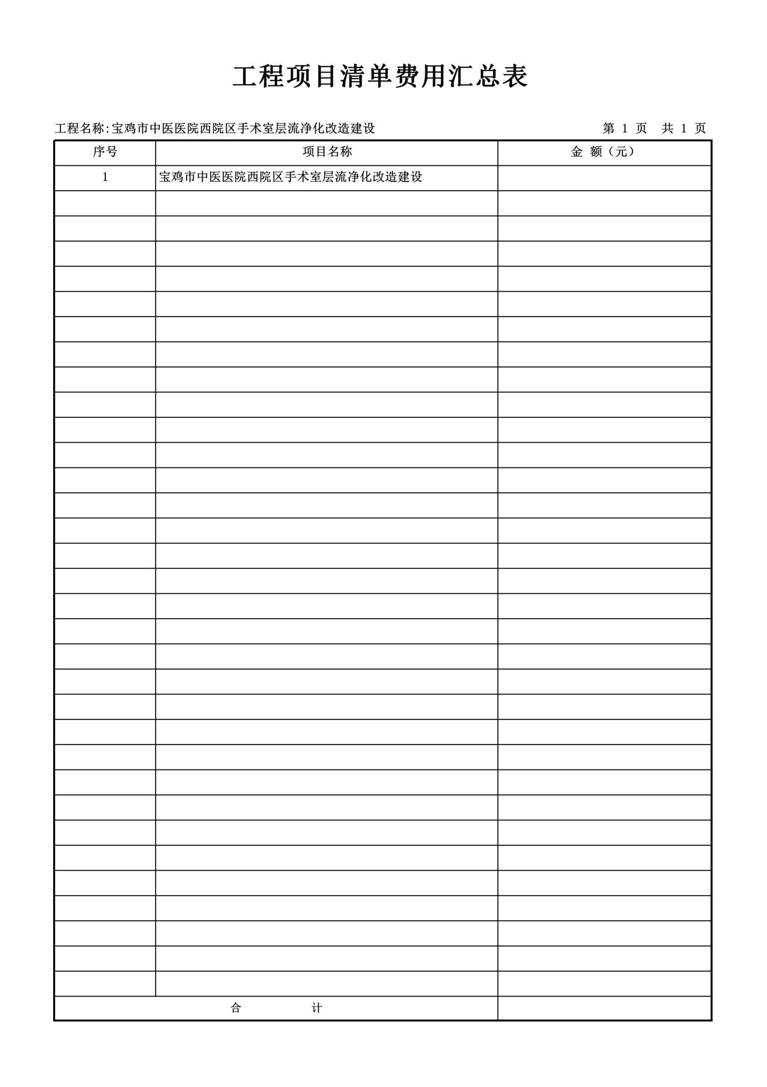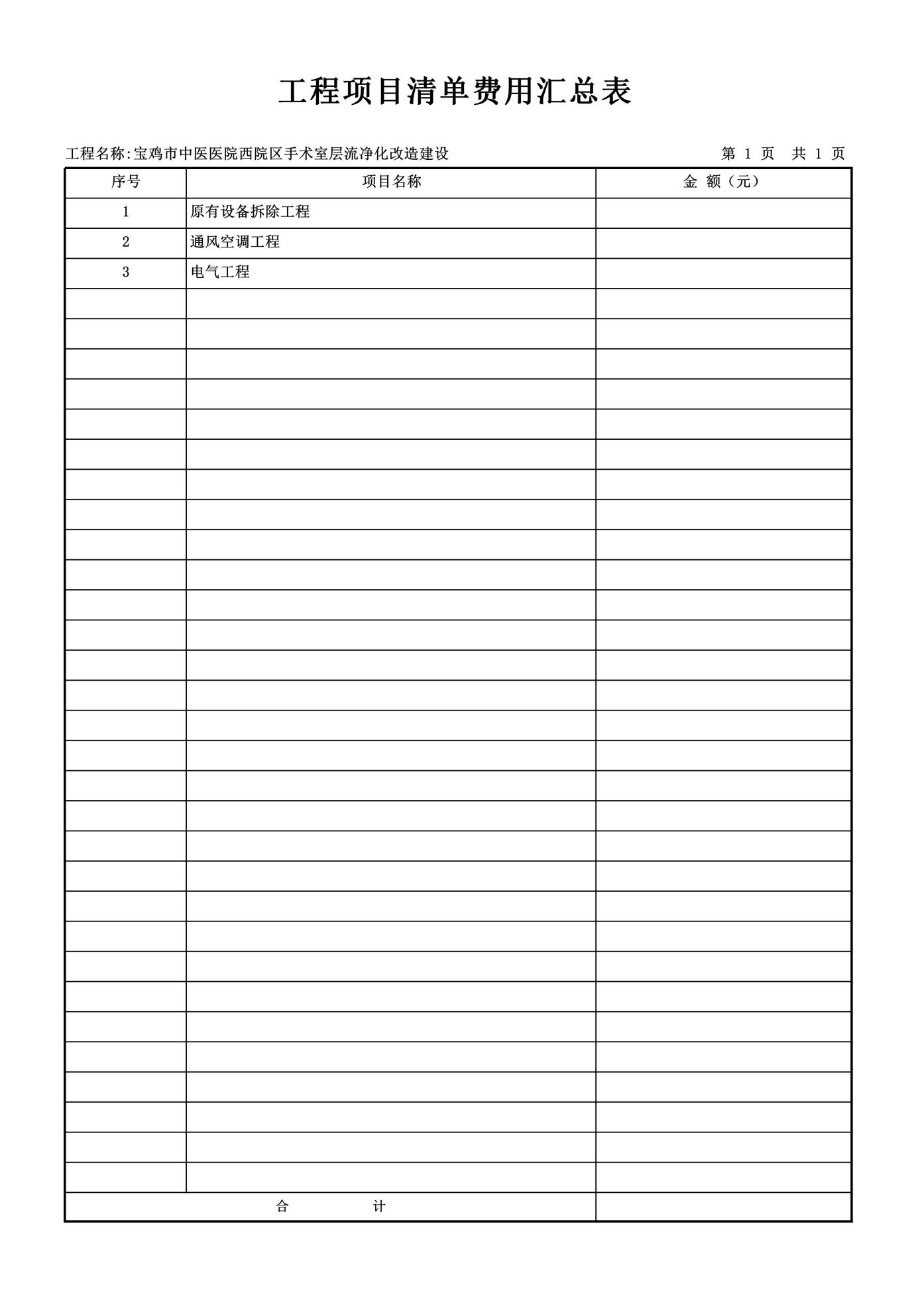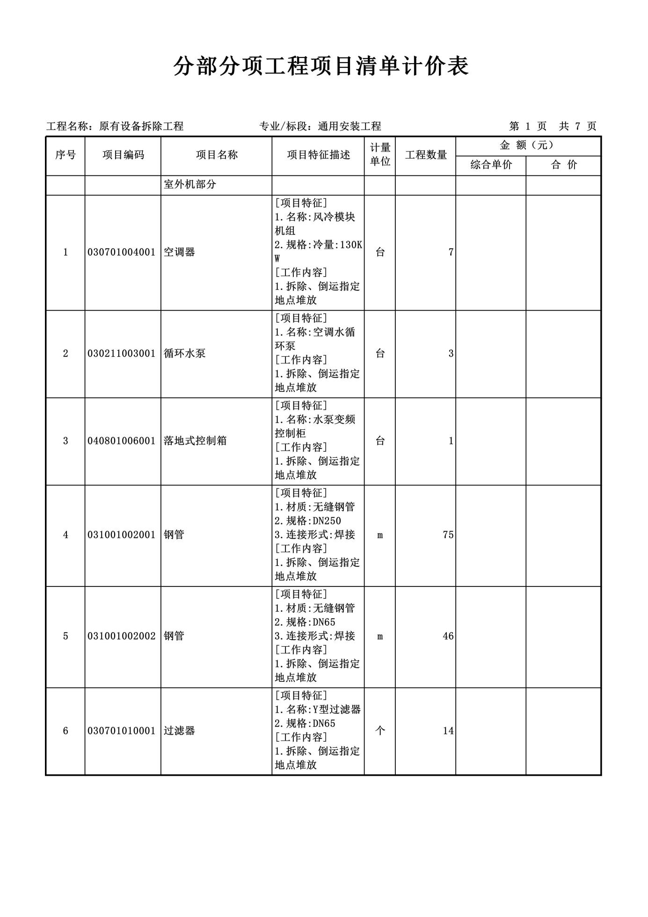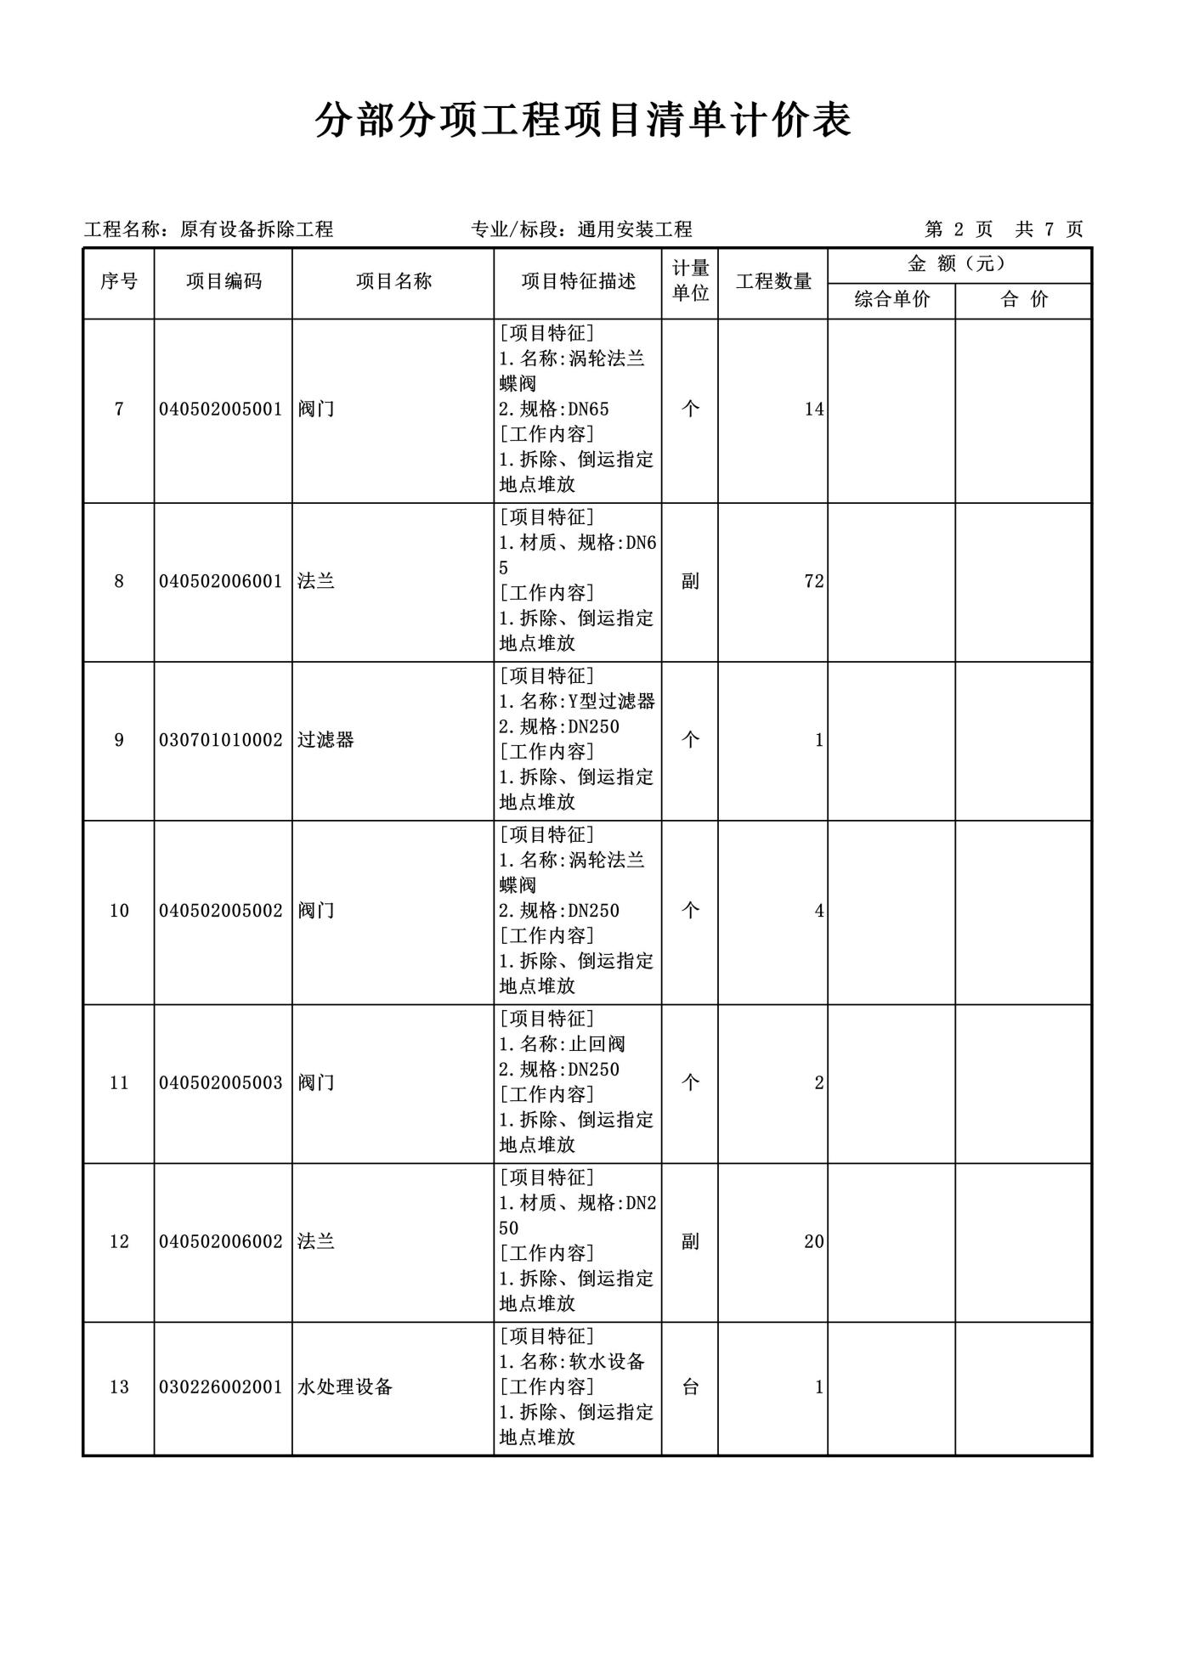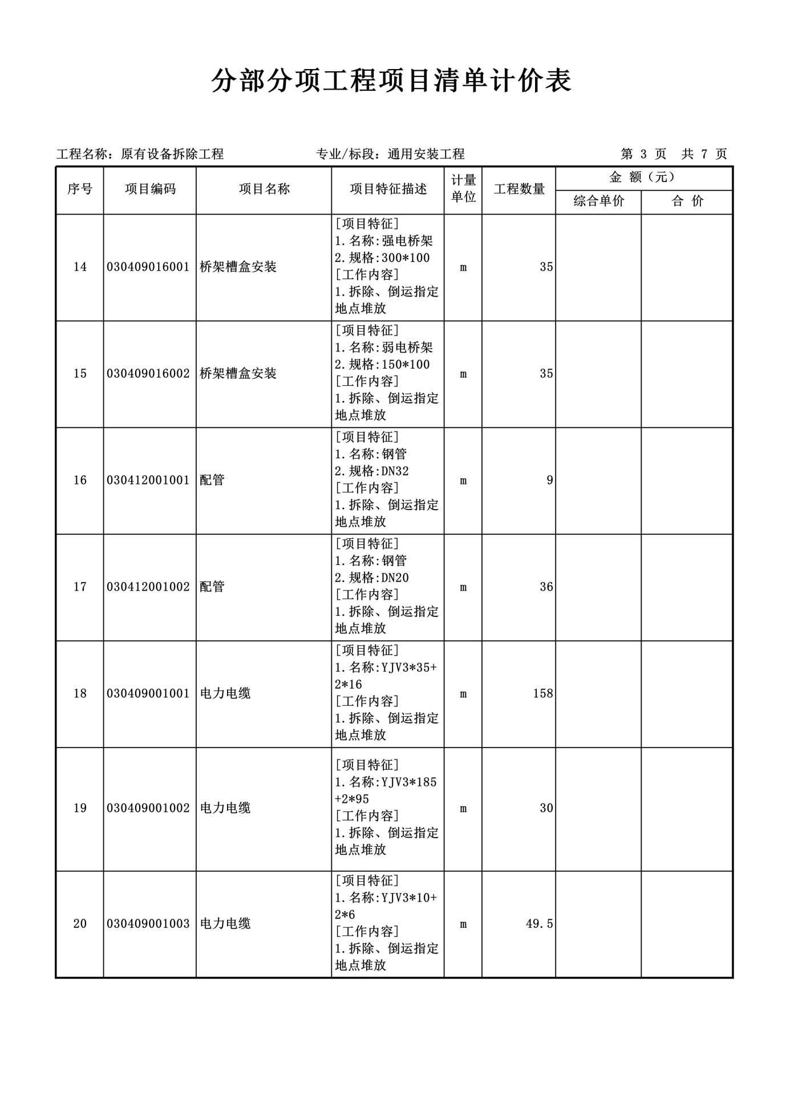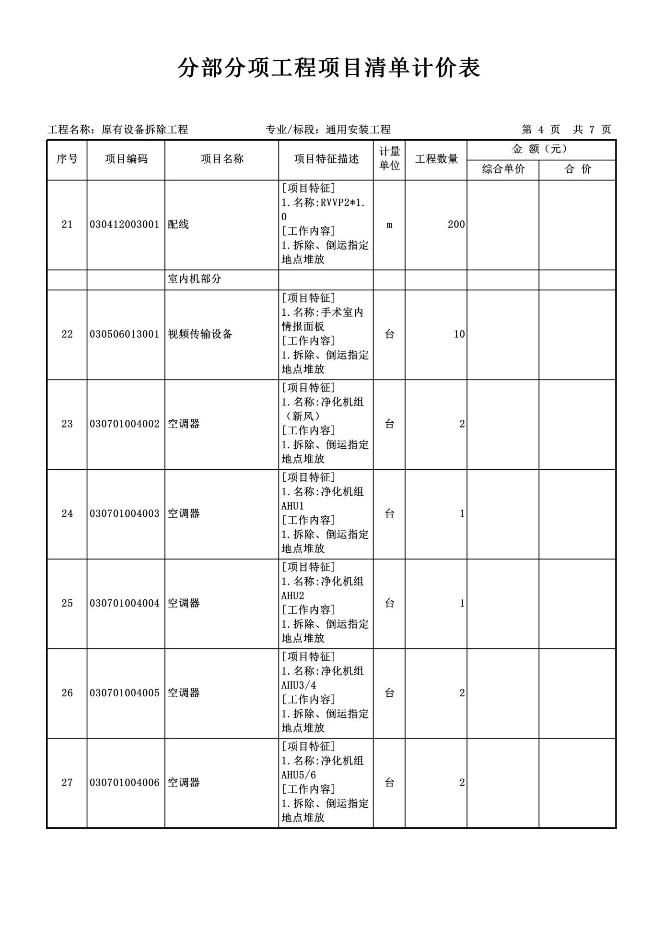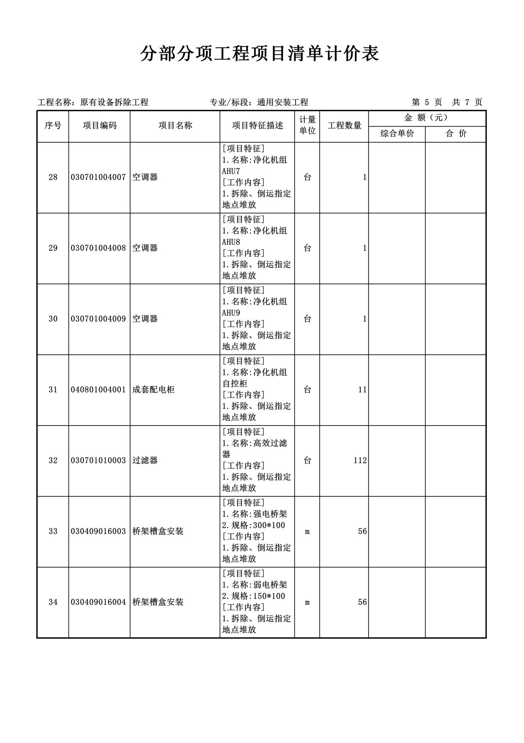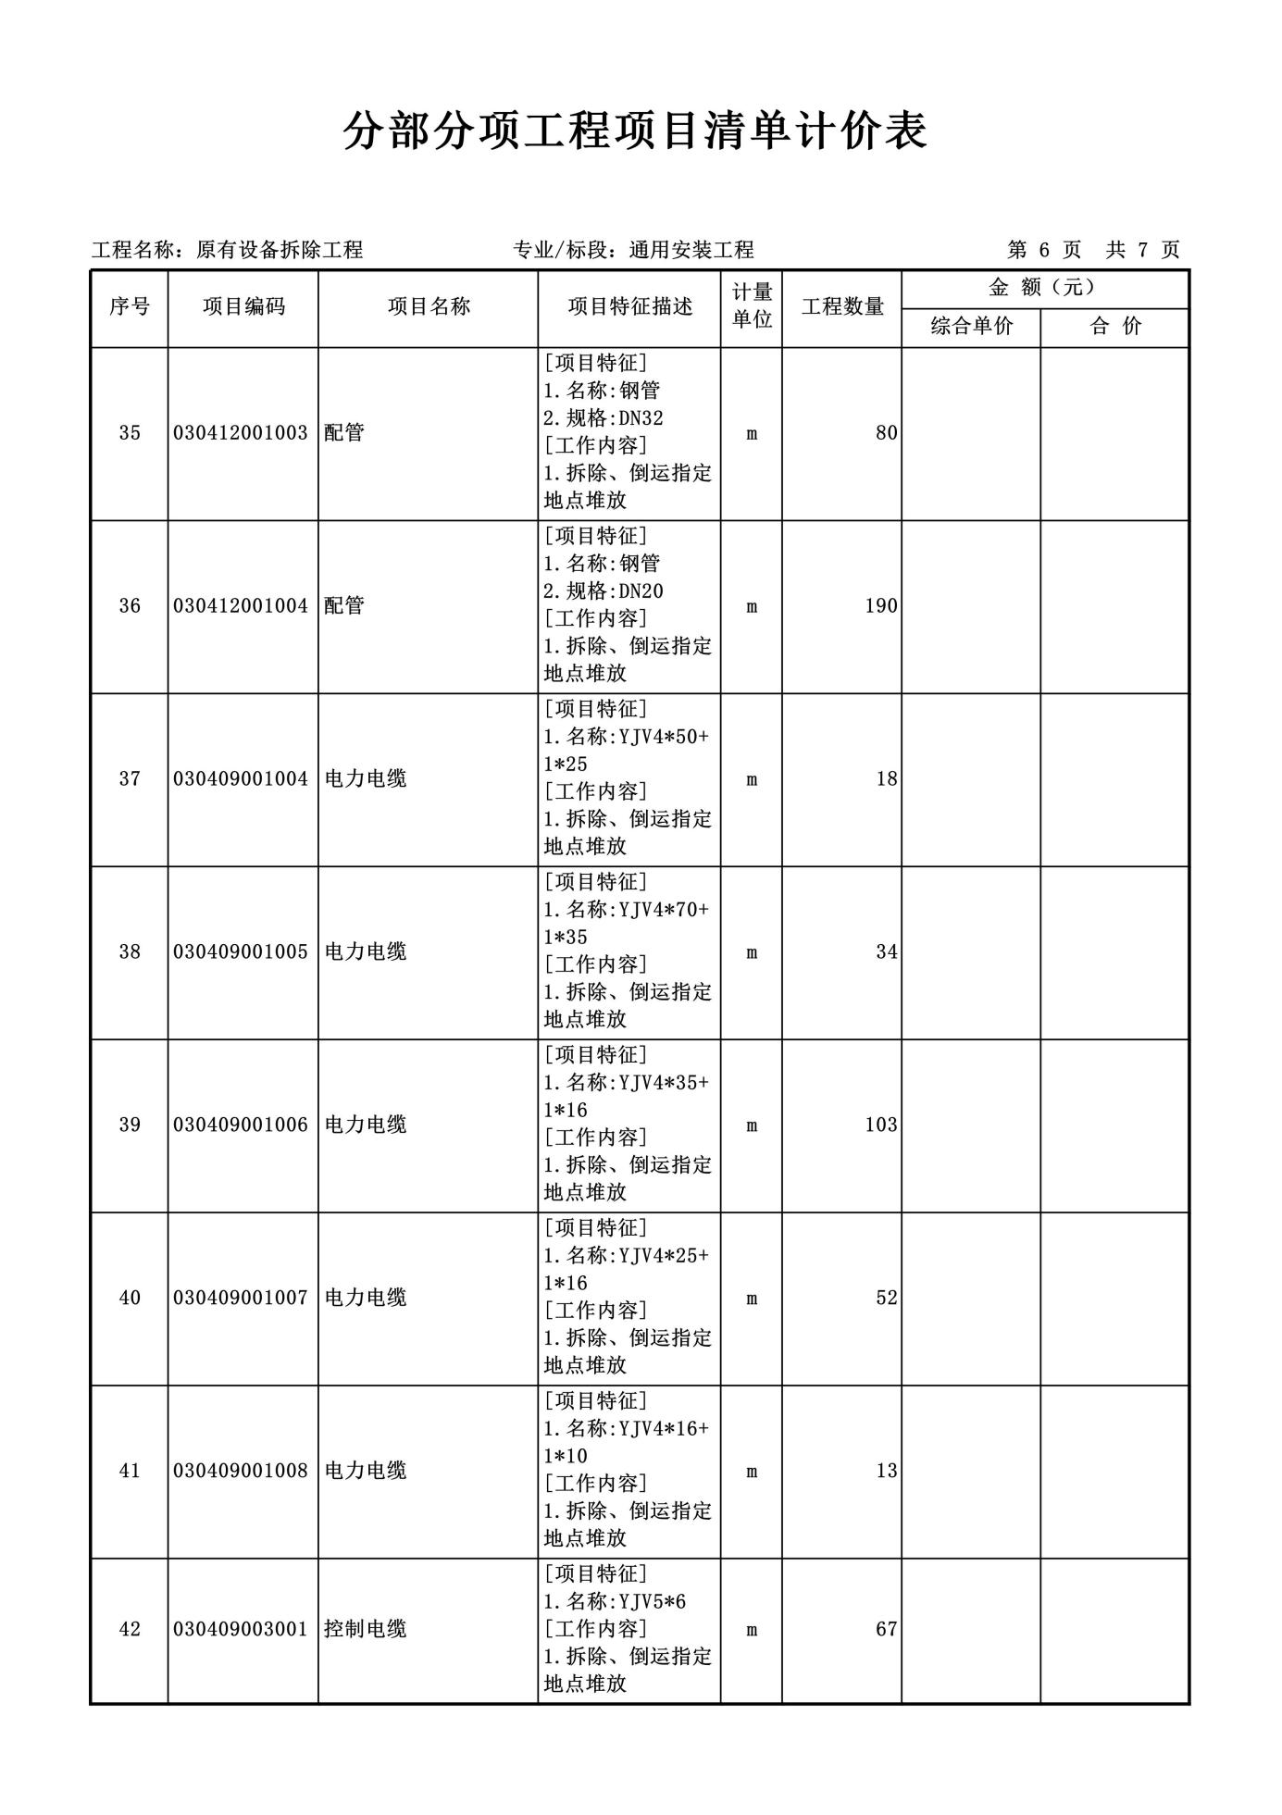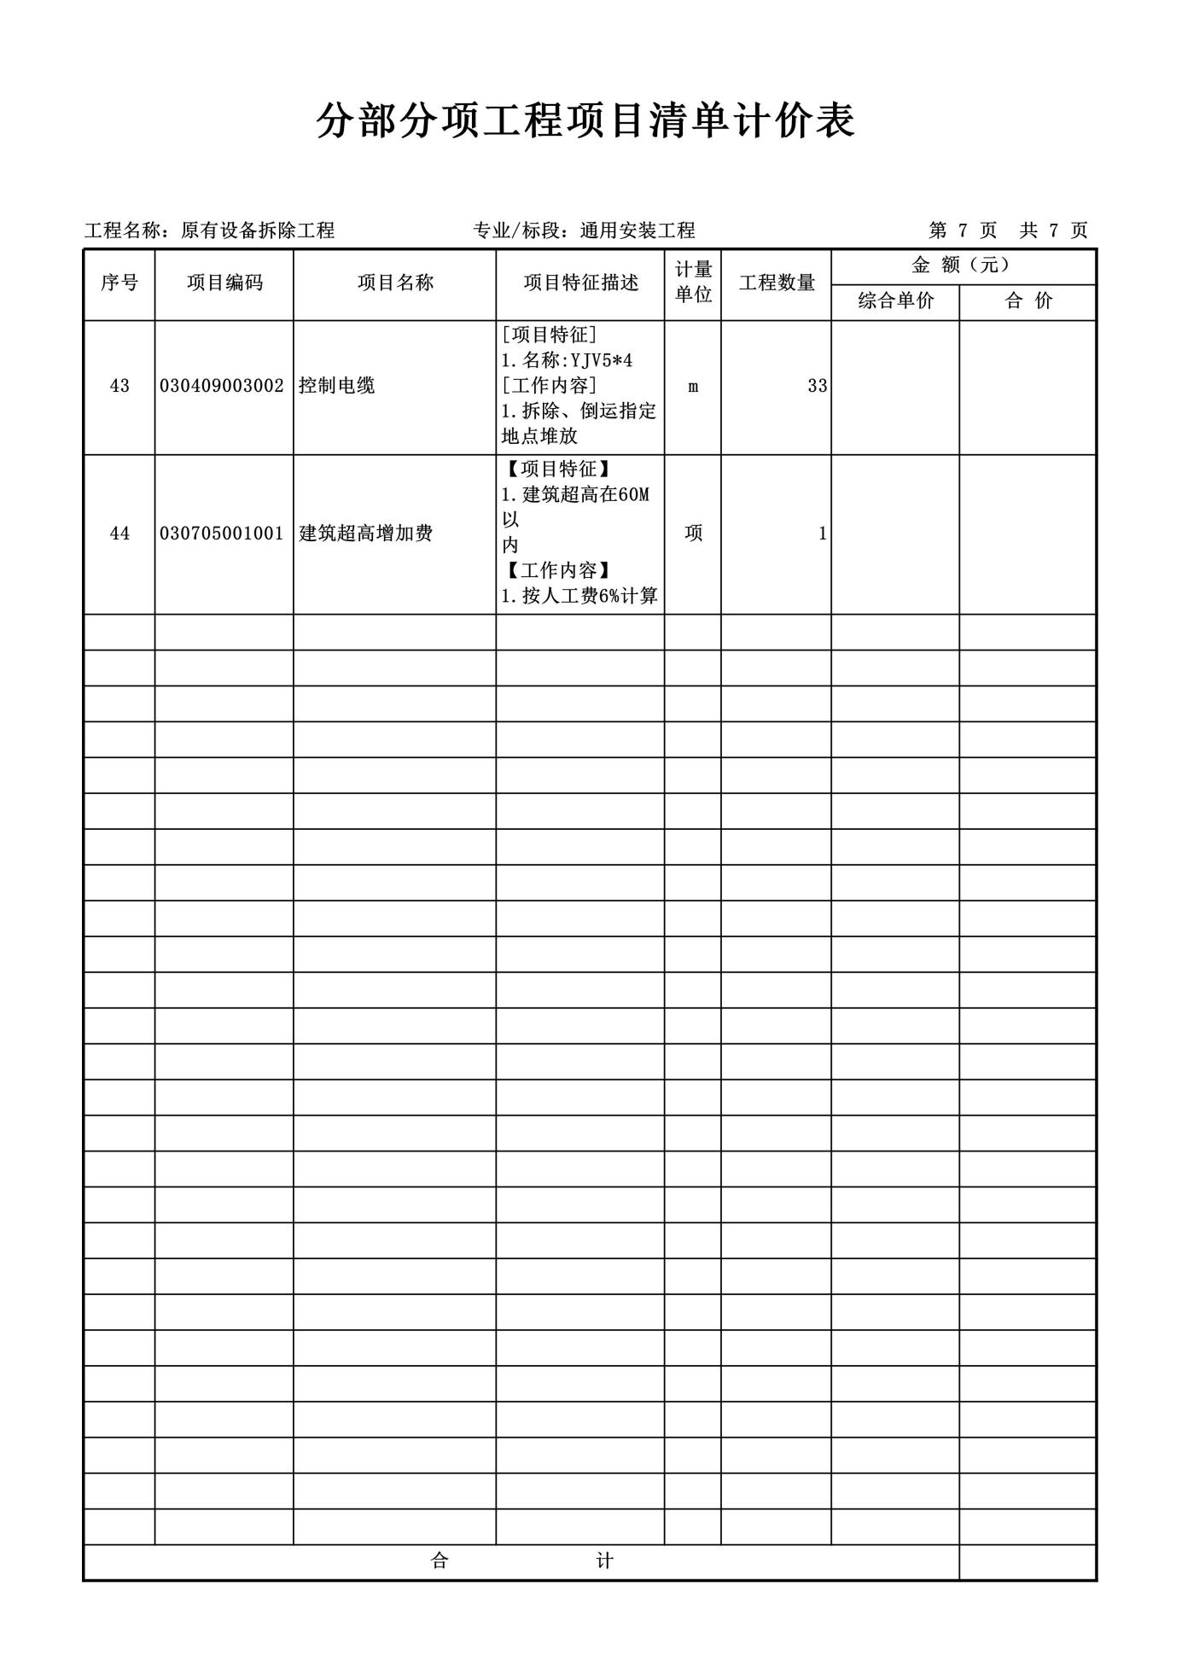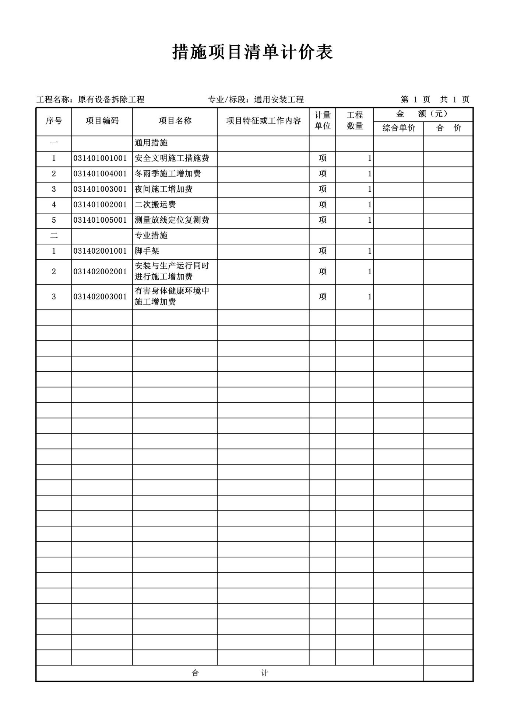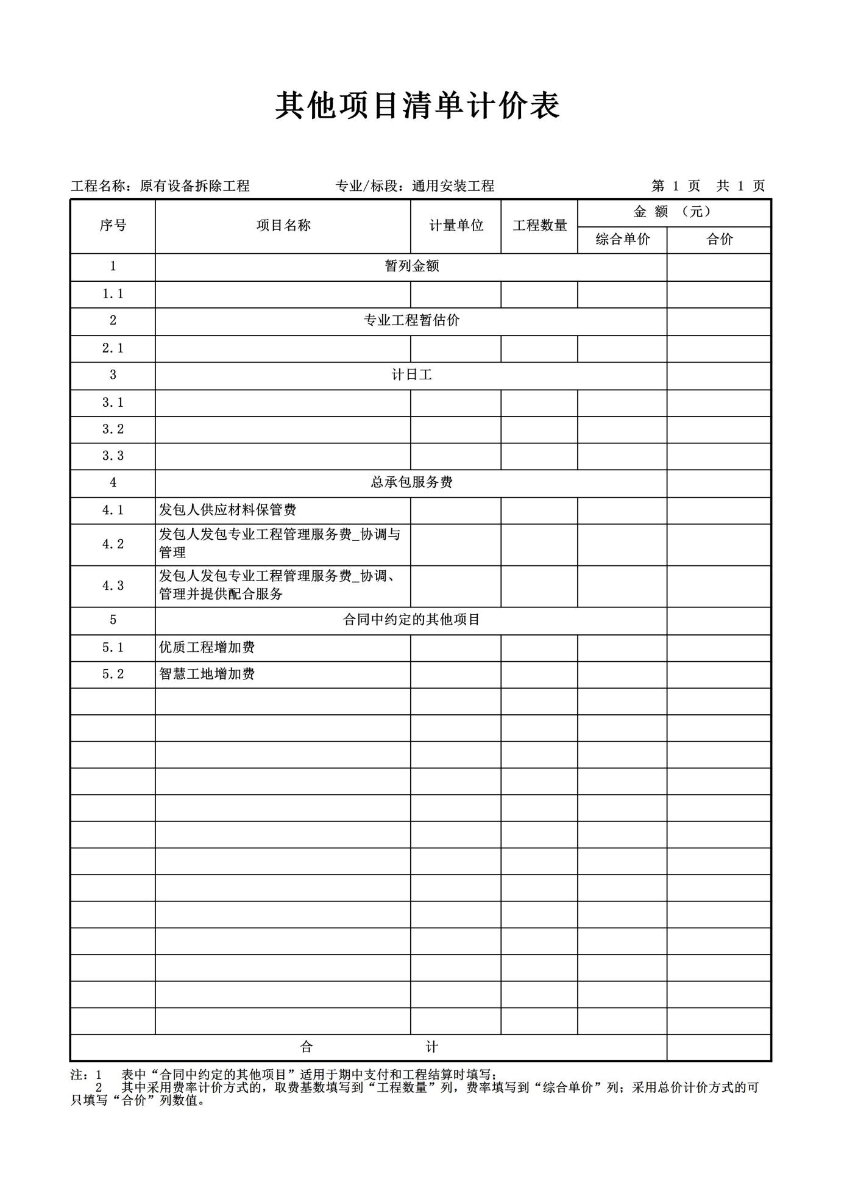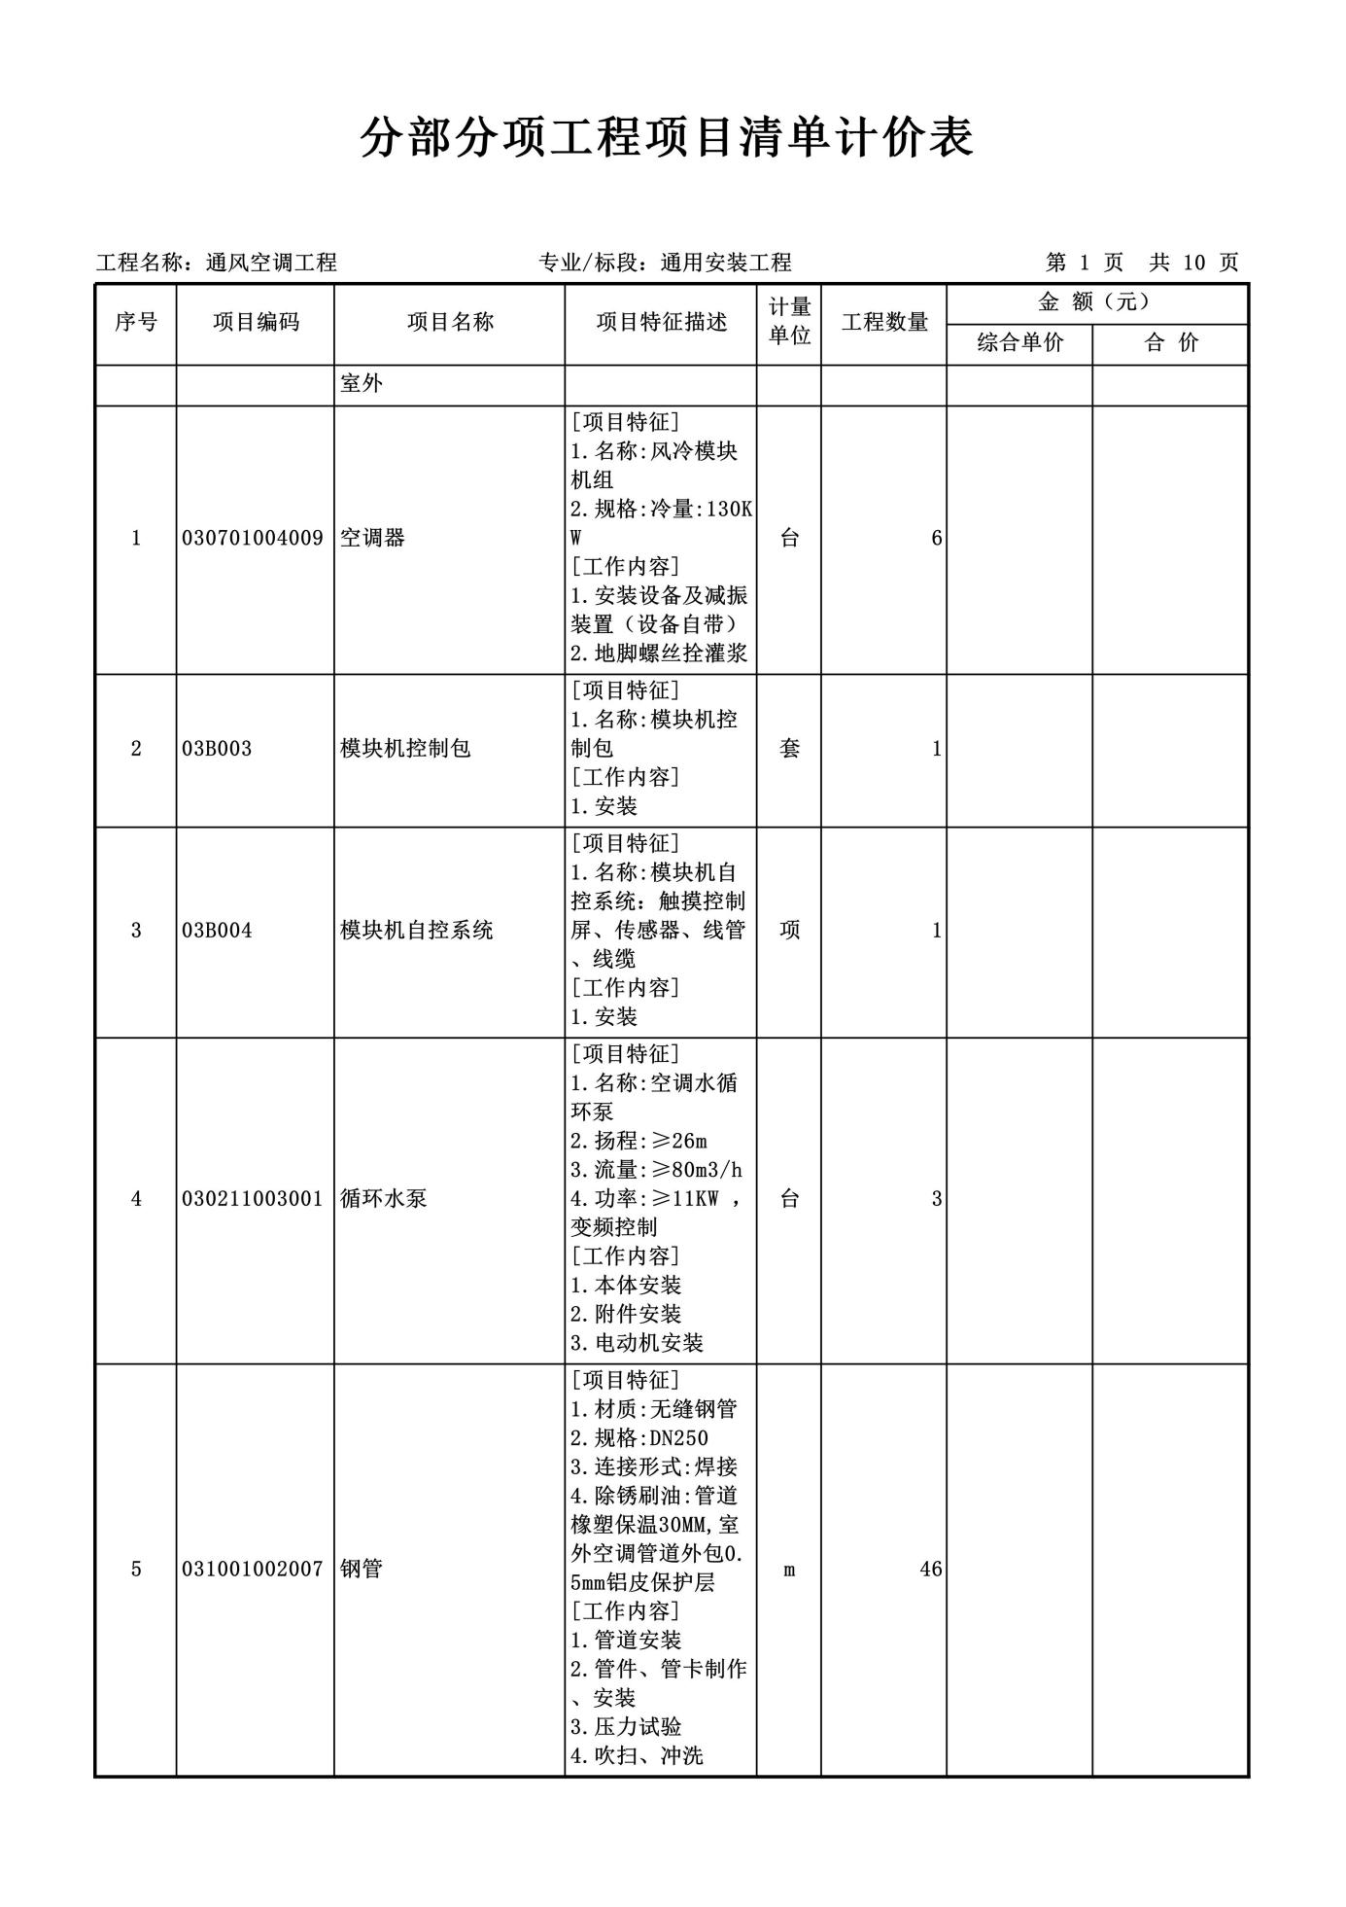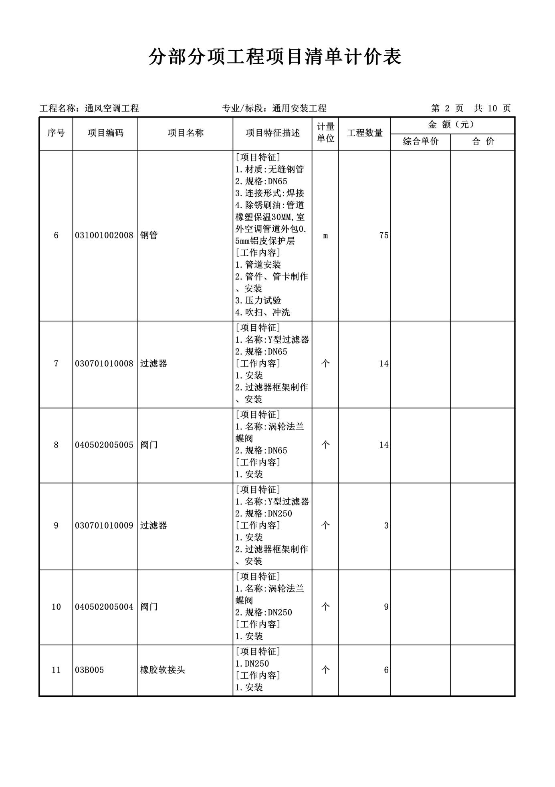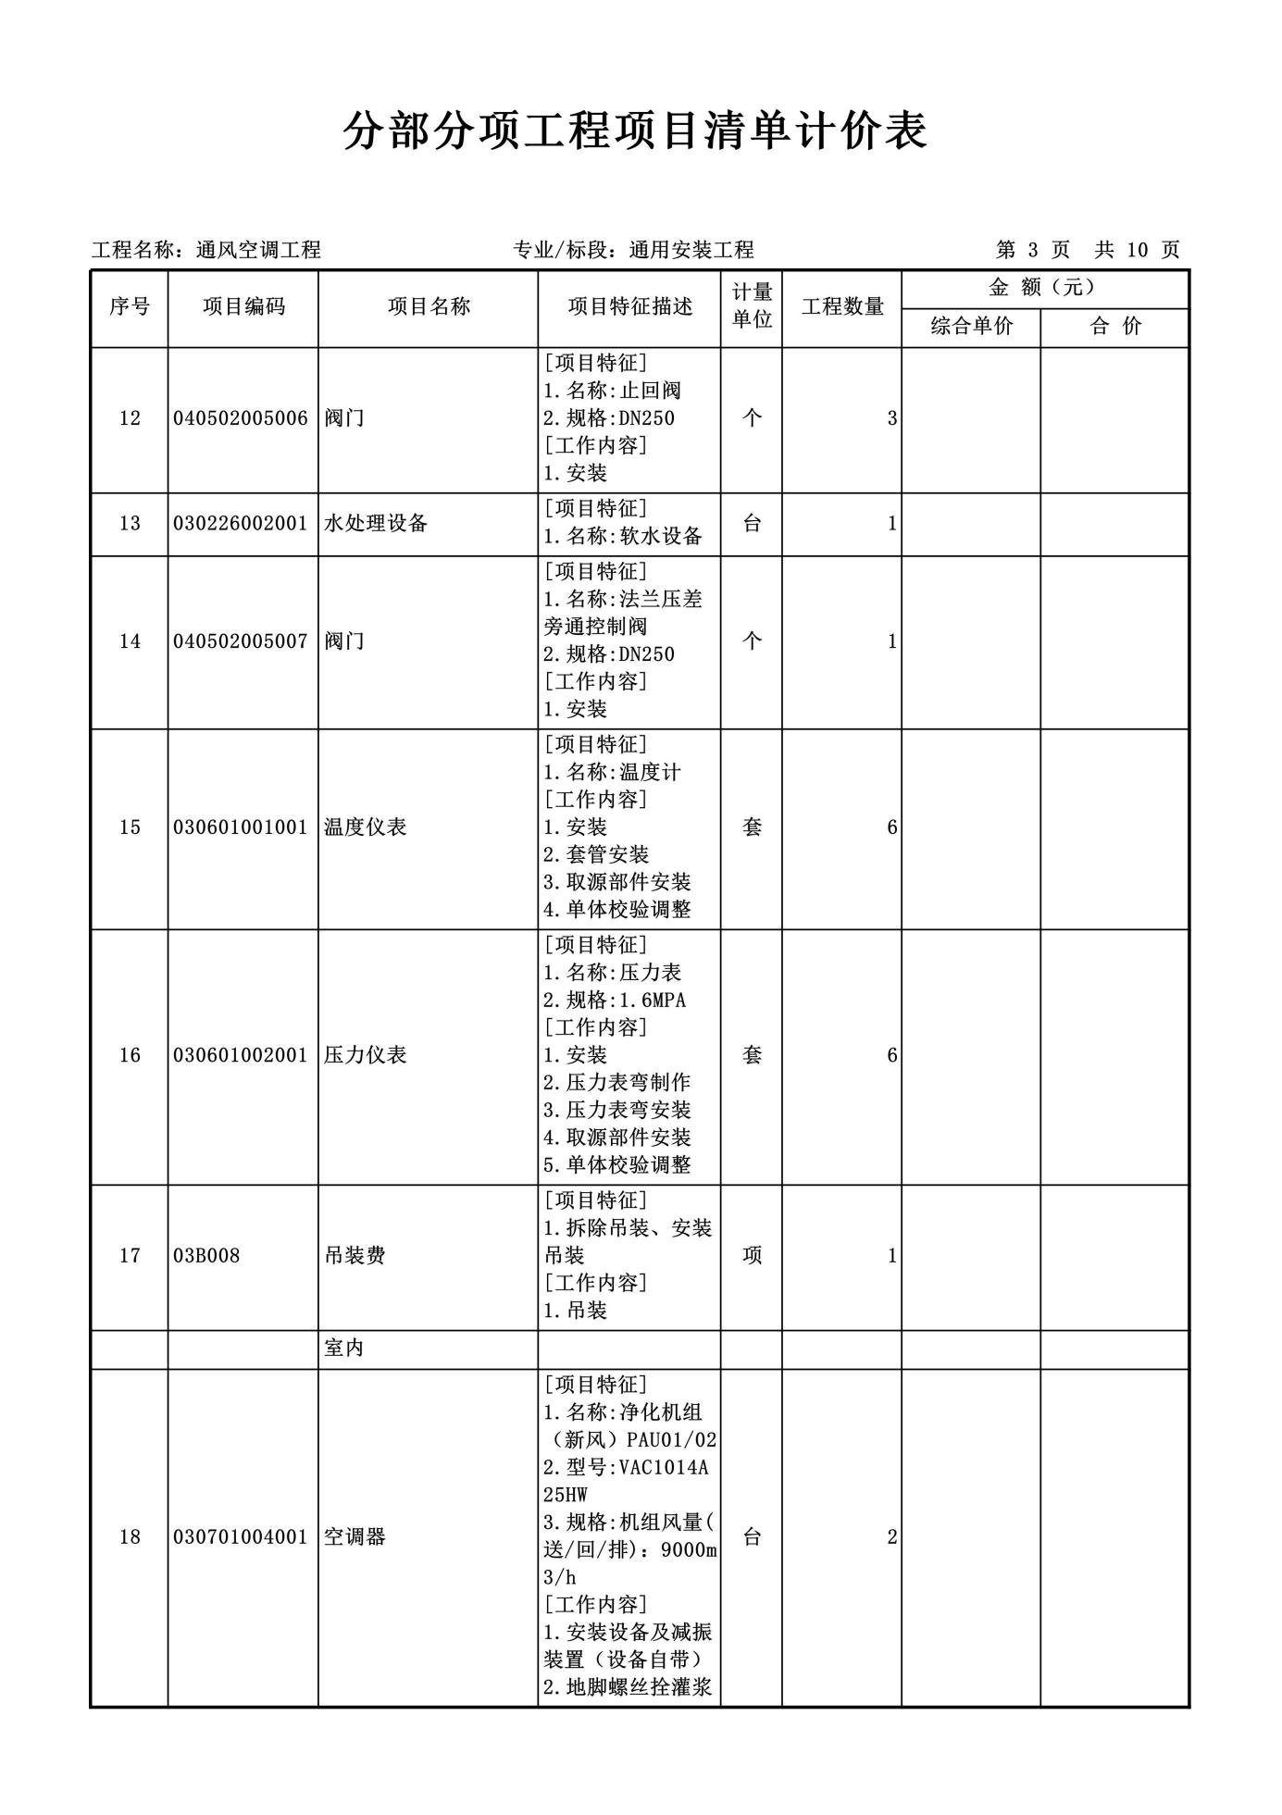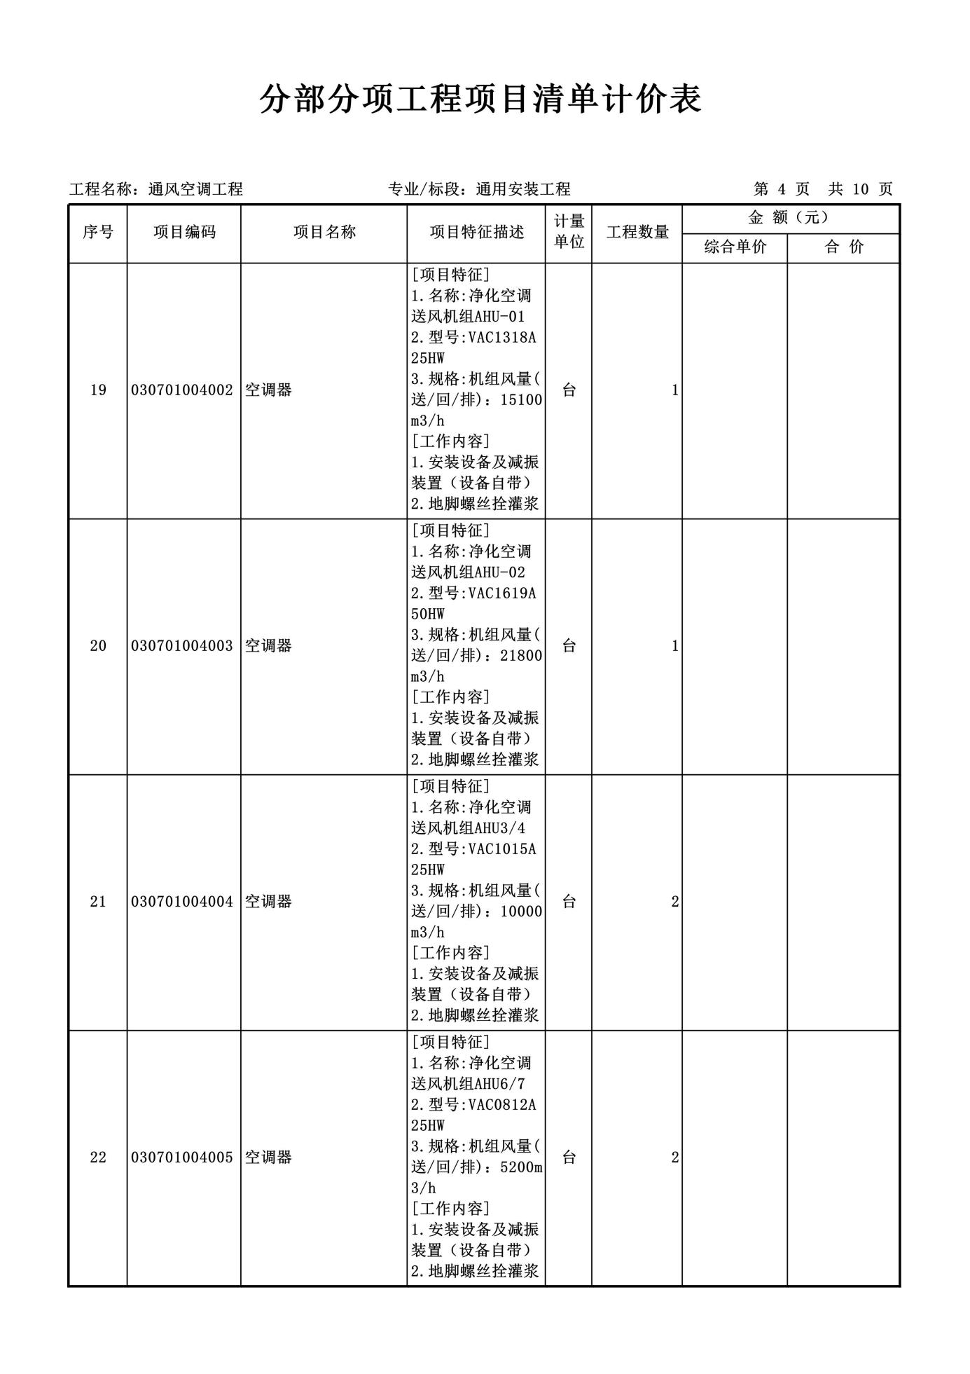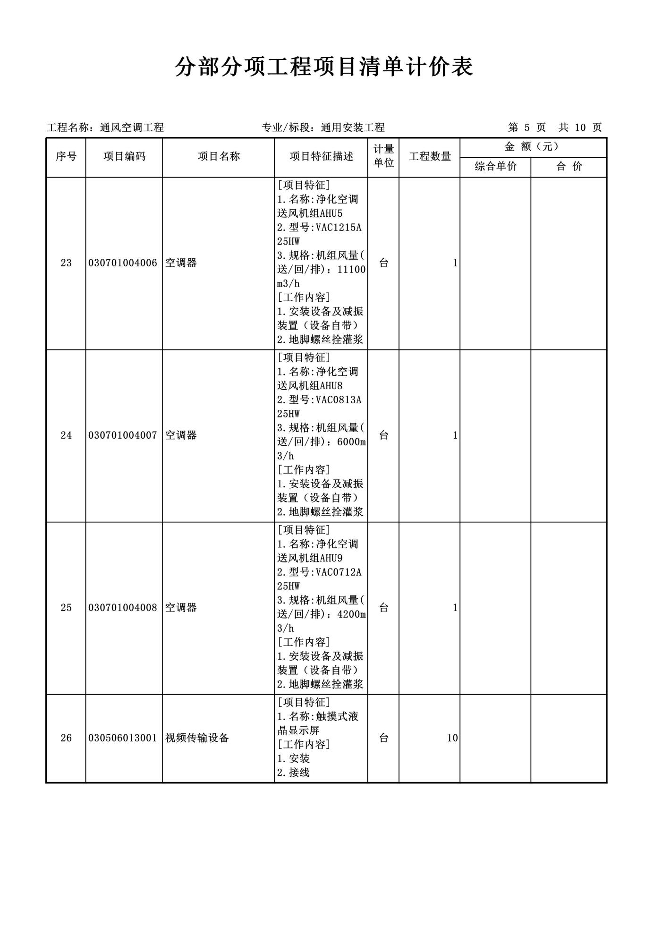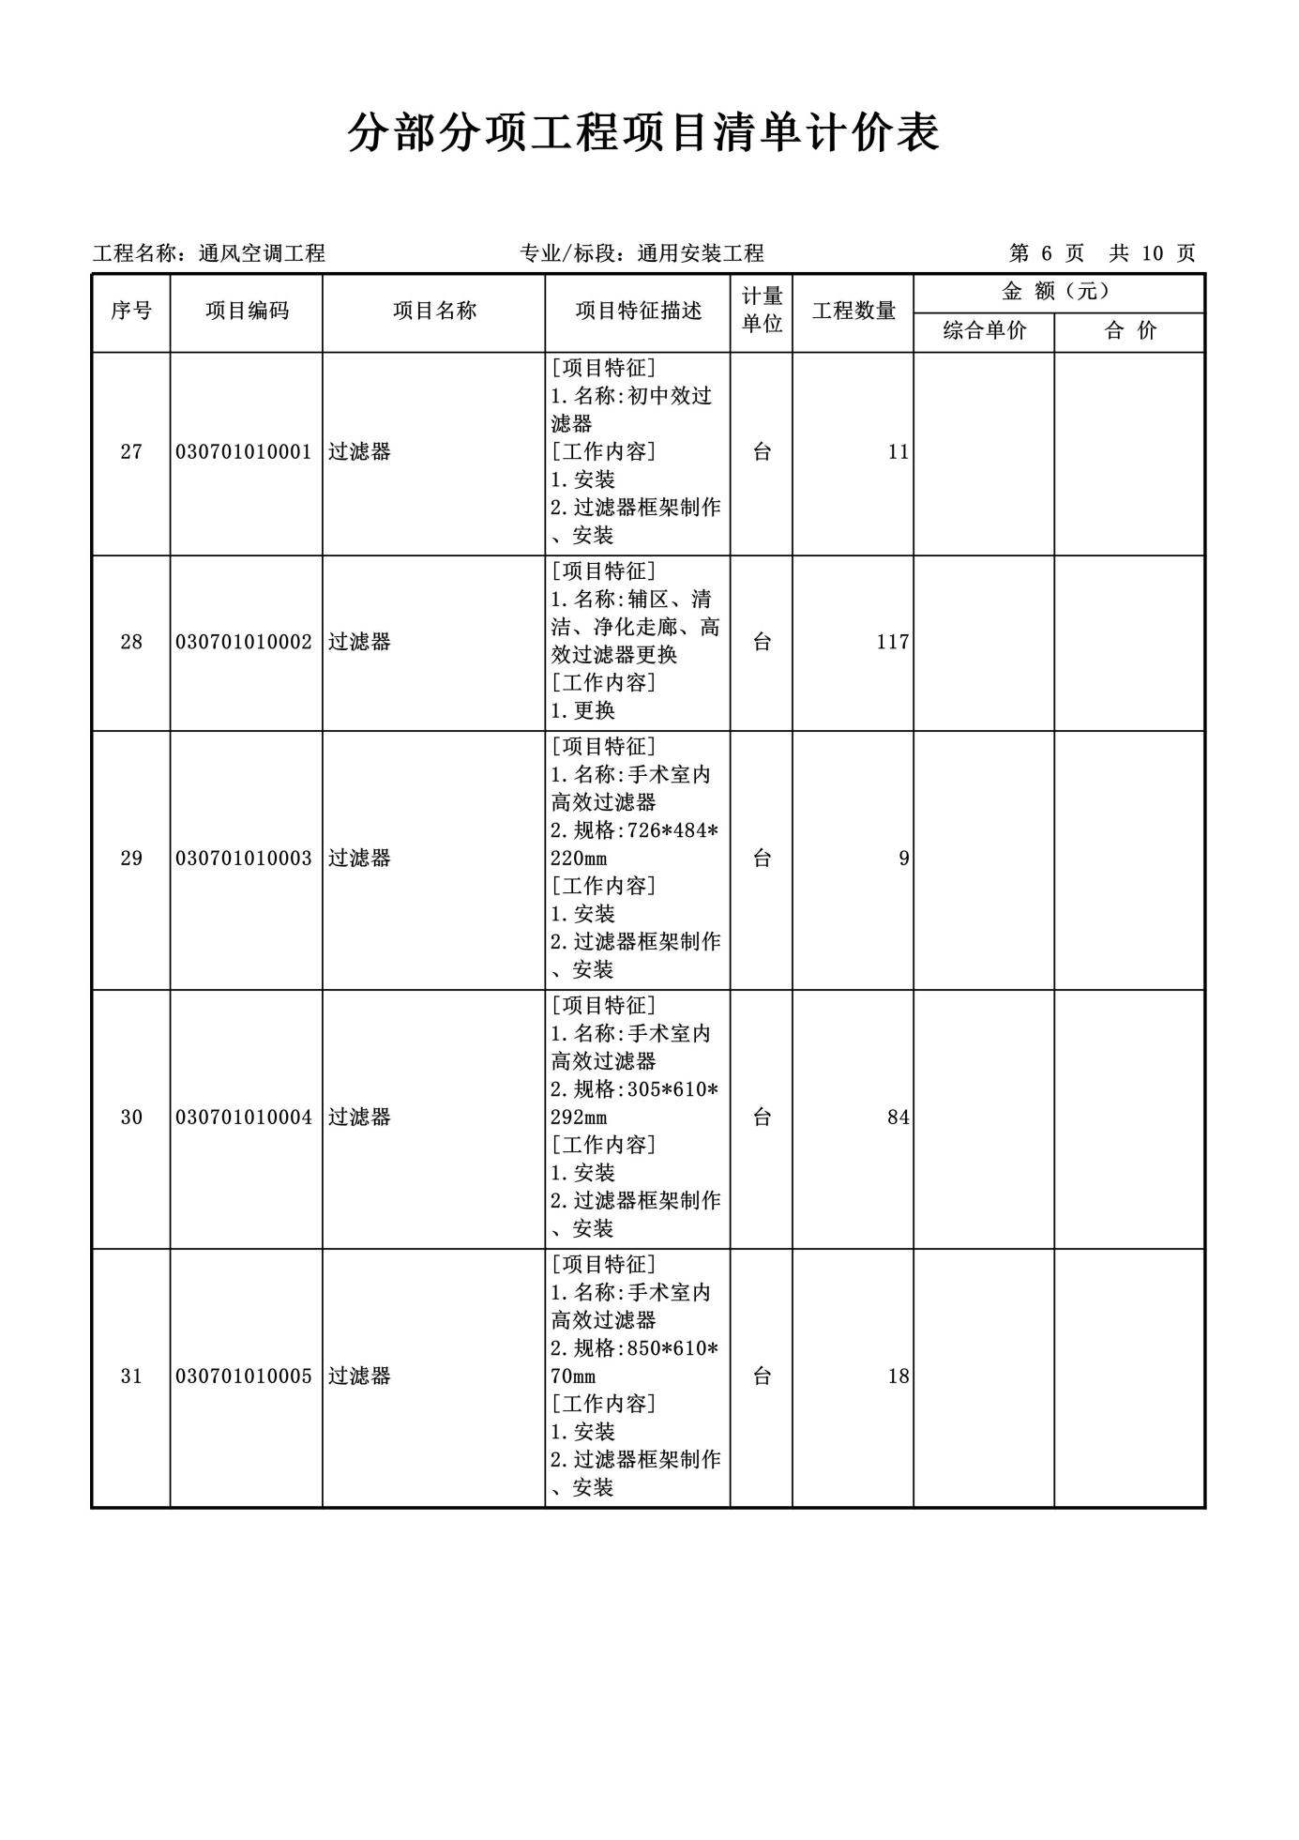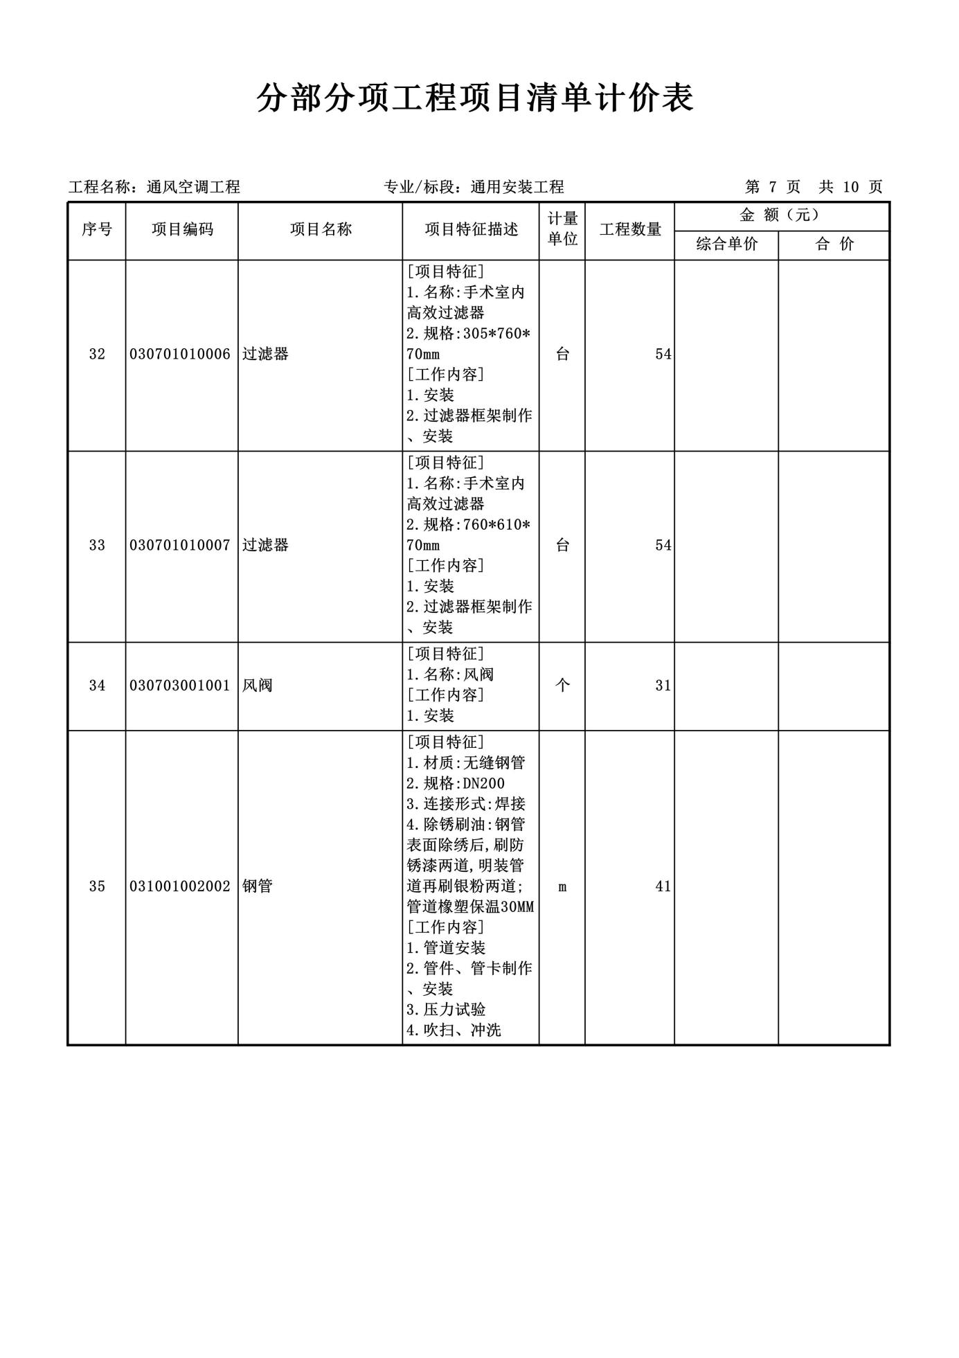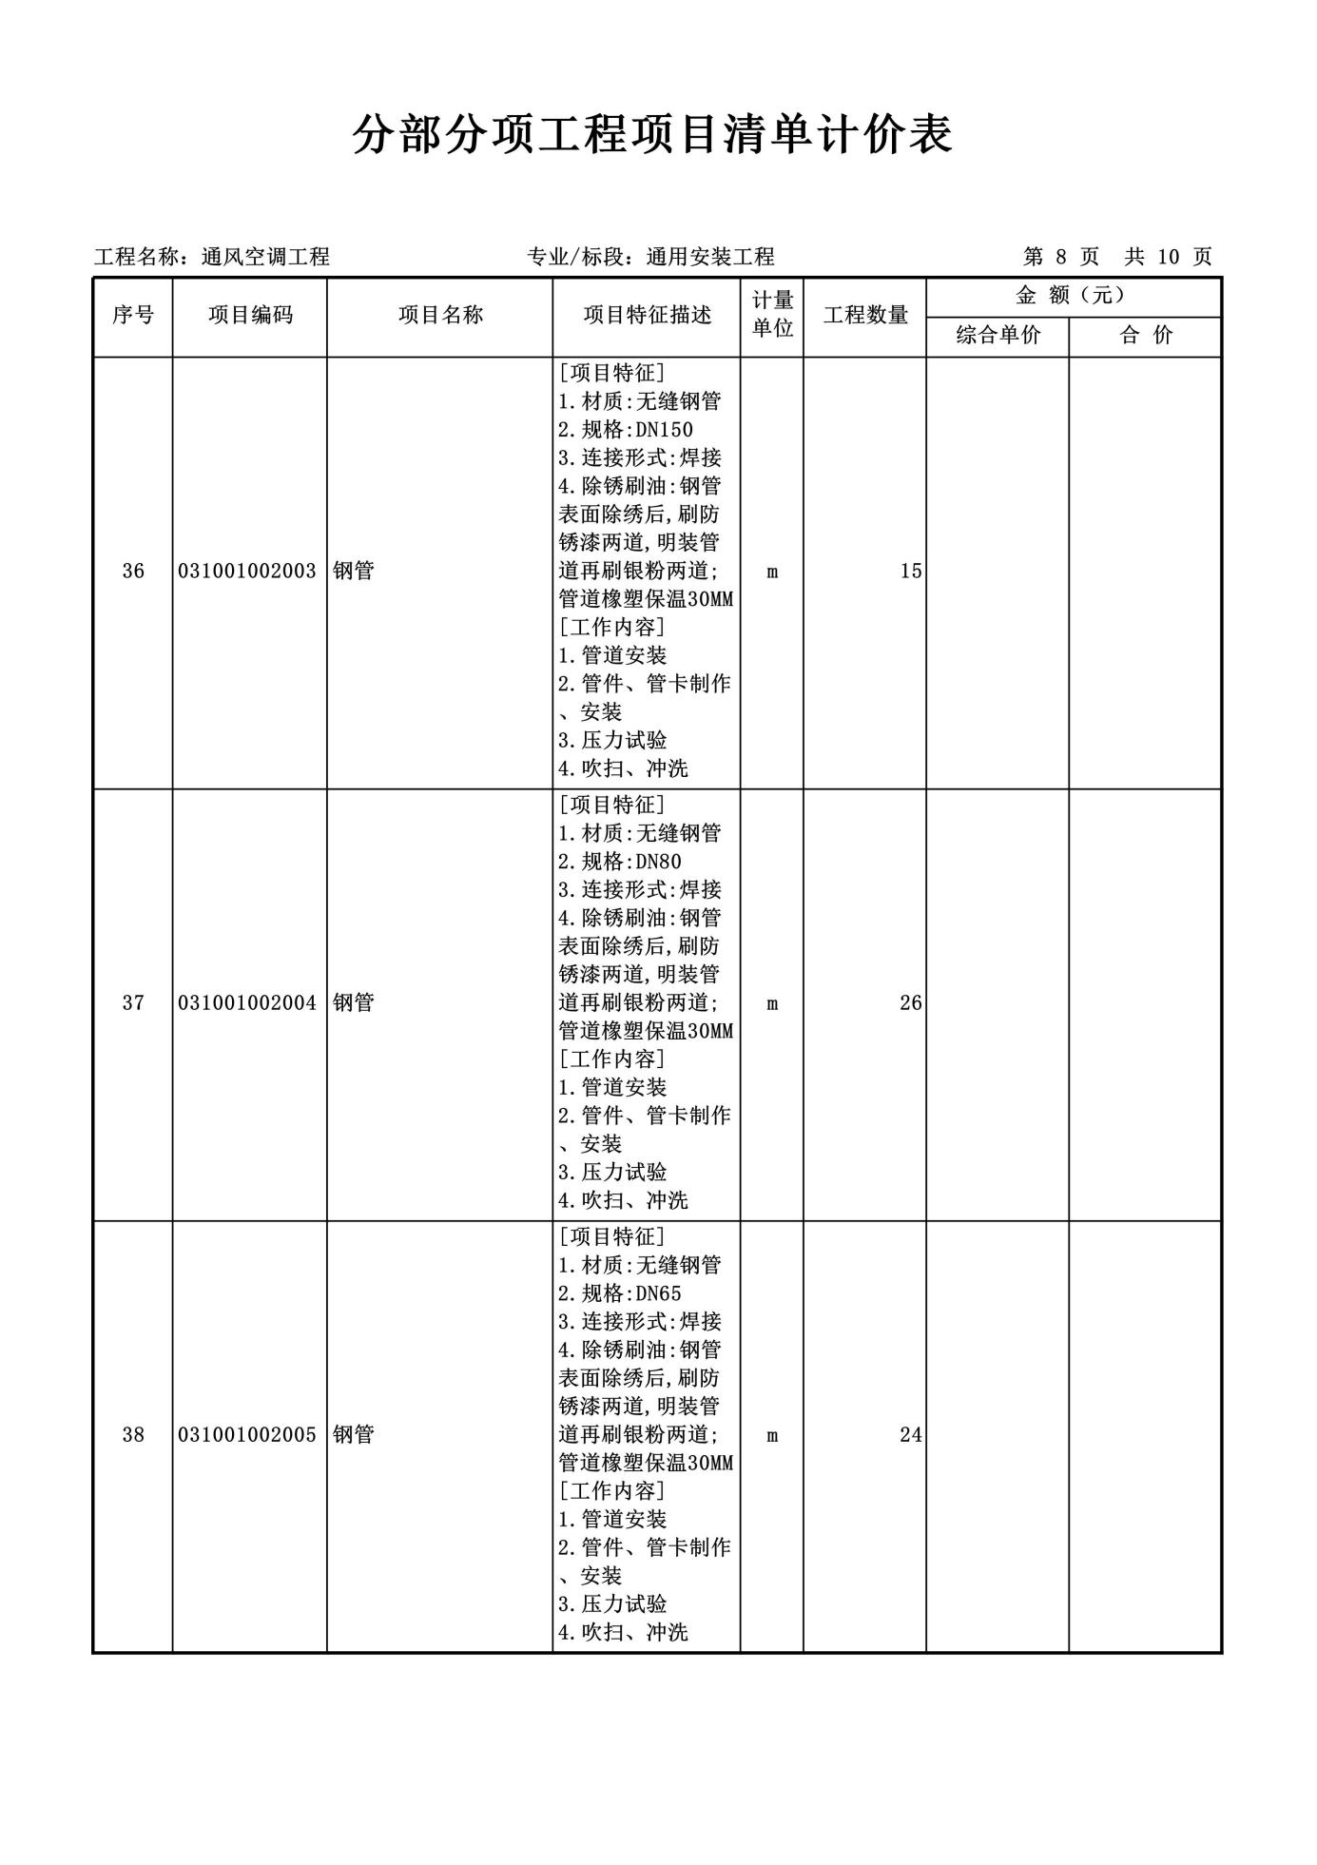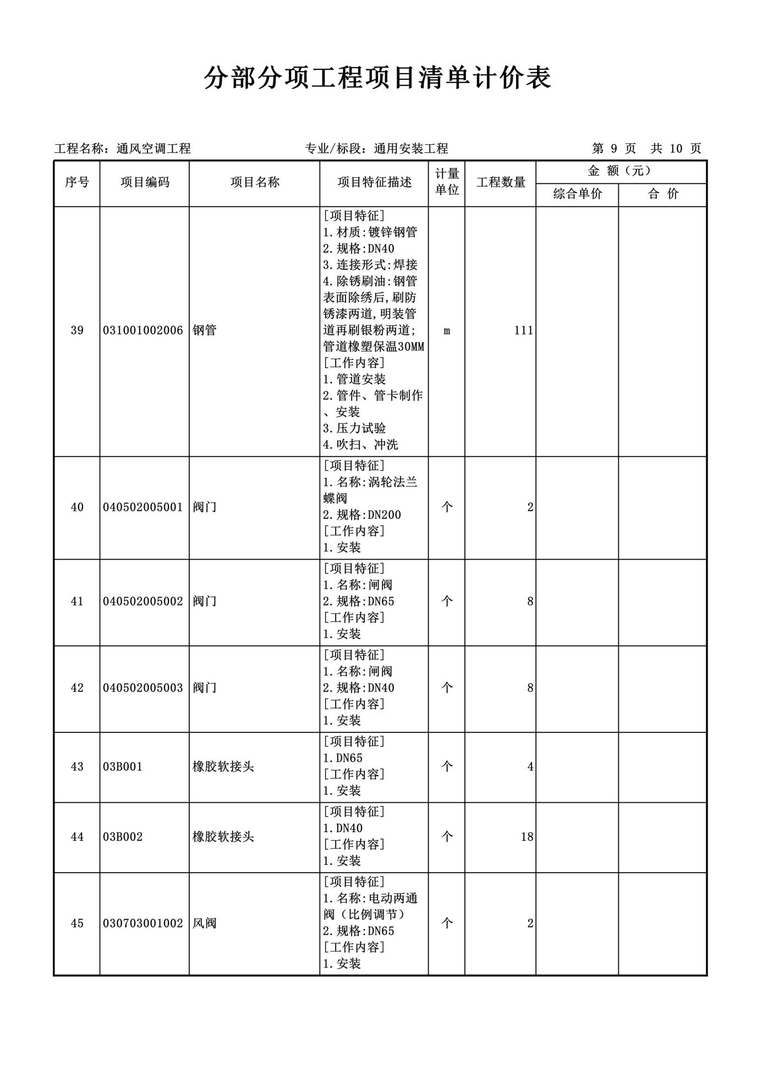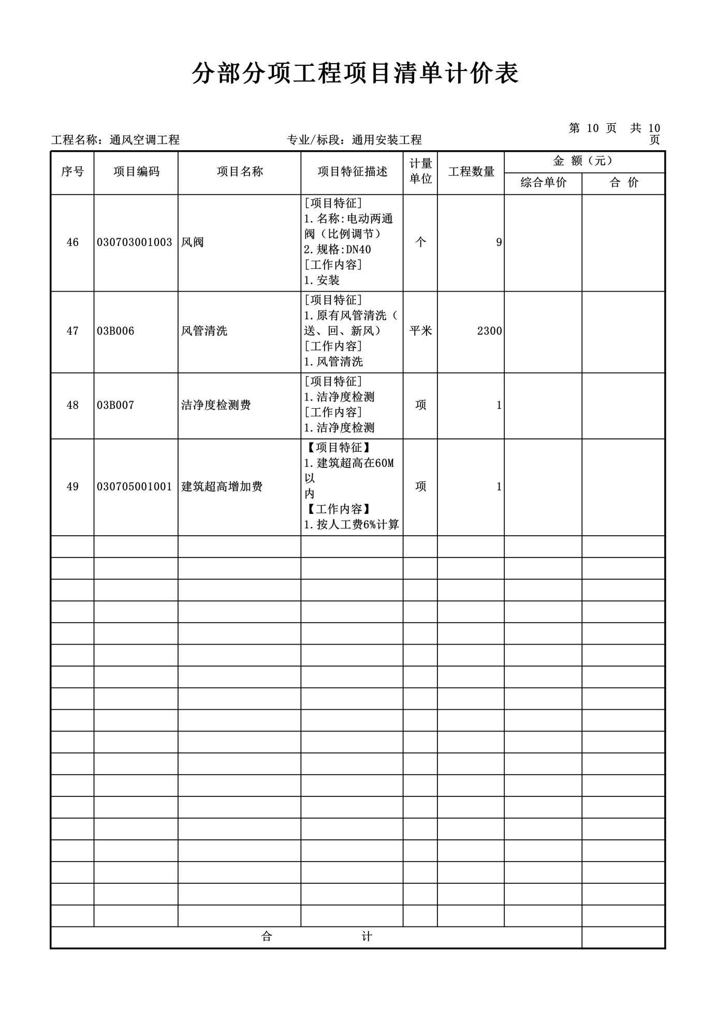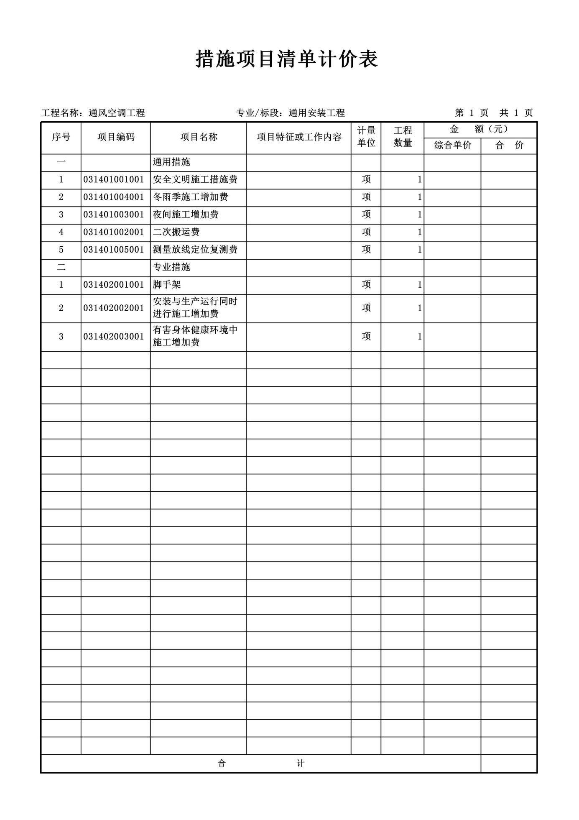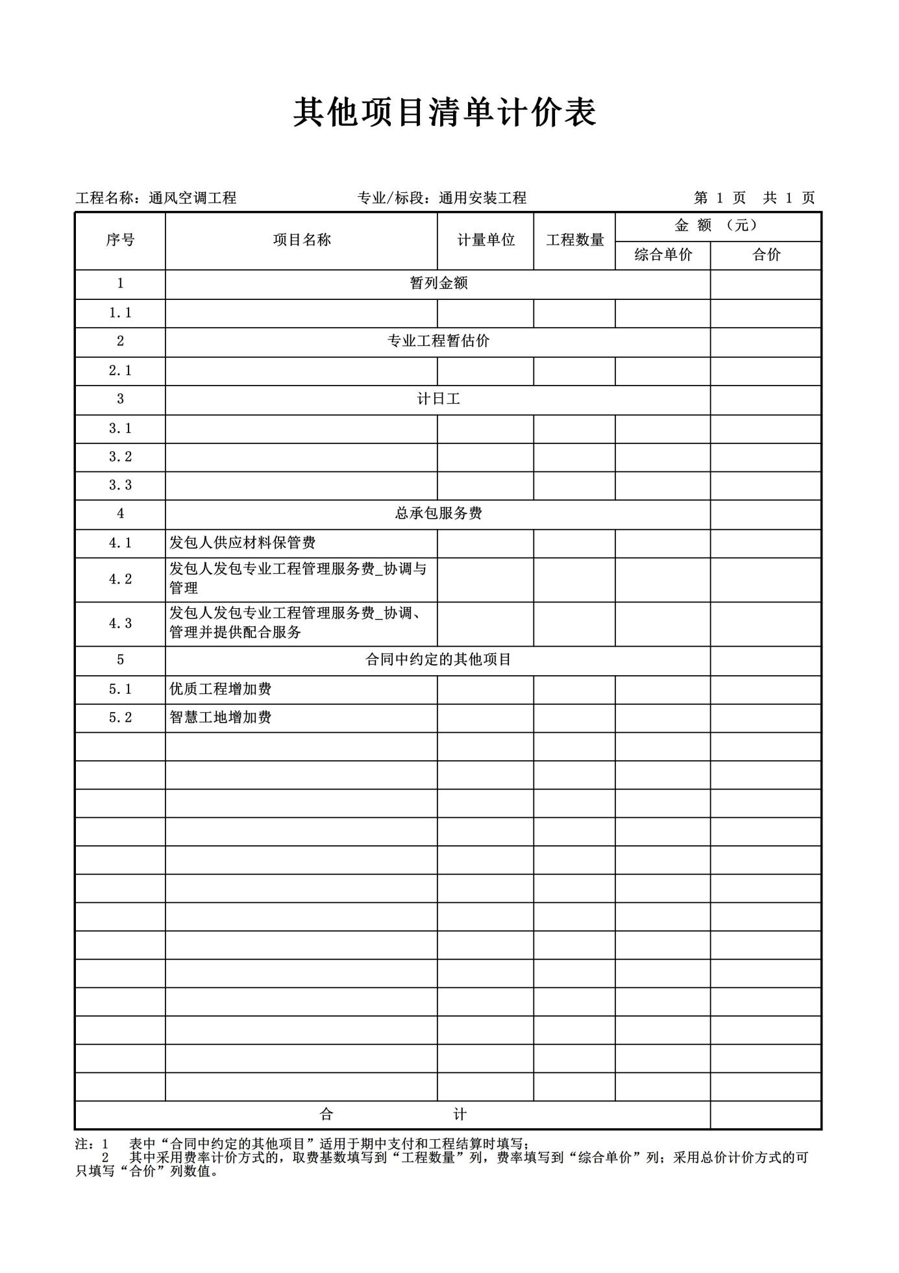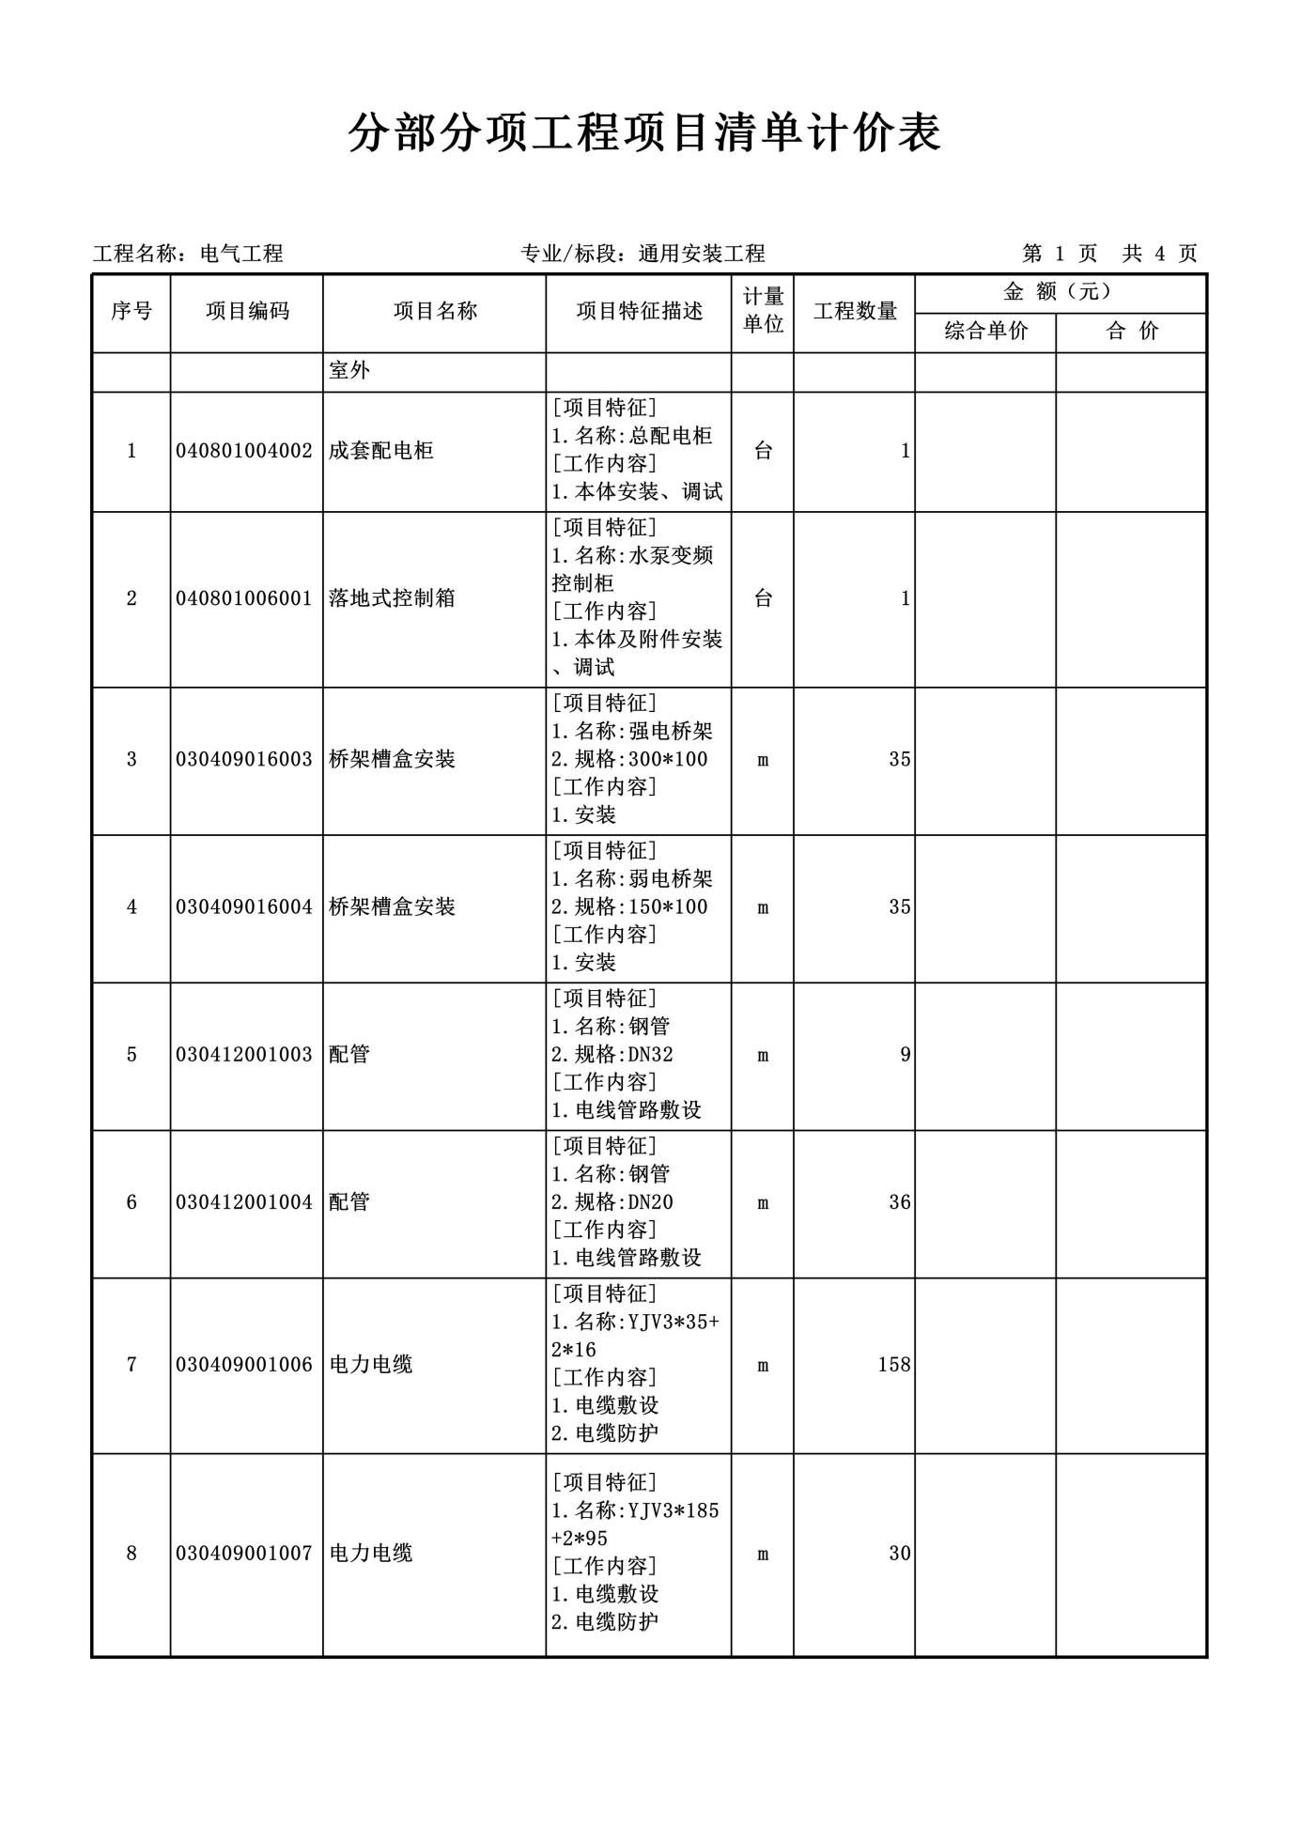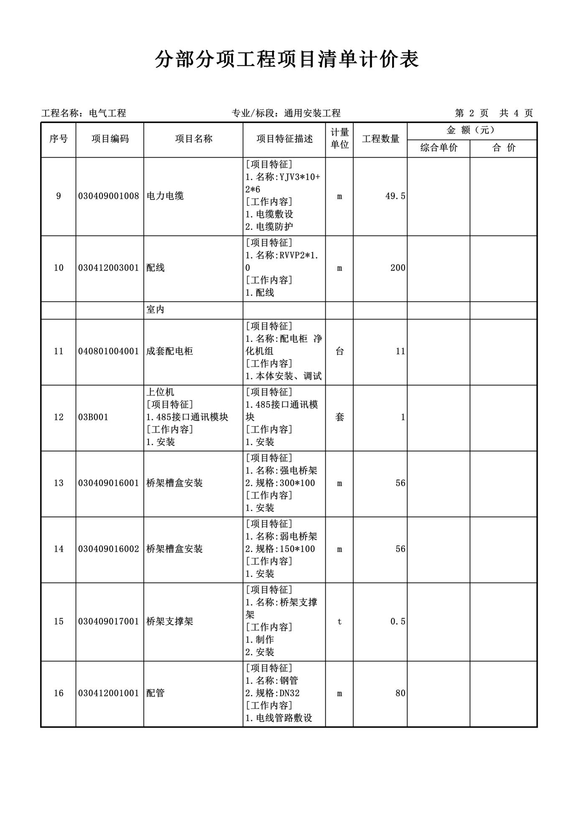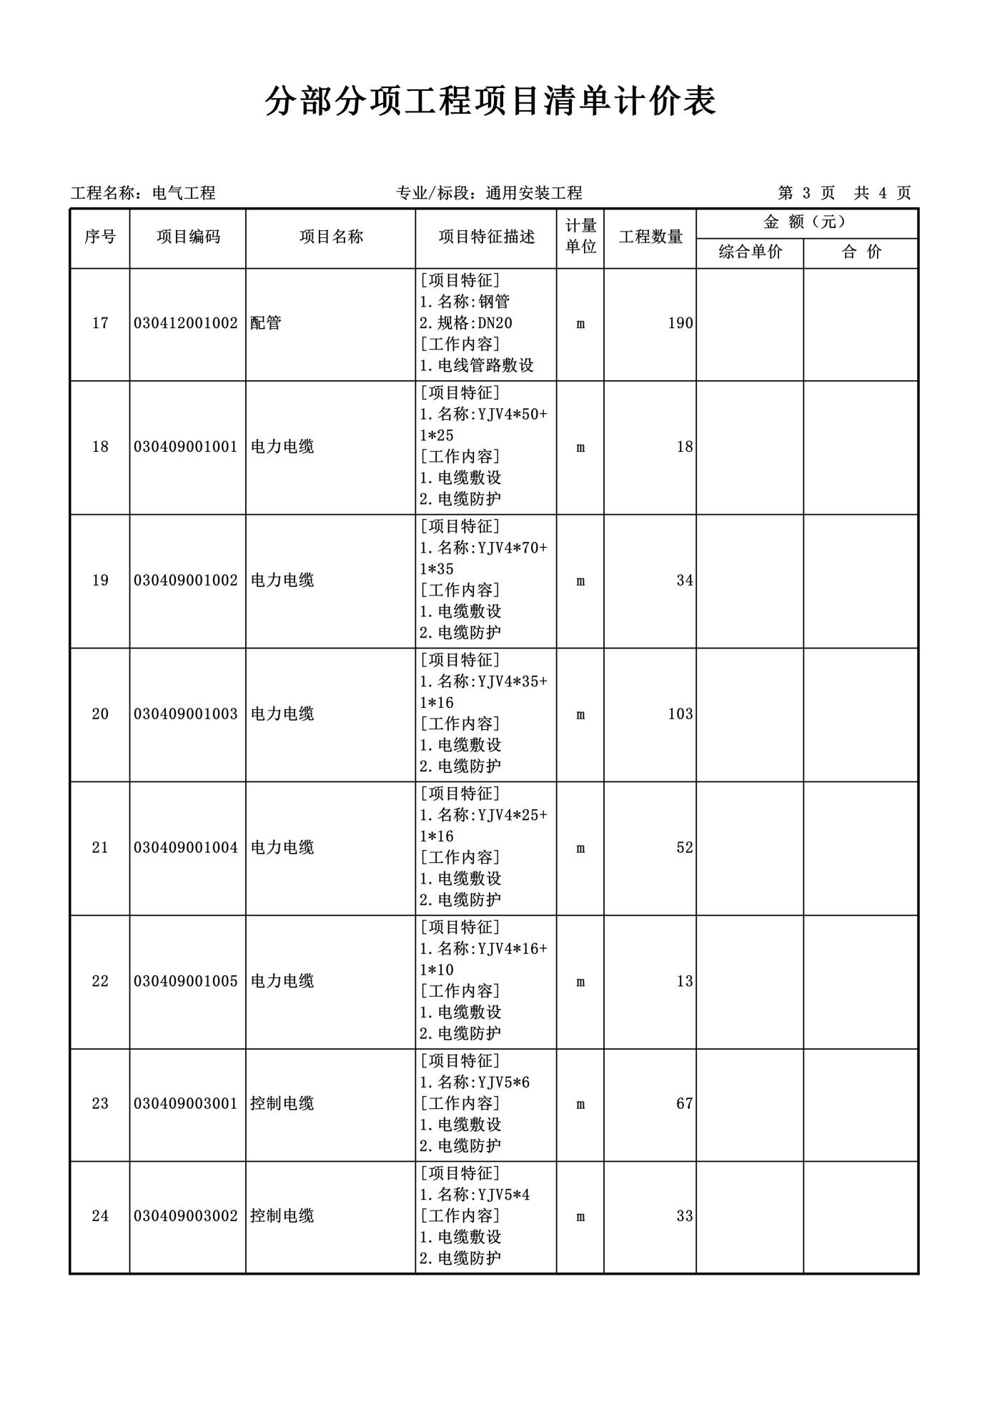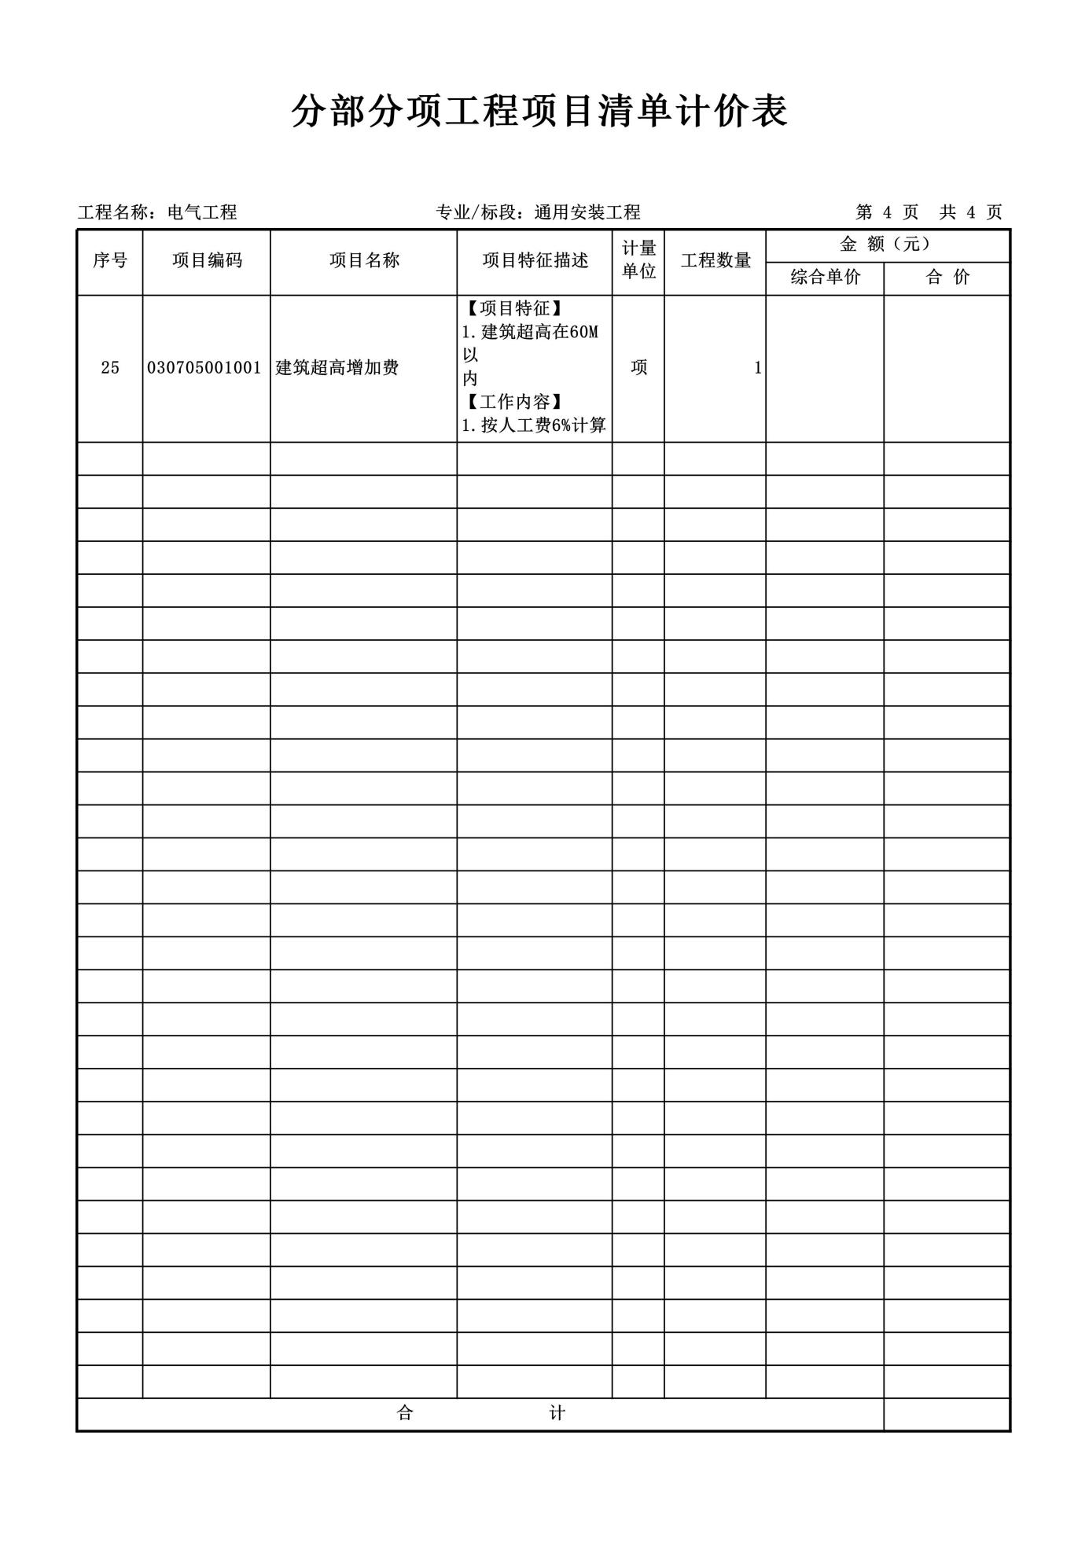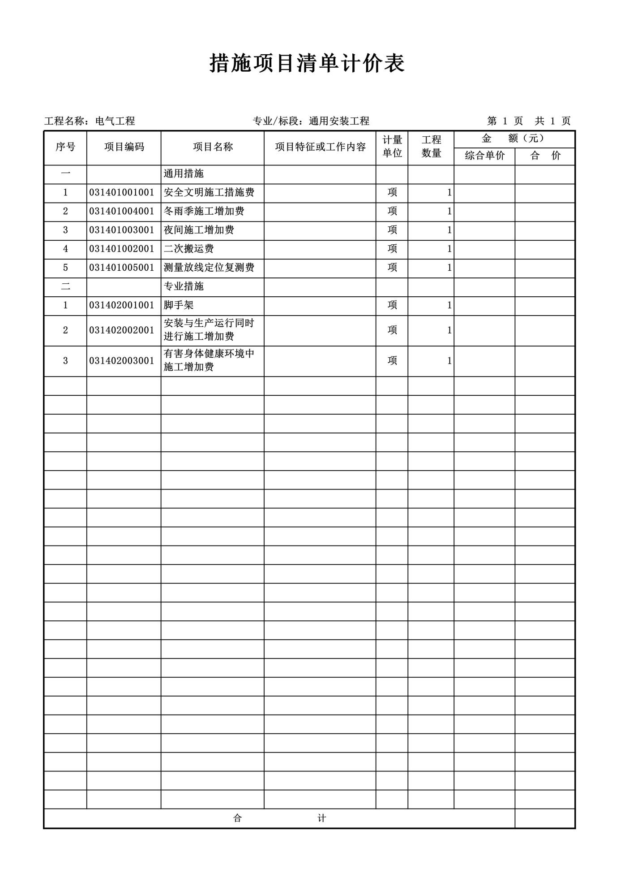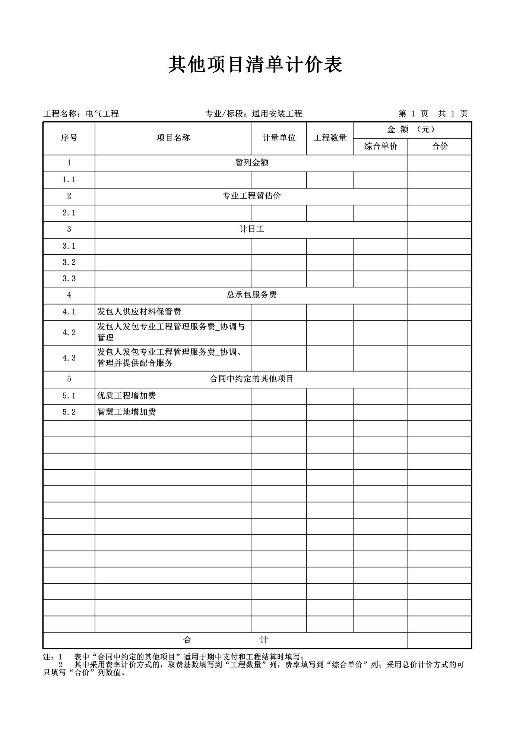

第六章 竞争性磋商响应文件格式

项目编号：SXZCZB2025-ZCCS-0736
（正本或副本）

西院区手术室层流净化改造建设

竞争性磋商响应文件

供应商名称（公章）
年 月
目 录

一、磋商响应函
二、磋商报价表
三、磋商方案说明书
四、商务条款偏离表
五、陕西省政府采购供应商拒绝政府采购领域商业贿赂承诺书
六、特定资格证明文件
七、其他

一、磋商响应函
致：陕西至诚项目管理集团有限公司
根据贵方“ ”项目的磋商邀请(项目编号： )，签字代表（全名、职务）经正式授权并代表供应商(供应商名称、地址) 提交竞争性磋商响应文件正本壹份、副本一式 份、报价一览表 份、电子版 份。
我方承诺如下：
- 磋商报价为小写： （大写： ）。
- 如果成交，我们根据竞争性磋商文件的规定，履行合同的责任和义务。
3）我们已详细阅读和审核全部竞争性磋商文件（含修改部分，如有的话），及有关附件，我们知道必须放弃提出含糊不清或误解的问题的权利。
4）我们同意在磋商有效期内（自磋商之日起 天），本磋商响应函对我方具有约束力。
5）同意提供贵方可能另外要求的与本磋商有关的任何证据和资料。
6）我们同意，如果成交，向陕西至诚项目管理集团有限公司交纳招标代理服务费。
7）与本磋商有关的一切正式往来通讯为：
联系地址：
邮政编码：
电 话：
传 真：
供应商名称（盖章）：
供应商法定代表人/被授权人签字或盖章：
日 期：

二、磋商报价表
2.1报价一览表

项目名称：
项目编号：

磋商总报价（元） | 小写：
磋商总报价（元） | 大写：
项目经理
工期
质量标准
备注

供应商名称： （加盖单位公章）

法定代表人/授权代表签字或盖章：

日 期：

注：本表应按“供应商须知”的规定密封单独提交。若有折扣声明，请与本表一并装订和密封。严格按照表格格式报价。
2.2分项报价表
已标价的工程量清单
（报价须加盖专业造价人员章）

三、磋商方案说明书
1、按照磋商文件第三章评审办法的要求编制的磋商方案说明书：

四、商务条款偏离表

项目名称：
项目编号：

序号 | 磋商文件的商务条款 | 磋商响应文件的商务条款 | 偏离 | 说明
说明：
1.参照第四章合同条款要求内容进行响应。
2.本表只填写磋商响应文件中与磋商文件有偏离（包括正偏离和负偏离）的内容，磋商响应文件中商务响应与磋商文件要求完全一致的，不用在此表中列出，但必须提交空白表。
2.供应商必须据实填写，不得虚假响应，否则将取消其磋商或成交资格，并按有关规定进处罚。

供应商名称： （单位公章）

法定代表人或委托代理人： （签字或盖章）

五、陕西省政府采购供应商拒绝政府采购领域商业贿赂承诺书
为响应党中央、国务院关于治理政府采购领域商业贿赂行为的号召，我公司在此庄严承诺：
1、在参与政府采购活动中遵纪守法、诚信经营、公平竞标。
2、不向政府采购人、采购代理机构和政府采购评审专家进行任何形式的商业贿赂以谋取交易机会。
3、不向政府采购代理机构和采购人提供虚假资质文件或采用虚假应标方式参与政府采购市场竞争并谋取中标、成交。
4、不采取“围标、陪标”等商业欺诈手段获得政府采购定单。
5、不采取不正当手段诋毁、排挤其他供应商。
6、不在提供商品和服务时“偷梁换柱、以次充好”损害采购人的合法权益。
7、不与采购人、采购代理机构政府采购评审专家或其它供应商恶意串通，进行质疑和投诉，维护政府采购市场秩序。
8、尊重和接受政府采购监督管理部门的监督和政府采购代理机构招标采购要求，承担因违约行为给采购人造成的损失。
9、不发生其他有悖于政府采购公开、公平、公正和诚信原则的行为。
承诺单位（盖章）：
全权代表（签字）：
地 址：
邮 编：
电 话：
年 月 日

六、特定资格证明文件
1、提供合格有效的法人或者其他组织的营业执照等证明文件，自然人的身份证明。
2、提供法定代表人授权书（附法定代表人、被授权人身份证复印件），（法定代表人直接参加磋商，须提供法定代表人身份证明）；
3、财务状况报告：提供2024年度的财务审计报告（成立时间至提交磋商响应文件截止时间不足一年的可提供成立后任意时段的资产负债表）需附审计报告二维码，或开标时间前六个月内银行出具的资信证明；
4、税收缴纳证明：提供磋商截止日前一年内已缴纳的至少一个月的纳税证明或完税证明（任意税种），依法免税的单位应提供相关证明材料；
5、社会保障资金缴纳证明：提供磋商截止日前一年内已缴存的至少一个月的社会保障资金缴存单据或社保机构开具的社会保险参保缴费情况证明，依法不需要缴纳社会保障资金的单位应提供相关证明材料；
6、供应商须具备【机电施工总承包三级】及以上资质或【建筑机电安装工程专业承包三级】及以上资质，具有有效的安全生产许可证；；
7、拟派项目经理具备【机电二级注册建造师】及以上执业资格，具备有效的安全生产考核合格证书，在本单位注册，且未担任其他在建工程项目的项目经理；
8、提供具有履行本合同所必需的设备和专业技术能力的说明及承诺书；
9、供应商应通过“信用中国”网站(www.creditchina.gov.cn)、中国政府采购网(www.ccgp.gov.cn)查询相关主体信用记录；
10、参加政府采购活动前3年内，在经营活动中没有重大违法记录的书面声明；
11、本项目不接受联合体磋商。

七、其它
1、依据竞争性磋商文件要求，供应商认为有必要说明的其他内容
2、其他可以证明供应商实力的文件。
附件1：
法定代表人身份证明/法定代表人授权书

法定代表人身份证明
供应商名称：
统一社会信用代码：
注册地址：
成立时间： 年 月 日
经营期限：
姓名： 性别： 年龄： 系 （供应商名称）的法定代表人。
特此证明。
附：法定代表人身份证复印件
法定代表人身份证复印件粘贴处
（正反面）

供应商名称（公章）：
日期： 年 月 日

法定代表人授权书
致：陕西至诚项目管理集团有限公司
(供应商名称)按中华人民共和国法律于（ 年 月 日 ）成立。(法定代表人姓名)特授权（ 授权代表姓名 ）代表我公司全权办理针对本次 （项目编号： ）项目的磋商、签约等具体工作，并签署全部有关的文件、协议及合同。
我公司对授权代表的签名负全部责任。
委托期限：自磋商之日起90天。
本授权书于 年 月 日签字生效，特此证明。

被授权人签字或盖章： | 法定代表人签字或盖章：
职务： | 职务：
身份证号： | 身份证号：
所在部门：
附：法定代表人、被授权人身份证复印件

法定代表人身份证复印件粘贴处  （正反面） | 授权代表身份证复印件粘贴处  （正反面）

供应商名称： （加盖单位公章）
日期：

参加政府采购活动前3年内在经营活动中没有重大违法纪录的书面声明
（格式）
（采购人） ：
我方作为项目名称 （项目编号： ）的供应商，在此郑重声明：
在参加本次政府采购活动前3年内的经营活动中 （填“没有”或“有”）重大违法记录。供应商在参加政府采购活动前3年内因违法经营被禁止在一定期限内参加政府采购活动，期限届满的，可以参加政府采购活动，但应提供期限届满的证明材料。
如有不实，我方将无条件地退出本项目的采购活动，并遵照《中华人民共和国政府采购法》有关“提供虚假材料的规定”接受处罚。
特此声明！

供应商名称： （盖章）
日 期： 年 月 日

具有履行本合同所必需的设备和专业技术能力的书面声明
（格式）

（采购人） ：
（供应商名称） 于 年 月 日在中华人民共和国境内 （详细注册地址） 合法注册并经营，公司主营业务为 。
我公司郑重承诺，我公司具有履行本合同所必需的设备和专业技术能力，合同履约中将无条件增加相关设备、人员，直至满足项目需求。

供应商名称： （盖章）
日 期： 年 月 日

项目经理无在建承诺书
（采购人名称）：
我方在此声明，我方拟派往 （项目名称）（以下简称“本工程”）的项目经理 （项目经理姓名）现阶段没有担任任何在施建设工程项目的项目经理。
我方保证上述信息的真实和准确，并愿意承担因我方就此弄虚作假所引起的一切法律后果。

特此承诺

供应商： （盖单位章）

年 月 日

附件2（如有）：

中小企业声明函
本公司郑重声明，根据《政府采购促进中小企业发展管理办法》（财库﹝2020﹞46 号）的规定，本公司参加（单位名称）的（项目名称）采购活动，工程的施工单位全部为符合政策要求的中小企业（或者：服务全部由符合政策要求的中小企业承接）。相关企业的具体情况如下：
1.（标的名称），属于（采购文件中明确的所属行业）；承建（承接）企业为（企业名称），从业人员 人，营业收入为 万元，资产总额为 万元，属于（中型企业、小型企业、微型企业）；
2.（标的名称），属于（采购文件中明确的所属行业）；承建（承接）企业为（企业名称），从业人员 人，营业收入为 万元，资产总额为 万元，属于（中型企业、小型企业、微型企业）；
……
以上企业，不属于大企业的分支机构，不存在控股股东为大企业的情形，也不存在与大企业的负责人为同一人的情形。
本企业对上述声明内容的真实性负责。如有虚假，将依法承担相应责任。

企业名称（盖章）：
日期：

附件3（如有）：
残疾人福利性单位声明函

本单位郑重声明，根据《财政部 民政部 中国残疾人联合会关于促进残疾人就业政府采购政策的通知》（财库〔2017〕 141号）的规定，本单位为符合条件的残疾人福利性单位，且本单位参加______单位的______项目采购活动提供本单位制造的货物（由本单位承担工程/提供服务），或者提供其他残疾人福利性单位制造的货物（不包括使用非残疾人福利性单位注册商标的货物）。
本单位对上述声明的真实性负责。如有虚假，将依法承担相应责任。

单位名称（盖章）：
日 期：

附件4（如有）：
磋商产品属节能、环境标志产品列表
项目名称：
项目编号：
序号 | 名称 | 型号和规格 | 数量 | 单价  （元） | 总价  （元）
1
2
3
……
……
合计： | 大写： 小写：
备注 | 保留小数点后两位。

说明：1、供应商提供的属于节能、环境标志产品品目清单中优先采购的产品，须按磋商文件要求提供相关证明材料。
2、未按上述要求提供、填写的，评审时不予以考虑。

附件5：
质疑函范本
一、质疑供应商基本信息
质疑供应商：
地址： 邮编：
联系人： 联系电话：
授权代表：
联系电话：
地址： 邮编：
二、质疑项目基本情况
质疑项目的名称：
质疑项目的编号： 包号：
采购人名称：
采购文件获取日期：
三、质疑事项具体内容
质疑事项1：
事实依据：

法律依据：

质疑事项2
……
四、与质疑事项相关的质疑请求
请求：
签字(签章)： 公章：
日期：

投诉书范本
一、投诉相关主体基本情况
投诉人：
地 址： 邮编：
法定代表人/主要负责人：
联系电话：
授权代表： 联系电话：
地 址： 邮编：
被投诉人1：
地 址： 邮编：
联系人： 联系电话：
被投诉人2
……
相关供应商：
地 址： 邮编：
联系人： 联系电话：
二、投诉项目基本情况
采购项目名称：
采购项目编号： 包号：
采购人名称：
代理机构名称：
采购文件公告:是/否 公告期限：
采购结果公告:是/否 公告期限：
三、质疑基本情况
投诉人于 年 月 日,向 提出质疑，质疑事项为：

采购人/代理机构于 年 月 日,就质疑事项作出了答复/没有在法定期限内作出答复。
四、投诉事项具体内容
投诉事项 1：
事实依据：

法律依据：

投诉事项2
……
五、与投诉事项相关的投诉请求
请求：

签字(签章)： 公章：
日期：

